2022年国家公务员考试《行测》真题（行政执法）
第一部分 客观题
一、单选题（本大题共130小题，第1-20题0.7分，第21-40题0.8分，第41-60题0.7分，第61-130题0.8分，共计100分）
1. (2022全国)进入新发展阶段，是中华民族伟大复兴历史进程的大跨越，以下关于新发展阶段的理解，正确的有几项？
①新发展阶段是中国共产党带领人民迎来从站起来、富起来到强起来历史性跨域的新阶段
②新发展阶段是基本实现社会主义现代化，全面建成小康社会的发展阶段
③新发展阶段是超越社会主义初级阶段，迈入社会主义更高阶段的发展阶段
④新发展阶段是实现第一个百年奋斗目标，向着第二个百年奋斗目标迈进的发展阶段
A. 1项
B. 2项
C. 3项
D. 4项

2. (2022全国)下列与急救有关的说法正确的是:
A. 误服氨水者应该立即进行洗胃或催吐
B. 误食强酸可以立即口服氢氧化铝凝胶
C. 农药沾染皮肤中毒可以立即用热水擦洗
D. 烧伤时应立即饮用大量凉水补充体液

3. (2022全国)“七一勋章”获得者都来自人民、植根人民，是立足本职、默默奉献的平凡英雄。他们的事迹可学可做，他们的精神可追可及，以下“七一勋章”获得者与其先进事迹表述对应正确的是：
A. 张桂梅——坚持志愿服务十余载 群众心中的“活雷锋”
B. 王兰花——点亮贫困山区女孩梦想的“校长妈妈”
C. 孙景坤——公而忘私 永葆革命本色的战斗功臣
D. 李宏塔——为国守海寸步不让 带领群众共同致富

4. (2022全国)关于中国共产党成立百年的宝贵经验，下列说法不准确的是
A. 爱国统一战线是实现中华民族伟大复兴的战略支撑
B. 勇于自我革命是中国共产党区别于其他政党的显著标志
C. 马克思主义是我们立党立国的根本指导思想
D. 中国特色社会主义是实现中华民族伟大复兴的正确道路

5. (2022全国)习近平总书记在全国脱贫攻坚总结表彰大会上的讲话指出∶“贫困是人类社会的顽疾。反贫困始终是古今中外治国安邦的一件大事。一部中国史，就是一部中华民族同贫困作斗争的历史。从________‘长太息以掩涕兮，哀民生之多艰’的感慨，到杜甫‘________’的憧憬，再到________‘家给人足，四海之内无一夫不获其所’的夙愿，都反映了中华民族对摆脱贫困，丰衣足食的深深渴望。”
①②③处应分别填入；
A. 司马迁；安得广厦千万间，大庇天下寒士俱欢颜；严复
B. 屈原；安得广厦千万间，大庇天下寒士俱欢颜；孙中山
C. 司马迁；岂辞云水三千里，犹济疮夷十万民；孙中山
D. 屈原；岂辞云水三千里、犹济疮夷十万民；严复

6. (2022全国)《中华人民共和国宪法》（1982年）实施以来，先后五次以修正案的形式进行了修改。下列宪法条款与宪法修正案对应正确的是：
A. 公民的合法的私有财产不受侵犯——1993年宪法修正案
B. 农村集体经济组织实行家庭承包经营为基础、统分结合的双层经营体制——2004年宪法修正案
C. 国家尊重和保障人权——1999年宪法修正案
D. 中国共产党领导是中国特色社会主义最本质的特征——2018年宪法修正案

7. (2022辽宁)新修订的《中华人民共和国行政处罚法》自2021年7月15日起施行。依据该法，下列说法正确的是∶
A. 行政机关拟作出降低资质等级的处罚之前，应当组织听证
B. 对当事人依法给予一百元以上罚款的，执法人员不得当场收缴
C. 法律、行政法规对违法行为未作出行政处罚规定的，地方性法规可补充设定
D. 行政机关可以在其法定权限内书面委托其他组织或个人实施行政处罚

8. (2022全国)新修正的《中华人民共和国安全生产法》自2021年9月1日起施行。依据该法，下列说法正确的是：
A. 应急管理部门对安全生产进行监督管理，其他行业主管部门无监管职责
B. 生产经营单位分管生产的负责人是本单位安全生产第一负责人
C. 安全生产违法行为导致重大事故损害公益的，人民检察院及有关公益组织可提起公益诉讼
D. 生产安全事故情节特别严重、影响特别恶劣的，罚款额最高可达一亿元

9. (2022全国)《中华人民共和国数据安全法》自2021年9月1日起施行。依据该法，下列说法错误的是:
A. 省级以上人民政府应当将数字经济发展纳入本级国民经济和社会发展规划
B. 国家工业和信息化主管部门负责国家数据安全工作的决策和议事协调
C. 国家建立数据分类分级保护制度，对数据实行分类分级保护
D. 从事数据交易中介服务的机构提供服务，应当要求数据提供方说明数据来源

10. (2022全国)下列甲乙丙丁的行为构成利用影响力受贿罪的是：
A. 甲为某生态环境局副局长，某项目经理王某为减轻环境行政罚款向其行贿5万元，后甲向下属监察大队负责人打招呼撤销罚款决定
B. 乙为某市场监督管理局局长，某项目经理张某为减轻国土资源行政罚款向其行贿5万元，后乙向自然资源局领导打招呼撤销罚款决定
C. 丙为某税务局公务员，其夫为教育局局长，丙收受李某5万元并通过其夫职权解决李某小孩跨区入学问题，其夫不知情
D. 丁为某教育局局长，其妻为私企员工，私下收受刘某5万元并通过其夫职权解决刘某小孩跨区入学问题，丁知情后未反对

11. (2022全国)甲乙丙丁4人发起设立某商贸股份有限公司，并租赁了1处办公场所。在公司设立过程中，甲由于疏忽忘关水龙头致办公场所被淹，给办公场所业主戊造成5万元损失。公司设立后，业主戊向公司索赔。下列说法正确的是：
A. 因公司已设立，5万元损失由公司承担即可
B. 因系发起人责任，5万元损失由发起人共同承担
C. 因在公司设立过程中产生损失，5万元由公司和发起人共同承担
D. 公司可以先行向业主戊赔偿，再向甲追偿

12. (2022全国)目前新冠病毒疫苗研发主要集中在5条技术路线，涵盖灭活疫苗、重组蛋白疫苗、腺病毒载体疫苗、减毒流感病毒载体疫苗和核酸疫苗。下列有关说法错误的是：
A. 灭活疫苗的成分和天然的病毒结构相似
B. 重组蛋白疫苗利用了基因工程技术
C. 腺病毒载体疫苗可以采取单针免疫
D. 核酸疫苗可以在常温下运输和存储

13. (2022全国)下列经济现象或做法符合经济学常理的是：
A. 中央银行增加外汇储备引起货币供应量减少
B. 通货紧缩时期政府减少在社会福利方面的支出
C. 政府通过降低税率，减少税收，抑制通货膨胀
D. 流动性过剩时中央银行在金融市场上出售国债

14. (2022全国)下列毛泽东诗词与创作背景对应正确的是：
A. 三十八年过去，弹指一挥间。可上九天揽月，可下五洋捉鳖，谈笑凯歌还——1941年延安整风运动
B. 军叫工农革命，旗号镰刀斧头。匡庐一带不停留，要向潇湘直进——1948年淮海战役
C. 金沙水拍云崖暖，大渡桥横铁索寒——1930年第一次反“围剿”
D. 宜将剩勇追穷寇，不可沽名学霸王——1949年解放南京

15. (2022全国)2020年12月8日，国家主席习近平同尼泊尔总统班达里互致信函，共同宣布珠穆朗玛峰高程。关于此次珠峰高程测量，下列说法错误的是：
A. 水准测量从日喀则一等水准点起测
B. 使用北斗卫星导航系统进行高精度定位
C. 探测峰顶雪深的雪深雷达通过超声波探测
D. 首次在珠峰北侧开展航空重力测量

16. (2022全国)关于我国航天事业，下列说法正确的是：
A. 所有发射任务都是长征系列火箭承担的
B. 我国第一颗地球同步轨道卫星是在文昌发射的
C. 航天员搭乘“神舟十二号”首次进入我国自己的空间站
D. “实践十三号”是用于监测国土资源的卫星

17. (2022全国)我国一直致力于改善生态环境，在长期不懈的治理之下，陕西榆林以北的毛乌素沙漠正在消失。关于毛乌素沙漠，下列说法正确的是:
A. 毛乌素沙漠地区属于温带大陆性气候
B. 治理之前毛乌素沙漠是我国最大的沙漠
C. 治理毛乌素沙漠适合种植各种耐酸性植物
D. 毛乌素沙漠在“三北”防护林体系范围之外

18. (2022全国)下列物理学家与名言对应错误的是：
A. 费曼——没有人真正了解量子力学
B. 麦克斯韦——电和磁的实验中最明显的现象是，处于彼此距离相当远的物体之间的相互作用
C. 牛顿——万有引力、电的相互作用和磁的相互作用，可以在很远的地方明显地表现出来，因此用肉眼就可以观察到
D. 卢瑟福——固执于光的旧有理论的人们，最好是从它自身的原理出发，提出实验的说明

19. (2022全国)下列哪一情形在历史上有可能发生？
A. 秦朝时郑某升任西域都护，友人为他摆酒饯行
B. 西汉时张某担任市舶使，负责采购舶来船
C. 唐朝富商李某在女儿出嫁时陪送白瓷数十套
D. 明代官员王某请戏班演出京剧《白蛇传》

20. (2022全国)习近平总书记在庆祝中国共产党成立100周年大会上的讲话指出，中国共产党团结带领中国人民，浴血奋战、百折不挠，创造了新民主主义革命的伟大成就。以下属于新民主主义革命的伟大成就的是:
①彻底消灭了在中国延续几千年的封建剥削压迫制度
②彻底结束了旧中国半殖民地半封建社会的历史
③彻底结束了旧中国一盘散沙的局面
④彻底废除了列强强加给中国的不平等条约和帝国主义在中国的一切特权
A. ①②③
B. ①②④
C. ①③④
D. ②③④

21. (2022全国)安装监控补光灯的目的在于更好地识别车辆信息，从而提高执法效率，存留违法车辆的有效证据。然而，交通执法的根本目的在于维护道路交通安全，如果执法手段本身对于交通安全构成了隐患甚至不幸导致事故，那么无疑是________。
填入横线部分最恰当的一项是：
A. 得不偿失
B. 本末倒置
C. 背道而驰
D. 因小失大

22. (2022全国)文创产品能否经受检验、笑到最后，关键在于是否蕴含了深厚的文化价值与审美价值，在专注其实用价值的同时，更要看到它们所承载的文化意涵、所具有的文化表达功能。如果对传统文化________，盲目引入商业化流程，反而会贬损传统文化的价值。
填入画横线部分最恰当的一项是：
A. 敬而远之
B. 不求甚解
C. 不以为然
D. 浅尝辄止

23. (2022全国)思政课教师要有正确的党史观和过硬的党史知识，只有自己观点正确、史料丰富，才能准确无误地给学生指引方向、有力有理有据地反驳错误观点、________ 地选择恰当的教学方式，推动党史教育入脑入心、开花结果。
填入画横线部分最恰当的一项是：
A. 信手拈来
B. 轻而易举
C. 游刃有余
D. 随心所欲

24. (2022全国)解剖是认识某种动物体内形态特征的重要方式，但对于罕见或稀有物种而言，解剖无疑会破坏珍贵的样本，其损失________。近年来，无损检测已开始应用于文物鉴定等多种领域，________相关技术的应用经验，研发出一套专门针对珍稀动物样本无损检测的方法，的确大有价值。
依次填入横线处恰当的一项是：
A. 难以估量 拓展
B. 触目惊心 参考
C. 毋庸置疑 模仿
D. 不言而喻 借鉴

25. (2022全国)如今，网络文艺评论受到大众欢迎，但在花样繁多的内容背后经常________着商业目的，无论是无端批评，还是一味吹捧，都会对观众造成误导，给影视创作带来伤害。互联网的普及让我们既为网络文艺评论生态的蓬勃生长感到惊喜，也为其________的状况感到忧虑。
依次填入画横线部分最恰当的一项是：
A. 潜藏 泥沙俱下
B. 夹杂 乌烟瘴气
C. 渗透 鱼龙混杂
D. 裹挟 杂乱无章

26. (2022全国)基层是国家治理体系的末梢，但这末梢并非________的边角毫末，而是治理现代化总体方略的关键词，也是人民群众日常生活获得感的中转站，基层治理要满足群众的殷切期望，因此，需要________重心下移的治理体系，增添治理资源、激发治理活力，如此基层才能“发声呐喊”。
依次填入画横线部分最恰当的一项是：
A. 默默无闻 打造
B. 微乎其微 补充
C. 无足轻重 构建
D. 可有可无 规范

27. (2022全国)在宇宙过去130多亿年里，暗物质扮演了十分重要的角色。由于在物质的质量比例上占据________地位，暗物质决定了宇宙物质在大尺度上的分布——宇宙大尺度结构。现代超级计算机模拟更是向我们揭示，宇宙中暗物质的空间分布可以再现观测到的星系分布，暗示了星系和暗物质之间________的关系。
依次填入横线部分最恰当的一组是：
A. 关键 盘根错节
B. 核心 唇齿相依
C. 主导 千丝万缕
D. 优势 如影随形

28. (2022全国)人体肠道内生物的多样性令人惊讶，除细菌外，还________着数十万种被称为噬菌体的病毒，这些噬菌体可以感染细菌。众所周知，肠道微生物组不平衡会引发各种疾病，如炎症性肠病、过敏和肥胖，但我们对肠道细菌及噬菌体在人类健康和疾病方面起何种作用________。
依次填入画横线部分最恰当的一项是：
A. 潜伏 知之甚少
B. 分布 浑然不觉
C. 活跃 束手无策
D. 充斥 一知半解

29. (2022全国)近400年来，人类在探索宇宙方面取得了长足的进步，我们知道了地球上再壮观的烟火表演与超新星爆发相比，都________；一颗方糖大小的中子星就有数亿吨重；宇宙中充满着________的物质，包括难以捉摸的黑洞、暗物质、引力波等。
依次填入画横线部分最恰当的一项是：
A. 大相径庭 千奇百怪
B. 黯然失色 不可思议
C. 相形见绌 林林总总
D. 不值一提 莫名其妙

30. (2022全国)透光摄影、多光谱成像、三维病害模型……这些听起来更像是医疗或化工业的技术，如今在文物修复圈成为________ 的“神器”。正是这些现代科技手段对文物的“问诊”与“体检”，弥补了用肉眼无法看到、用手无法摸到“病情”的缺陷，从而使修复人员可以“________”。
依次填入画横线部分最恰当的一项是：
A. 崭露头角 药到病除
B. 交口称赞 妙手回春
C. 举足轻重 有的放矢
D. 必不可少 对症下药

31. (2022全国)太阳能、风能是产生电力的主要可再生新能源，但都具有随机性、________ 、波动性等特点。太阳能光板在晴天、白天时能发电，阴天、夜晚时就“罢工”了，风能发电也跟风力和天气息息相关。因此，目前迫切需要大规模储能装置，将富余的电能储存起来，在发电不足的时间用，以保证电力的________供给。
依次填入画横线部分最恰当的一项是:
A. 周期性 高效
B. 间歇性 平稳
C. 地域性 持续
D. 阶段性 弹性

32. (2022全国)实施传统胸外按压心肺复苏，常会发生肋骨或胸骨骨折，导致肺、胸膜及心脏损伤，影响心肺复苏的成功率。急救专家由此探索出“胸路不通走腹路”的新途径，腹部提压心肺复苏技术________ 。与传统心肺复苏技术相比，该技术________，利用腹部提压心肺复苏仪达到起腹心动、起腹呼吸的目的。
依次填入画横线部分最恰当的一项是：
A. 异军突起 推陈出新
B. 横空出世 一举两得
C. 粉墨登场 扬长避短
D. 应运而生 另辟蹊径

33. (2022全国)商标是产品跨入市场的敲门砖，在行业竞争激烈的市场上，市场主体为了在竞争者中________，往往倾向于选择能够彰显个性、标新立异的标识作为商标。然而，如果一味追求个性、博公众眼球，效果可能________。一旦触碰公共秩序和良善风俗底线，就会遭遇商标注册申请被驳回的尴尬境遇。
依次填入画横线部分最恰当的一项是：
A. 独树一帜 适得其反
B. 一鸣惊人 事与愿违
C. 拔得头筹 过犹不及
D. 一马当先 大打折扣

34. (2022全国)当前，我国发展面临着前所未有的风险挑战，既有国内的也有国际的，既有政治、经济、文化、社会等领域的也有来自自然界的，既有传统的也有非传统的，“黑天鹅”“灰犀牛”还会________。要更好应对前进道路上各种可以预见和难以预见的风险挑战，我们必须从历史中获得启迪，从历史经验中提炼出________的法宝。
填入划横线部分最恰当的一项是：
A. 不期而至 克敌致胜
B. 有机可乘 战无不克
C. 纷至沓来 所向披靡
D. 不请自来 攻坚克难

35. (2022全国)当下，传播媒介的________为文化传播创造新符号。其中，短视频平台跨越专业内容生产门槛，________海量用户，进行日常生活的自我呈现，体现了传播的视觉转向和影像化特点。而虚拟现实、增强现实、混合现实则在视觉、听觉、触觉等多模态符号中________人类感官，建构受众的认知和体验。
依据填入画横线部分最恰当的一项是：
A. 创新 吸引 挑战
B. 更迭 聚集 延伸
C. 涌现 引导 丰富
D. 升级 融合 重塑

36. (2022全国)早期的电影多是全景式的“纪录视角”，这是由于摄影机无法移动，只能________传统戏剧我演你看的观演关系。随着各种摄影新技术和剪辑新手法的出现，电影依靠独特的镜头语言，逐渐脱离戏剧的束缚________。完全依照戏剧思维，使用单一固定的场景所打造的电影虽有佳作，但________。
填入划横线处最恰当的是：
A. 照搬 自立门户 屈指可数
B. 保持 另起炉灶 凤毛麟角
C. 沿袭 独当一面 差强人意
D. 复制 革故鼎新 寥寥无几

37. (2022全国)如果历史观错误，不仅达不到学习教育的目的，反倒会________、走入误区。现在一些错误倾向要引起警惕;有的________党史上的失误和曲折，肆意抹黑歪曲党的历史、攻击党的领导；有的将党史事件同现实问题刻意勾连、恶意炒作；有的不信正史信野史，将党史庸俗化、娱乐化，热衷传播八卦轶闻，对非法境外出版物________。
依次填入画横线部分最恰当的一项是:
A. 轻重倒置 渲染 青睐有加
B. 南辕北辙 夸大 津津乐道
C. 缘木求鱼 聚焦 趋之若鹜
D. 断章取义 曲解 如数家珍

38. (2022全国)病毒变异每时每刻都在发生，随机性极大，突变率高、变异速度快，这意味着它们更有机会形成适应环境的________。然而，并非每种变异都能让病毒存活并发展下去。同一时期，病毒的变异株可能有很多种，但“________”，只有那些能更有效________免疫系统侦测且传播能力强的毒株才能最终成为优势株。
依次填入画横线部分最恰当的一项是：
A. 特质 优胜劣汰 突破
B. 性状 适者生存 躲避
C. 机能 胜者为王 迷惑
D. 表征 此消彼长 逃脱

39. (2022全国)对武器装备来说，没有永远的“明星”，只有彼此的“克星”。站在对手的角度，选准新装备的“克星”，才能让我们进一步________，抢在对手之前探寻更先进武器装备的制胜机理，打造出________未来战场的坚甲利器。从这个意义上说，一个强劲的对手，既是改进武器的“________”，也是研发武器的“催化剂”。
依次填入画横线部分最恰当的一项是:
A. 攻其不备 颠覆 指向标
B. 以逸待劳 引领 助推器
C. 知己知彼 适应 磨刀石
D. 战无不胜 胜任 源动力

40. (2022全国)近年来出现的《我在故宫修文物》等以国宝为题材的纪录片,提供了认识历史的新________。这些纪录片以具体的文物为线索、又不________于文物，而是描绘物品所处时代的精神世界，以此引导当代观众与传统文化发生碰撞，引导情感参与，开拓历史视野。这些节目如同荧屏上的博物馆，让观众________。
依次填入画横线部分最恰当的一项是:
A. 方向 受制 大开眼界
B. 视角 拘泥 流连忘返
C. 境界 局限 身临其境
D. 途径 止步 叹为观止

41. (2022全国)“________________”要加快完善中国特色社会主义法律体系，使之更加科学完备、统一权威。党的十八大以来，全国人大及其常委会通过宪法修正案，制定法律48件，修改法律203件次，作出法律解释9件，通过有关法律问题和重大问题的决定79件次。截至目前，现行有效法律282件、行政法规608件，地方性法规12000余件。民法典为其他领域立法法典化提供了很好的范例，要总结编算民法典的经验，适时推动条件成熟的立法领域法典编纂工作，要研究丰富立法形式，可以搞一些“大块头”，也要搞一些“小快灵”，增强立法的针对性、适用性、可操作性。
填入画横线部分最恰当的一项是：
A. 法者，天下之准绳也
B. 国皆有法，而无使法必行之法
C. 立善防恶谓之礼，禁非立是谓之法
D. 治国无其法则乱，守法而不变则衰

42. (2022全国)依托数字文化资源进行新文旅业态和产品的开发，是文物古迹焕发新活力、增强吸引力的重要手段。但科技应用应有边界，即________________。一旦两者有冲突，理应遵循保护优先原则。打造沉浸式场景，要借助声电光影，意在将静态的、单一的遗产地场景，转化为多维、立体、丰富的体验场景，其目的无可非议。但沉浸式场景的构建多会涉及器材、设施、设备的导入和搭建，即使只存在小概率风险，也须慎重。鉴于此，文化遗产地的沉浸式游览，可考虑在遗产地保护范围之外，打造不依托文物本体的沉浸式体验项目。
填入画横线部分最恰当的一项是：
A. 不能对资源本身及其价值造成破坏或产生不良影响
B. 需坚持适度开发和可持续性发展策略
C. 要把握好真实性和娱乐性之间的尺度
D. 不能过度强调沉浸式体验而忽略文化内涵

43. (2022全国)________________，最能代表一个时代的风貌，最能引领一个时代的风气。“文变染乎世情，兴废系乎时序。”在欧洲文艺复兴运动中，但丁、彼特拉克、薄伽丘、达∙芬奇、拉斐尔、米开朗琪罗、蒙田、塞万提斯、莎士比亚等文艺巨人，发出了新时代的啼声，开启了人们的心灵。在谈到文艺复兴运动时，恩格斯说，这“是一个需要巨人而且产生了巨人——在思维能力、热情和性格方面，在多才多艺和学识渊博方面的巨人的时代”。在我国发展史上，包括文艺在内的文化发展同样与中华民族发展紧紧联系在一起。先秦时期，我国出现了百家争鸣的兴盛局面，开创了我国古代文化的一个鼎盛期。20世纪初，在五四新文化运动中，发端于文艺领域的创新风潮对社会变革产生了重大影响，成为全民族思想解放运动的重要引擎。
填入横线部分最恰当的一项是：
A. 文艺是铸造灵魂的工程
B. 文化是民族生存和发展的重要力量
C. 文艺是时代前进的号角
D. 文艺创新是与时代脉搏同频共振的

44. (2022全国)法律和道德都是具有一定约束性的社会规范，都能发挥规范人们行为的功能，但发挥作用的具体机制不同。法律更注重以国家的外在强制力保障规则实施，主要是一种他律。道德虽然也通过社会评价等方式产生外部约束作用，但更强调自律，通过人们内心的价值认同来感染人心、凝聚共识，实现个体对于道德规范的自愿遵从。现代法治强调良法善治，实现这一目标离不开道德作用的发挥。道德为法律创制提供伦理基础，为法律的正当性提供评判标准，也为法律实施提供道义支持，对于法治体系的建立和运行具有重要支撑作用。
这段文字意在说明：
A. 良法善治的实现需要道德“保驾护航”
B. 道德规范是现代法治精神的重要来源
C. 法律和道德发挥作用的机制不同
D. 法治和德治互为表里，不可偏废

45. (2022全国)长期以来，人民调解员队伍以兼职为主。兼职人民调解员的优势是容易发挥基层社会各行各业的力量，国家投入人力成本和财政成本比较低。但同时，由于兼职调解员在时间精力、专业素质等方面受限，也制约了调解工作的有效开展。一方面，矛盾纠纷主体更加多元、类型更加多样，调解难度不断加大；另一方面，人民群众的权利意识、法治意识不断增强，对矛盾纠纷化解质效提出了更高要求。这些都需要人民调解员投入更多的时间和精力，具备较高的政策水平、法律素养和专业知识。
这段文字接下来最可能说的是：
A. 兼职人民调解员的局限性
B. 人民调解制度的发展过程
C. 建立人民调解员专职队伍的举措
D. 人民调解员应当具备的专业素养

46. (2022全国)当技术的进步逐渐拨开传统“战争迷雾”之时,网络和电磁等虚拟空间因素也给侦察情报带来了相应的挑战。一方面,网络空间的开放互联,庞大的用户群体、被动的防御特性,未知的安全漏洞,使得网络攻击的隐蔽性不断增强、难以防范。同时,情报的处理,分发离不开安全稳定的网络支撑。另一方面,战场上的无人化侦察装备种类繁多,特别是重点区域和要害目标附近,用频装备数量庞大,导致局部电磁拥挤,容易出现频率自扰现象。而且交战双方极易互相实施电磁干扰和压制,使得无人化侦察装备的稳定运行遭受严峻考验。
这段文字主要介绍了：
A. 虚拟空间因素对侦察情报工作的影响
B. 新形势下驱散传统“战争迷雾”的关键
C. 无人化侦察装备升级引发的连锁反应
D. 侦察情报技术信息化进程中遭遇的困境

47. (2022全国)都察院是明代设立的重要监察机构，为风宪耳目之官，总负正风肃纪之责。明代对其所属监察御史的选用要求，明显不同于一般的官吏。除了普遍性的清正廉洁这一操守要求外，还十分看重其“介直”“骨鲠”的个性。在任职资格上，明英宗正统年间，开始打破了新仕进士不得除授御史之职的规定。明中叶后，监察御史选用“多不得人”，管理御史的“宪规”“条约”成为空文，御史不断参与到朝廷的政争之中，使明代官僚体系的有效监督、净化能力不断削弱，这是明代政治日趋腐朽、不断走向衰败的重要原因。
这是一篇论文的摘要，论文中最不可能论述哪项内容？
A. 监察御史选用资历的演化
B. 监察成效对明代政治走向的影响
C. 都察院的设置及监察御史品秩的演化
D. 明代监察法规在后世的延续及价值分析

48. (2022全国)约25亿年前的“大氧化事件”是指大气中的游离氧含量突然增加，这一事件的具体原因迄今尚不得而知，但有若干种假说能加以解释，其中主流说法认为，当时破坏氧气的甲烷细菌所依赖的镍元素急剧减少，而海藻类植物通过光合作用使得地球上的氧气迅速增加，大气中的含氧量不断提升，正是这一事件使地球上矿物的成分发生了变化，也使动物在地球上有了生存可能。而在“大氧化事件”之前，地球表面虽然已出现了海洋和陆地，但是空气中依旧氧气稀薄，因此当时的地球是光秃秃的，毫无绿意。
关于“大氧化事件”，文中没有提及：
A. 对发生原因的主流解释
B. 对地球生态系统的影响
C. 事件发生前的地球面貌
D. 能提供佐证的岩石样本

49. (2022全国)①强调严格执法，让违法者敬法畏法，但绝不是暴力执法、过激执法，要让执法既有力度又有温度
②要推进严格规范公正文明执法，提高司法公信力
③同时，一些地方运动式、“一刀切”执法问题仍时有发生，执法不作为问题突出
④近年来，我们整治执法不规范、乱作为等问题，取得很大成放
⑤要加强省市县乡四级全覆盖的行政执法协调监督工作体系建设，强化全方位、全流程监督，提高执法质量
⑥行政执法工作面广量大，一头连着政府，一头连着群众，直接关系群众对党和政府的信任、对法治的信心
将以上6个句子重新排列，语序正确的一项是：
A. ①⑥③②④⑤
B. ⑥②④③①⑤
C. ④③②⑤⑥①
D. ②③⑥⑤④①

50. (2022全国)①除萤科于白垩纪缅甸琥珀及一些新生代地层中有化石记录外，其他类群化石此前尚未被报道过
②能够生物发光的叩甲总科物种大部分归属于萤类，包括萤科、光萤科、雌光萤科及华光叩甲科
③日前，科研人员在缅甸琥珀中发现了叩甲总科的新科——白垩光萤科
④在陆生动物中，能进行生物发光的物种大都属于鞘翅目昆虫，其中叩甲总科最多见
⑤萤类分支中除华光叩甲科，其他物种身体均较为柔软，部分类群的雌性还具有幼态持续现象，也正因此其物种很难被保存为化石
⑥这一新类群的发现，对于研究叩甲总科中生物发光的起源与演化具有重要意义
将以上6个句子重新排列，语序正确的一项是：
A. ④②⑤①③⑥
B. ④⑤①②⑥③
C. ③⑥④⑤②①
D. ③⑤④①⑥②

51. (2022全国)①发展是硬道理，而水则是硬约束
②自古以来，我国基本水情一直是夏汛冬枯、北缺南丰，水资源时空分布极不均衡
③以黄河为例，黄河水资源总量不到长江的7%，黄河流域人均水资源占有量仅为全国平均水平的27%
④水资源格局，影响和决定着经济社会发展格局
⑤党和国家实施南水北调工程建设，就是要对水资源进行科学调剂，促进南北方均衡发展、可持续发展
⑥在京津所在的海河流域，由于经济社会快速发展和人口不断增加，华北地区地下水长期超采，形成世界上最大、最深的“漏斗区”
将以上6个句子重新排列，语序正确的一项是：
A. ①⑤⑥③②④
B. ②③④⑤⑥①
C. ④②③⑥①⑤
D. ⑤④①②③⑥

52. (2022全国)改革开放以来，我国人才流动都是由中小城市向中心城市不断聚集，城市的“聚集效应”大于“扩散效应”，包括人才在内的各种资源源源不断地向城市特别是大城市涌入，不过，如今人才向一线城市聚集的趋势正在悄然改变，人才逐渐“下沉”的迹象日益明显。如果说过去人才向一线城市聚集是为迫求更高收入，更好发展前景，那么现在二三线城市在这些方面与一线城市的差距正在逐渐缩小，相应的人才流动多元化也开始出现。
这段文字接下来最可能讲的是：
A. 城市“扩散效应”引发的连锁反应
B. 一线城市避免人才流出的举措
C. 人才“下沉”出现的具体原因
D. 城市“聚集效应”出现的背景条件

53. (2022全国)福厦高铁是我国第一条真正意义上的海洋环境下运行的高速铁路。湄洲湾跨海大桥是其中最长的海域施工区段，也是全线重点控制性工程，其主桥设计为预应力混凝土连续刚构矮塔斜拉桥。索鞍是斜拉桥施工中的关键环节，施工精度高，控制难度大。湄洲湾跨海大桥位于曲线段上，海域风大浪急，斜拉桥主塔索鞍定位困难。为达到主跨通航要求，主墩承台均需埋入河床面以下，这给围堰施工作业增加了难度。施工人员克服海上恶劣天气的影响，采取预埋劲性骨架、增加控制点位等手段实现了索鞍精确定位，有效地解决了索鞍定位控制难题。
这段文字主要介绍了湄洲湾跨海大桥：
A. 对福厦高铁贯通的重要意义
B. 围堰施工中面临的复杂环境
C. 索鞍定位的难点及解决措施
D. 使用矮塔斜拉索结构的原因

54. (2022全国)回顾法律史，从法的完善来看“由习惯到习惯法再到成文法”是法演进的一般规律；从整个法体系看民、商事立法最早进行了习惯考量。我国民事立法也有考量习惯的传统《大清民律草案》等均开宗明义地阐明了习惯要素的地位；新中国成立后民事立法中的制度和政策要素不断增强，习惯要素逐渐式微；当下，伴随依法治国的深入推进，在《民法典》编纂过程中，直接源于生活并反映生活的社会习惯要素得以强调,如在规定处理民事纠纷的依据时，就直接说明“法律没有规定的可以适用习惯”并将习惯的内涵从《合同法》中的“交易习惯”拓展到“民事习惯’范畴。
这段文字主要介绍：
A. 我国民事立法中对习惯要素的重视与考量
B. 习惯要素在我国《民法典》中的具体体现
C. 我国民事立法发展与演进的一般规律
D. 习惯要素作为中西方立法来源的传统

55. (2022全国)隔扇是我国古代的一种门，用于分隔室内外或室内空间。隔扇门既可联通内外，又能分隔空间，同时可以透光、通风等，因而具有门、窗、墙的功能。隔扇门在唐代已经出现，宋代以后大量采用，用于朝向内院的房屋立面墙，分隔房屋内部空间。如太和殿隔扇，主要由抹头（横向的木条）、上部的隔芯、下部的裙板组成。其中，隔芯在隔扇中占用的比例最大。隔芯部分的纹饰稀疏有致，为糊纸裱绢提供支点，同时起到通风、采光的作用。由于隔芯会采取不同形式的纹饰，因而这部分是最能体现隔扇艺术特色的部分，是装饰的重点所在。
关于隔扇，这段文字未提及：
A. 制作流程
B. 出现时间
C. 基本功能
D. 主要材质

56. (2022全国)兵法中说“必胜之术，合变之形，妙在于乘”，强调作战中乘敌之隙的重要性。战场上激烈角逐中，战机从来不是无缘无故就有的，敌之隙不可能轻而易举地得到，它是双方指挥员进行谋略博弈的结果，离不开指挥员发挥主观能动性去创造，离不开指挥员运用各种手段去促成。信息化战争中，要充分运用谋略、善用战术技术手段，灵活运用隐真示假、声东击西等方法，诱惑敌人产生错觉，产生部署失误、行动失当等“隙”，使有准备之敌变成无准备之敌、使集中之敌成为分散之敌、使占地利之敌变成运动之敌、使士气旺盛之敌变成士气低落之敌、使难打之敌变成好打之敌，并伺机击敌，达成作战胜利。
最适合做这段文字标题的是：
A. 科学预见，敢于乘敌之隙
B. 沉着冷静，精于辨敌之隙
C. 主动作为，工于造敌之隙
D. 运用谋略，善于察敌之隙

57. (2022全国)客观而言，在脱贫攻坚战中，虽然一些地方探索出了农民入股合作社当股东分红的经营模式，但由于农民是个体分散入股，在合作社中也只是小股东，各类决策经营权都由合作社说了算，农民的主体地位和作用发挥不明显，积极性也不是很高。改变这种状况，需要集体经济组织出面，整合各类资源要素，比如各类“三农”资金、土地资源以及其他闲置资源等，以集体经济组织的名义加入到专业的合作社，从而增加农民的话语权和经营决策权，更有效地维护农民的利益。
这段文字意在说明：
A. 农民在合作社中积极性不高的原因
B. 当前巩固脱贫攻坚成果的主要途径
C. 专业合作社在整合资源要素中的作用
D. 在合作社中引入集体经济组织的意义

58. (2022全国)对于生活在浅海的硬骨鱼类来说，鱼鳔非常重要，可以帮助调整浮力，从而实现上浮或者下潜。但是对于深海鱼来说，充满气的鱼鳔无异于一个脆弱的气球，在外部巨大水压的挤压下，会炸成碎片。因此，很多深海鱼在进化的过程中“舍弃”了鱼鳔这个“危险”的结构，转而依靠某些脂类来提供浮力。相比于浅海中的鱼，深海鱼的骨骼和肌肉含量都比较少，脂质和胶质则相对较多。此外，深海鱼骨骼中软骨的比例也远高于浅海鱼。对于深海鱼来说，这些都是为了适应深海生活所作出的必要的“妥协”。相比于骨骼和肌肉，脂质和胶质能更好地帮助鱼类对抗巨大的压力。
最适合做这段文字标题的是：
A. 深海鱼竞是“软骨头”
B. 精通以柔克刚的深海鱼
C. 深海压力，无法承受之痛
D. 抗压，从鱼鳔的“断舍离”开始

59. (2022全国)科学家发现，人类基因组里除了与编码蛋白质有关的特异性DNA序列之外，还有相当一部分重复DNA序列。基因测序结果表明，在同一人类个体的基因组中，这些序列有的重复几次，有的重复上万次；其中既有长达20万个碱基对的片段重复，也包括短的简单序列；重复的基本单位有时只有一个碱基，有时包含几个碱基。它们加起来甚至超过了人类基因组的一半。在过去，研究者认为这些重复序列不过是DNA复制过程中的副产物，然而随着认识的深入，他们开始意识到那些曾被认为是毫无用处的重复DNA序列，对基因表达和决定生物性状至关重要。
这段文字接下来最可能介绍：
A. 不同物种的重复DNA序列有何差异
B. DNA序列在重复的过程中遵循哪些规律
C. 重复DNA序列如何影响生物基因表达
D. 特异性DNA序列在基因表达中所占的比例

60. (2022辽宁)研究发现，人体存在一种细胞清洁过程，被称为分子伴侣介导的自噬（CMA）。CMA和阿尔兹海默症之间存在动态的相互作用。CMA的效率会随着人类年龄的增长而下降，导致人体内有害蛋白质积累成不溶性团块，形成有毒蛋白质聚集体，从而损害细胞，导致阿尔兹海默症症状的出现。而早期的阿尔兹海默症也会损害CMA，使CMA活性显著降低。为此，研究人员开发出了一种新药，该药物通过提高CMA关键成分的受体水平来重振CMA效率，从而改善小鼠记忆力，显示出治疗阿尔兹海默症的潜力。
根据这段文字，以下说法正确的是：
A. 新药物能够减缓阿尔兹海默症的发展
B. 新药物的功效是通过提高CMA效率来实现的
C. 阿尔兹海默症抑制了CMA的发生
D. 抑制有害蛋白质积累能够提高记忆力

61. (2022全国)某单位办事大厅有3个相同的办事窗口，2天最多可以办理600笔业务，每个窗口办理单笔业务的用时均相同。现对该办事大厅进行流程优化，增设2个与以前相同的办事窗口，且每个办事窗口办理每笔业务的用时缩短到以2/3。问优化后的办事大厅办理6000笔业务最少需要多少天？
A. 8
B. 10
C. 12
D. 15

62. (2022全国)张和李2名社区工作者上门统计某小区内住户的新冠疫苗接种情况，两人各负责1栋住宅楼，每访问1户居民均需要5分钟。李因处理公文比张晚出发一段时间。已知14:00时两人共访问63户，15:00时张访问的户数是李的2倍。问李访问完50户居民是在什么时候？
A. 16:30
B. 16:45
C. 17:00
D. 17:15

63. (2022全国)李某骑车从甲地出发前往乙地，出发时的速度为15千米/小时，此后均匀加速，骑行25%的路程后速度达到21千米/小时。剩余路段保持此速度骑行，总路程前半段比后半段多用时3分钟。问甲、乙两地之间的距离在以下哪个范围内？
A. 不到23千米
B. 在23—24千米之间
C. 在24—25千米之间
D. 超过25千米

64. (2022全国)某水果种植特色镇创办水果加工厂，从去年年初开始通过电商平台销售桃汁、橙汁两种产品。从去年2月开始，每个月桃汁的销量都比上个月多5000盒，橙汁的销量都比上个月多2000盒。已知去年第一季度桃汁的总销量比橙汁少4.5万盒，则去年桃汁的销量比橙汁：
A. 多不到5万盒
B. 少不到5万盒
C. 多5万盒以上
D. 少5万盒以上

65. (2022全国)一个圆柱体零件的高为1，其圆形底面上的内接正方形边长正好也为1。现将该圆柱体零件切割4次，得到棱长为1的正方体，则切去部分的总面积为：
A. (√2+1)Π+2
B. √2(Π+2）
C. 2√2(Π-2）
D. 2√2Π-2

66. (2022全国)为降低碳排放，企业对生产设备进行改造，改造后日产量下降了10%，但每件产品的能耗成本下降了50%，其他成本和出厂价不变的情况下每天的利润提高10%。已知单件利润=出厂价-能耗成本-其他成本，且改造前产品的出厂价是单件利润的3倍，则改造前能耗成本为其他成本的：
A. 不到1/4
B. 1/4~1/3之间
C. 1/3~1/2之间
D. 超过1/2

67. (2022全国)甲地在丙地正西17千米，乙地在丙地正北8千米。张从甲地、李从乙地同时出发，分别向正东和正南方向匀速行走。两人速度均为整数千米/小时，且1小时后两人的直线距离为13千米，又经过3小时后两人均经过了丙地且直线距离为5千米。已知李的速度是张的60%，则张经过丙地的时间比李：
A. 早不到10分钟
B. 早10分钟以上
C. 晚不到10分钟
D. 晚10分钟以上

68. (2022全国)某企业将5台不同的笔记本电脑和5台不同的平板电脑捐赠给甲、乙两所小学,每所学校分配5台电脑。如在所有可能的分配方式中随机选取一种，两所学校分得的平板电脑数量均不超过3台的概率为：
A. 125/126
B. 125/252
C. 25/63
D. 50/63

69. (2022全国)某件商品的定价为成本的1.5倍，如果在降价30元/件的基础上再打八折，则销售5件这件商品的利润比原价销售1件时多130元。问用以下哪种折扣销售时，1.5万元能买到的件数正好比原价销售时多4件？
A. 先降价50元/件再打八折
B. 先打九折再降价50元/件
C. 降价150元/件
D. 打八五折

70. (2022全国)甲、乙等16人参加乒乓球淘汰赛,每轮对所有未被淘汰选手进行抽签分组两两比赛，胜者进入下一轮。已知除甲以外，其余任意两人比赛时双方胜率均为50%。甲对乙的胜率为0%，对其他14人的胜率均为100%。则甲夺冠的概率为：
A. 225/256
B. 11/15
C. 8/11
D. 3/4

71. (2022全国)从所给的四个选项中，选择最合适的一个填入问号处，使之呈现一定的规律性：
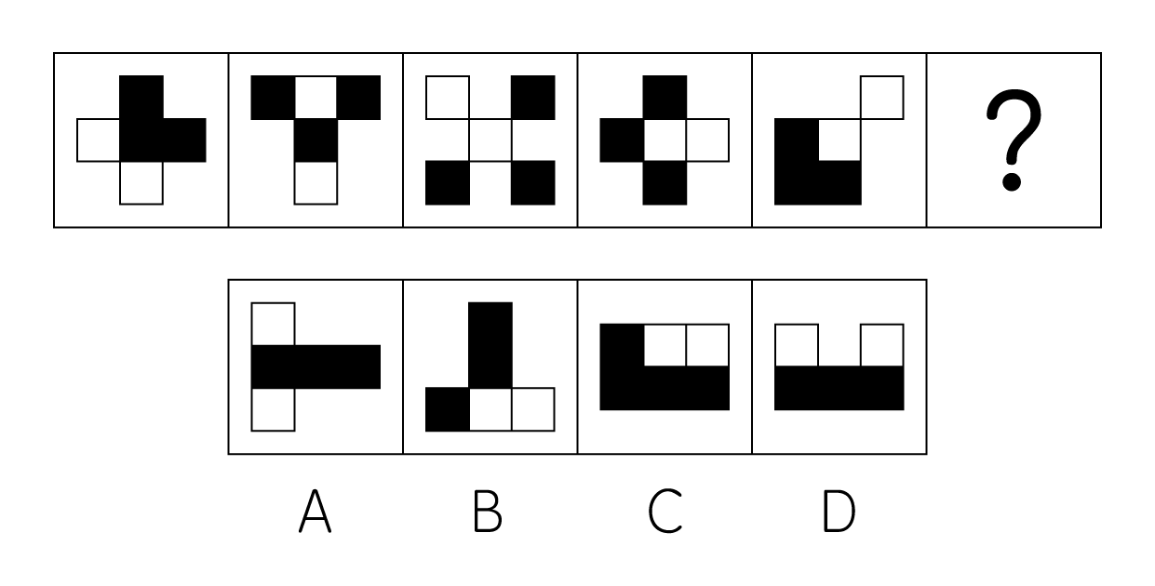

72. (2022全国)从所给的四个选项中，选择最合适的一个填入问号处，使之呈现一定的规律性：
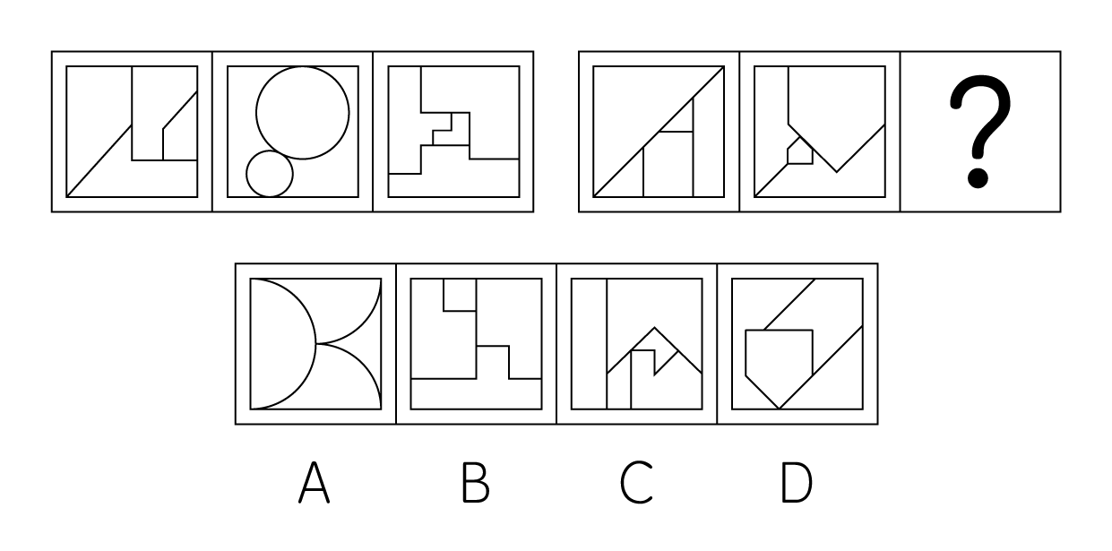

73. (2022全国)从所给的四个选项中，选择最合适的一个填入问号处，使之呈现一定的规律性：
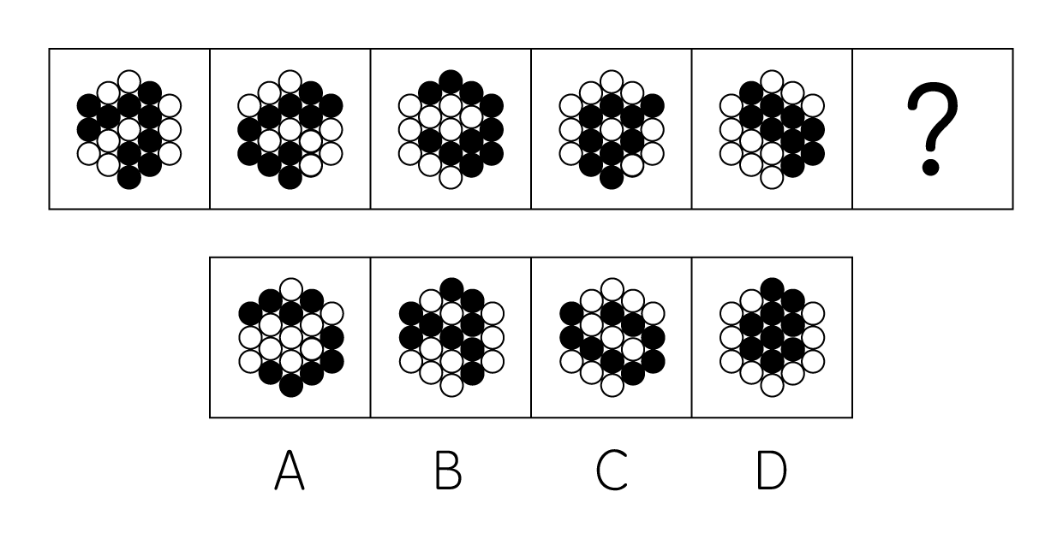

74. (2022全国)从所给的四个选项中，选择最合适的一个填入问号处，使之呈现一定的规律性
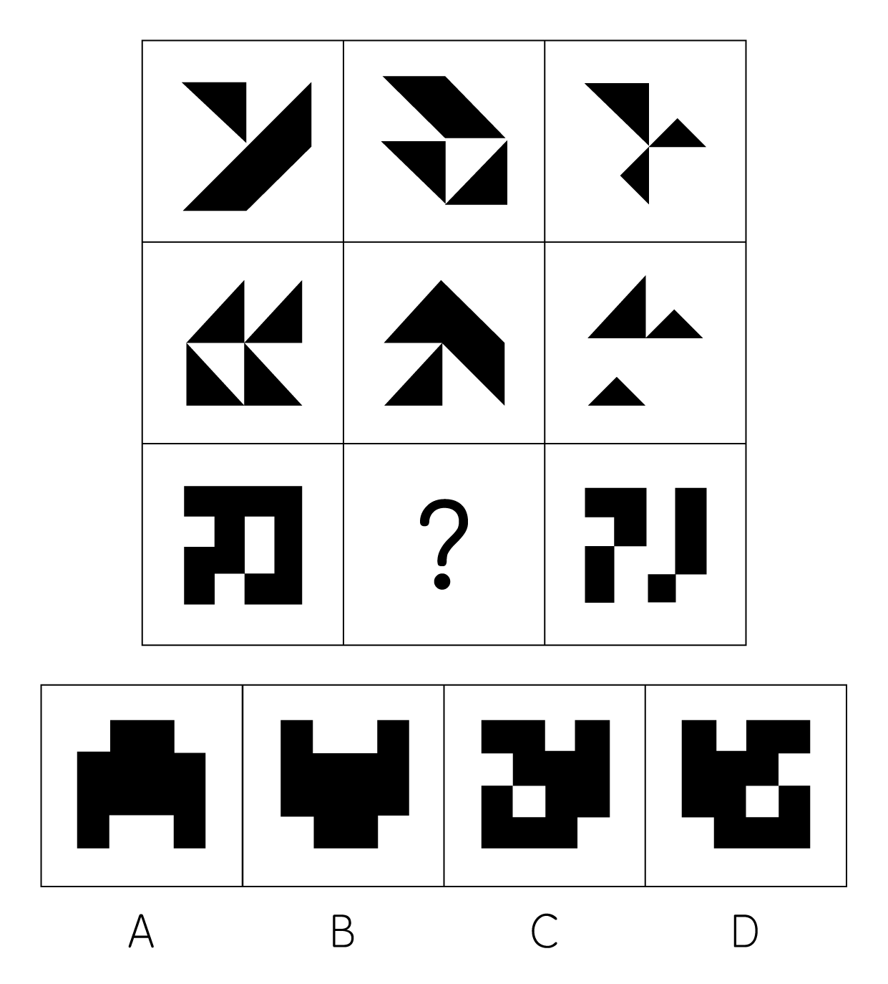

75. (2022全国)下列纸盒的外表面展开图中，哪项折叠成的纸盒和其他三个不一样？
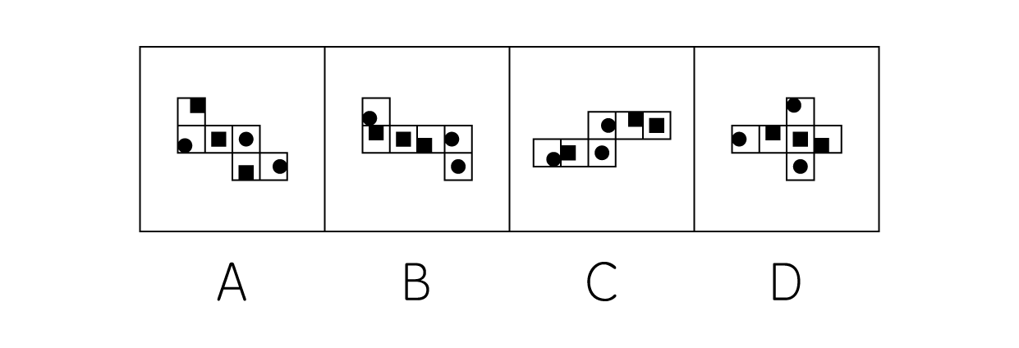

76. (2022全国)左图是给定的立体图形，将其从任一面剖开，以下哪项可能是该立体图形的截面？
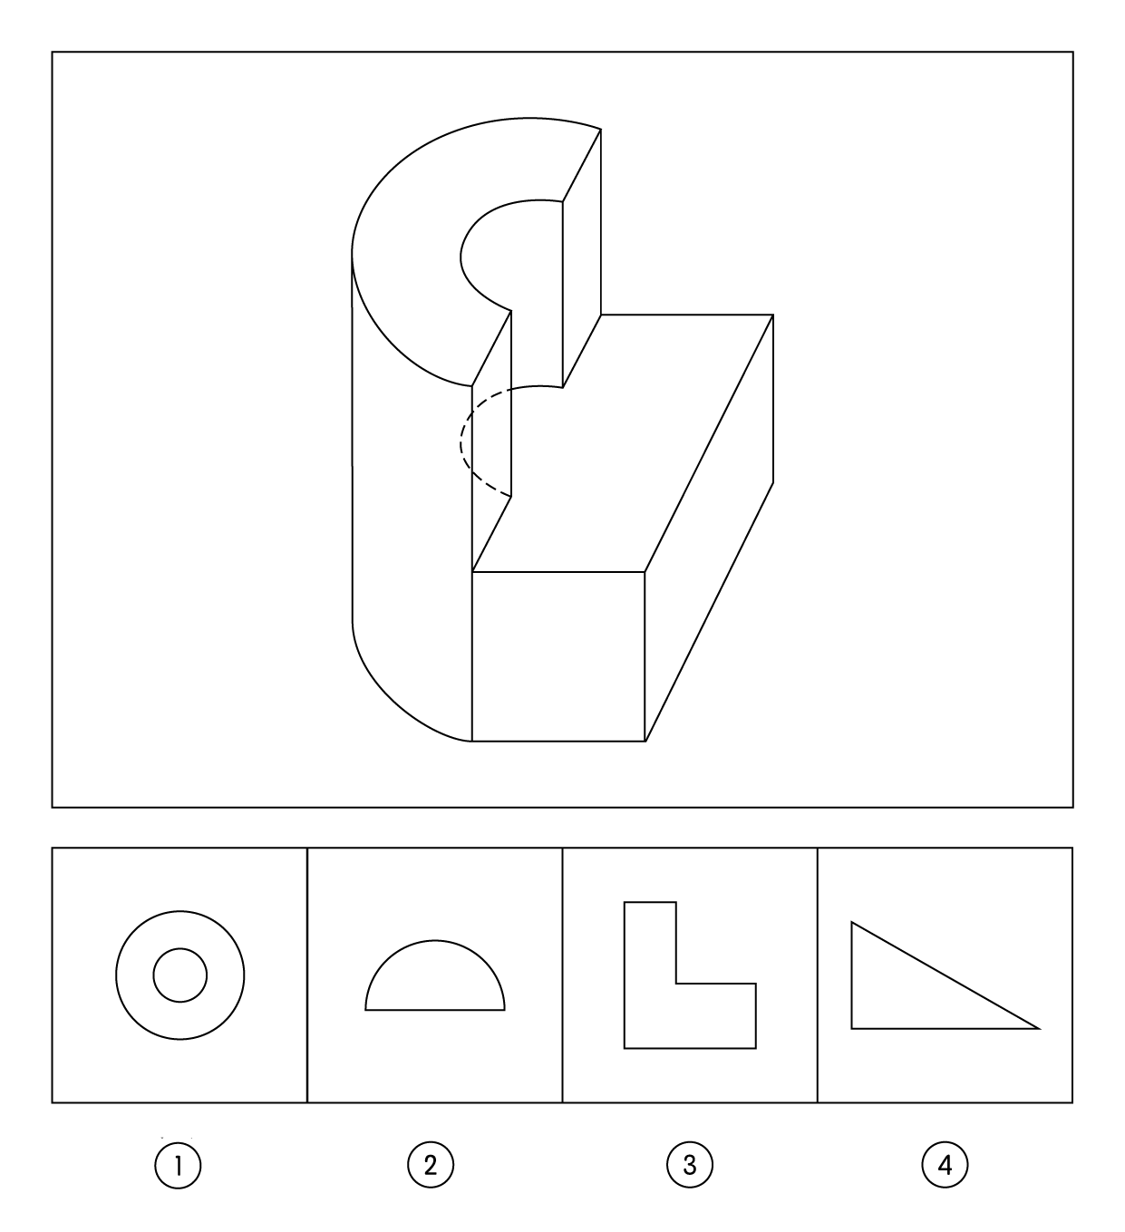

77. (2022全国)左图给定的是由相同正方体堆叠而成的多面体，该多面体可以由①、②和③三个多面体组合而成，以下哪项能填入问号处？
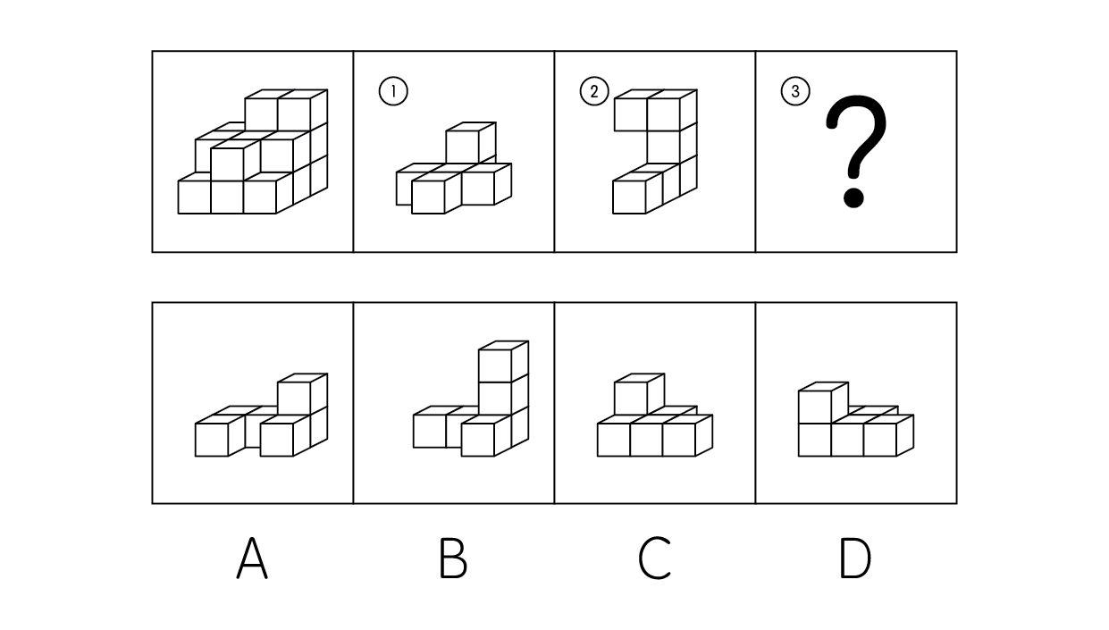

78. (2022全国)把下面的六个图形分为两类，使每一类图形都有各自的共同特征或规律，分类正确的一项是：
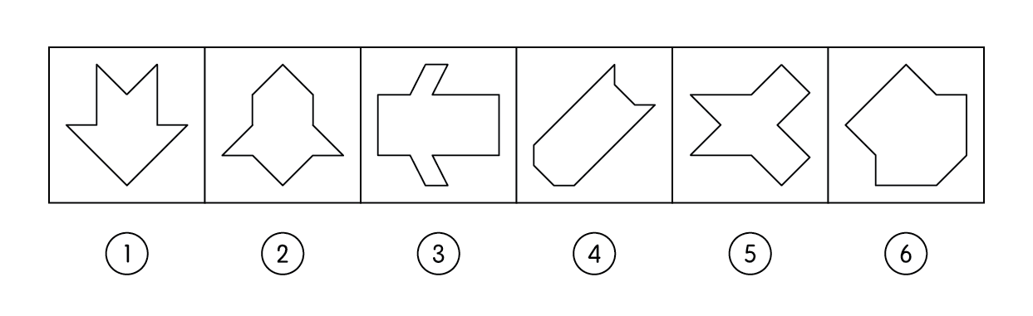
A. ①⑤⑥，②③④
B. ①②④，③⑤⑥
C. ①②⑤，③④⑥
D. ①③④，②⑤⑥

79. (2022全国)把下面的六个图形分为两类，使每一类图形都有各自的共同特征或规律，分类正确的一项是：
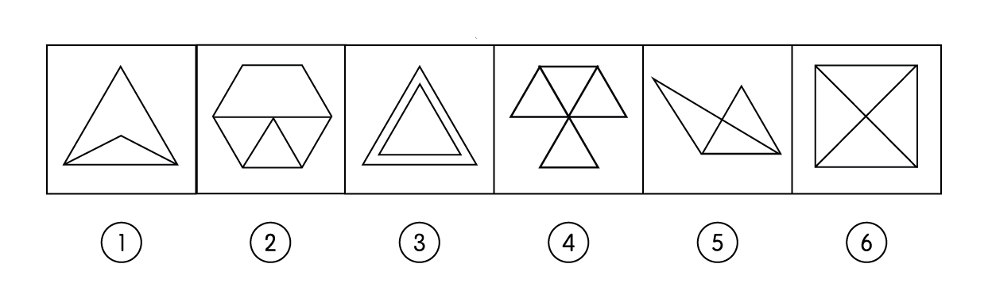
A. ①②⑤，③④⑥
B. ①②③，④⑤⑥
C. ①③⑥，②④⑤
D. ①④⑤，②③⑥

80. (2022全国)把下面的六个图形分为两类，使每一类图形都有各自的共同特征或规律，分类正确的一项是：
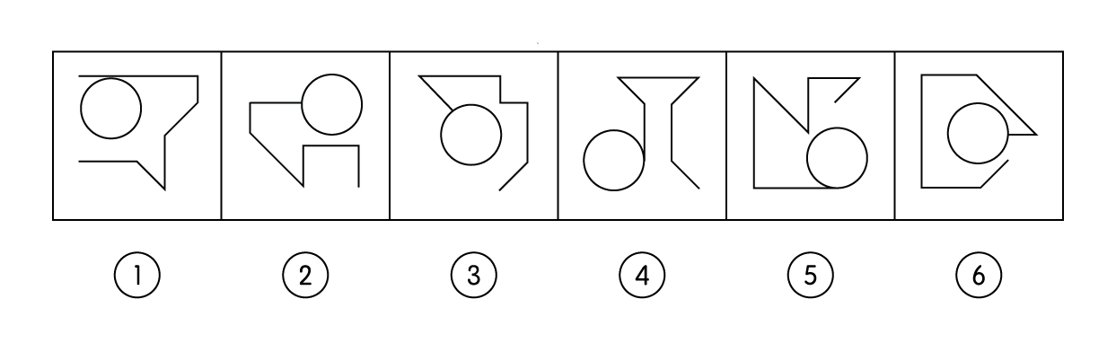
A. ①④⑤，②③⑥
B. ①③⑤，②④⑥
C. ①②⑥，③④⑤
D. ①②④，③⑤⑥

81. (2022全国)同种数罪是指行为人实施数个行为,符合数个性质相同的基本犯罪构成，触犯数个罪名相同的数罪。
根据上述定义,下列情形属于同种数罪的是:
A. 甲为了自杀,在水中投入剧毒农药,其幼女误饮后身亡,甲见状也饮水身亡
B. 乙为阻止警察抓捕其子,采用暴力手段妨害警察的执法行为,挥刀将警察砍成重伤
C. 丙因缺钱,先是对某单位实施了盗窃,而后又使用暴力手段抢劫了素不相识的赵某
D. 丁故意杀死了与其分手的女友张某,而后又杀死了在生意上与其竞争的李某

82. (2022全国)刑事科学技术是公安、司法机关依照刑事诉讼法的规定，应用现代科学技术的成果，收集、检验和鉴定与犯罪活动有关的物证，为侦查、起诉、审判工作提供线索和证据的专门技术。
根据上述定义，下列没有体现刑事科学技术的是:
A. 通过核对公司台账、采购合同等文件资料，确定犯罪嫌疑人行贿的具体数额
B. 交通肇事伤亡案件中，根据车辆损毁情况推断车辆的接触点、行驶方向及事故成因
C. 应用声谱仪对手机录音与犯罪嫌疑人的语音进行声学特征分析，作出是否为同一人的判断
D. 对警犬识别出来的可疑物进行成分鉴定，判断嫌疑人所携带的物品是否为违禁品

83. (2022全国)在卫生经济学评价中，直接成本是指与疾病有关的预防、诊断、治疗和康复等所支出的费用，包括直接医疗成本和直接非医疗成本。直接医疗成本是指与医疗服务的提供直接相关的医疗成本，包括一切必要的医学检验和检查的成本，以及卫生服务管理成本和所有后续治疗成本;直接非医疗成本是指与医疗服务的提供直接相关的非医疗成本。
根据上述定义，下列没有体现上述成本的是:
A. 患者李某前往医院看夜间急诊的出租车费
B. 患者赵某因右臂受伤停工造成的工资损失
C. 在口腔科拔取智齿前，患者于某支付的血常规化验费
D. 在陪同女儿去外地做手术期间，何某住宾馆支付的住宿费

84. (2022全国)在生物学、医学及其子科学的研究中，对从通常的生物学环境中分离出的生物体组织成分进行体外研究的实验称为体外实验;在活体生物机体之中进行研究的实验称为体内实验。
根据上述定义，下列属于体外实验的是:
A. 在光学显微镜下观察枯草杆菌是否具有鞭毛
B. 研究不同比例氮肥对玉米植株生长的影响
C. 在试管中观察药剂与某溶液的化学反应
D. 在培养皿中对卵子授精后观察受精卵的发育情况

85. (2022全国)回指是在语法描写中用来指一个语言单位（回指语）从先前某个已表达的单位或意义（先行语）得出自身释义的过程或结果。回指可分为直接回指和间接回指。直接回指是指回指语与先行语存在明显共指关系,回指语是对先行语的重复。间接回指是指回指语与先行语之间的关系不明显,必须通过特定语境进行判断才能确立。
根据上述定义,下列加下划线部分所反映的先行语和回指语之间的关系属于直接回指的是:
A. 门口停着好些<line>三轮车</line>,许多<line>车夫</line>在那里闲站着
B. <line>这房子</line>相当讲究,<line>门</line>是楠木做的
C. 要向<line>前来参会的人</line>表示感谢,<line>人家</line>来参会就是对我们的支持
D. 他午饭前来到<line>餐馆</line>点了一杯咖啡,<line>服务员</line>是一位意大利人

86. (2022全国)总量指标动态数列是将反映某种社会经济现象的一系列总量指标按时间先后顺序排列形成的数列，可分为两类:（1）时期数列:每个指标都表示社会经济现象在一定时期内发展过程的总量，各指标值可以相加，指标数值的大小与时期长短有直接关系;（2）时点数列:每个指标都表示社会经济现象在某一时点（时刻）上的数量，各指标值不能相加，指标数值大小和“时点间隔”长短没有直接关系，每个指标通常都是定期（间断）登记取得的。
根据上述定义，下列属于时点数列的是:
A. 2016-2020年某市税收情况
B. 2017-2020年某公司员工人数情况
C. 2021年1-5月某地区城镇私营单位就业人员月均工资
D. 2020年某地区各季度电动汽车生产产量

87. (2022全国)由于人类建设活动的破坏和干扰，生物群体原来连续成片的生活环境被割裂，形成分散的岛状甚至碎片状的生境。生境廊道是指连接破碎化生境并适宜生物生活、移动或扩散的通道，便于实现物种基因、能量、物质的流动。
根据上述定义，下列不属于生境廊道的是：
A. 国家公园内，两棵参天古树跨过公路上方枝叶相连，金丝猴借助古树跨越公路，不同区域的金丝猴群可以保持接触
B. 某地将过去严重污染的河道改造为河滨公园，架设了多座拱桥，美化了环境，方便了交通，还吸引了大量鸟类来此栖息
C. 为了让野生象群在两个自然保护区之间迁移，管理者设计建成了迁移通道，避开村寨，并保证该区域范围内有丰富的水和食物资源
D. 为避免青藏铁路隔断藏羚羊迁徙路线，动物学家设计了桥梁下方、隧道上方及路基缓坡3种形式的野生动物通路

88. (2022全国)除草剂必须具有良好的选择性，即在一定的用量与使用期内，能够防除杂草而又不伤害作物。其中,形态选择性是利用作物与杂草的形态结构差异而获得的选择性。生化选择性是利用作物和杂草在代谢过程中活化机制和解毒反应差异而产生的选择性。
根据上述定义，下列属于生化选择性的是:
A. 将玉米种子事先用吸附性强的活性炭处理，通过这种保护物质避免或降低除草剂对种子的伤害
B. 除草剂草甘膦用于作物播种、移栽或插秧之前，杀死已萌发的杂草，而这种除草剂在土壤中会很快失活或钝化，因此使用过后可安全地播种作物
C. 小麦叶片窄、直立，表面有较厚的蜡质层和角质层，可使药液不易沾着，而杂草则因叶片宽、平、角质层薄，易接触除草剂而被杀伤
D. 除草剂敌稗可被水稻含有的酰胺水解酶分解，而杂草不具备足量的酰胺水解酶，无法分解敌稗，易被杀死

89. (2022全国)归因不变性原则是指人们会寻找某一特定结果与特定原因之间的不变联系，如果某种特定原因在许多情境下总是与某种结果相伴。人们就会把特定结果归结于那一原因。归因折扣原则是指人们不完全相信某一现象的形成确是由于某种原因所导致，即某一特定原因在产生特定结果中的作用，如果存在其他似是而非的原因，应该“打折扣”。
根据上述定义，两类归因原则均没有体现的是:
A. 电视广告中明星推销洗发水时，观众觉得她的一头秀发不完全是因为洗发水才有的
B. 在代理了诸多离婚案件后，律师小林统计发现离婚诉讼中大多数争议与财产纠纷有关
C. 创业失败总会使创业者背负债务，创业者小罗这几年债台高筑，朋友认为他一定是创业失败了
D. 对一系列盗窃案的分析显示，现场都出现过同一个男人，人们容易假定该男人就是犯罪嫌疑人

90. (2022全国)老年系数是指65岁及以上的人口数在总人口中所占的百分比；少年儿童系数是指14岁及以下人口数在总人口中的百分比；抚养比是指人口中非劳动年龄人数与劳动年龄人数之比（百分比），一般以15～64岁为劳动年龄，14岁及以下和65岁及以上称为非非劳动年龄或被抚养年龄；老少比是65岁及以上的人口与14岁及以下人口数量之比（百分比）。
根据上述定义，下列说法正确的是：
A. 一般情况下，抚养比大于老年系数与少年儿童系数之和
B. 当社会总人口不变，劳动年龄人数增加时，少年儿童系数就会减少
C. 老年系数和少年儿童系效数的乘积等于老少比
D. 老少比通常表示的是每100名老年人对应多少少年儿童

91. (2022全国)贸易摩擦∶出口下滑
A. 商业垄断∶市场失灵
B. 醉酒驾驶∶例行检查
C. 行政处罚∶违规生产
D. 职务犯罪∶谋取私利

92. (2022全国)载歌∶载舞
A. 人云∶亦云
B. 且战∶且退
C. 自作∶自受
D. 全心∶全意

93. (2022全国)微型无人机∶旋翼无人机
A. 热带植物∶香料植物
B. 集体决策∶个人决策
C. 形象思维∶抽象思维
D. 开环系统∶闭环系统

94. (2022全国)呼吸系统∶生殖系统
A. 生产计划∶年度计划
B. 观赏花卉∶药用花卉
C. 水面舰艇∶巡洋舰艇
D. 简牍公文∶纸质公文

95. (2022全国)青铜器物∶商朝礼器∶文化遗产
A. 科幻小说∶微型小说∶文学作品
B. 中式建筑∶苏州园林∶特色建筑
C. 仰韶文化∶半坡遗址∶华夏文明
D. 进口食品∶速冻海鲜∶冷冻食品

96. (2022全国)独幕剧∶歌剧∶话剧
A. 流行歌曲∶通俗歌曲∶现代歌曲
B. 自由体操∶竞技体操∶艺术体操
C. 远程面试∶单独面试∶小组面试
D. 顺序作业∶流水作业∶平行作业

97. (2022全国)提起公诉∶宣告判决∶收押罪犯
A. 撰写教案∶课堂教学∶解答疑问
B. 手机点餐∶外卖送餐∶五星好评
C. 违章行驶∶交警处罚∶行人受伤
D. 方案设计∶建筑施工∶竣工验收

98. (2022全国)城市公园∶公共设施∶休闲娱乐
A. 国宾礼炮∶电子礼炮∶国事庆祝
B. 升降舞台∶露天剧场∶演出空间
C. 云服务器∶虚拟技术∶信息备份
D. 医用口罩∶卫生用品∶过滤空气

99. (2022全国)自然声源 对于 （ ） 相当于 （ ） 对于 煤炭
A. 人工声源；植物遗骸
B. 燕语莺声；矿石燃料
C. 传播介质；社区供暖
D. 物体振动；地质危害

100. (2022全国)纪录片 对于 （ ） 相当于 （ ） 对于 客观题
A. 电影；主观题
B. 国产片；选择题
C. 动画片；考试题
D. 译制片；必答题

101. (2022全国)由于集合了榨汁机、豆浆机、料理机、研磨机等产品功能，破壁机近年来一直备受消费者青睐。某公司生产了R型和W型两款功能相同的破壁机，相比而言R型清洗更方便，W型噪音更小。上市三年后的数据显示，R型销量更好，所以公司认为消费者更喜欢易于清洗的破壁机产品。
以下哪项如果为真，最能削弱上述观点?
A. 相比W型产品，R型网上促销力度更大，价格更具优势
B. W型产品的外观设计更美观，许多白领上班族都更倾向于买W型
C. 和其他生产破壁机产品的公司相比，该公司具有更高的市场占有率
D. R型和 W 型产品在全国的销售渠道一致，主要投放在超市、购物中心

102. (2022全国)研究员让流行音乐爱好者听一组流行歌曲，同时用功能磁共振成像监测他们的大脑活动。在进行扫描前，研究员通过经颅磁刺激间接刺激或抑制大脑的奖赏回路。结果发现，在听音乐之前刺激奖赏回路会增加被试听音乐时的愉悦感，而抑制它则会降低愉悦感。因此，研究员认为，大脑的奖赏回路会影响人们对音乐的喜欢程度。
以下哪项如果为真，最能支持上述结论?
A. 缺乏音乐快感的人听音乐时，其大脑奖赏回路的活动很微弱
B. 人们在享受美食时，也会出现大脑奖赏回路活动性升高
C. 不喜欢流行音乐的人在听流行歌曲时，也会出现大脑奖赏回路的活动
D. 音乐家喜欢的音乐，对'乐盲'而言可能是噪音，因为两者的大脑活动机制不同

103. (2022全国)一家全国连锁珠宝店的H分店，去年在当地投放大量电梯促销广告。广告投放后，客流量激增，净利润和前一年同期相比增长了 30%。可见电梯促销广告对于提高企业利润十分有效。
假设G、M、R、S是与H分店规模、位置等具有可比性的其他4家分店，则下列最能削弱上述论证的是∶
A. G分店，去年没有投放电梯广告，利润比H分店更高
B. M分店，去年选择投放了报纸广告，销售额同比提升了 30%
C. R分店，去年投放大量电梯广告，销售额却比H分店低
D. S分店，去年投放大量电梯广告，利润同比下降了10%

104. (2022全国)不同的读者在阅读时，会对文章进行不同的加工编码，一种是浏览，从文章中收集观点和信息，使知识作为独立的单元输入大脑，称为线性策略；一种是做笔记，在阅读时会构建一个层次清晰的架构，就像用信息积木搭建了一个“金字塔”，称为结构策略。做笔记能够对文章的主要内容进行标注，因此与单纯的浏览相比，做笔记能够取得更优的阅读效果。
要使上述论证成立，还需基于以下哪一前提？
A. 阅读效果的好坏取决于能否在阅读时抓住要点
B. 用浏览的方式进行阅读属于知识加工的线性策略
C. 做笔记涉及到了更加复杂的认知加工过程
D. 与线性策略相比，结构策略能够让学习提升速度

105. (2022辽宁)在我国北方的春天，树木花粉是一种主要的过敏源，它们通过空气传播、不可避免地被吸入体内，使过敏体质人群产生或轻或重的炎症反应。与此同时，作为树木种子的杨柳飞絮同样使过敏人群感到不适，有研究员认为，杨柳飞繁虽然会使呼吸道产生不适，但它不是过敏源，许多声称杨柳飞絮过敏的人实际上是花粉过敏。
以下哪项如果为真，不能支持研究人员的论证?
A. 杨柳飞絮容易进入人的呼吸道，并粘附其上产生刺激作用，出现类似过敏的症状
B. 杨柳飞絮漫天飞舞之时，正值很多种树开花之际，二者在时间上存在着重叠
C. 杨柳飞絮含有油质和多糖类物质，作用在皮肤上可通过一系列反应变成一种过敏源
D. 由于被杨柳飞絮包裹携带，风媒花粉更突易进入呼吸道引起过敏反应

根据所给材料，回答106-110题。
某超市从前到后整齐排列着7个货架，放置着文具、零食、调料、日用品、酒、粮油和饮料7类商品，每类商品占据一排。已知：
（1）酒类排在调料类之前；
（2）文具类和调料类中间隔着3排；
（3）粮油类在零食类之后，中间隔着2排；
（4）日用品类紧挨着文具类前一排或者后一排。
106. (2022全国)下列各项中，哪一类商品不可能排在第一排？
A. 文具类
B. 酒类
C. 粮油类
D. 日用品类

107. (2022全国)按照从前往后，下列哪项排列是可能的？
A. 文具类、零食类、日用品类、酒类、调料类、粮油类、饮料类
B. 零食类、文具类、日用品类、粮油类、饮料类、调料类、酒类
C. 日用品类、文具类、酒类、零食类、饮料类、调料类、粮油类
D. 日用品类、文具类、零食类、酒类、粮油类、调料类、饮料类

108. (2022全国)零食类和文具类中间最多可能隔几排？
A. 2排
B. 3排
C. 4排
D. 5排

109. (2022全国)如果零食类排在第1排，那么下列哪项中的两类商品不可能是相邻的两排？
A. 日用品类和酒类
B. 零食类和日用品类
C. 文具类和粮油类
D. 零食类和文具类

110. (2022全国)如果饮料类排在第1排，则以下哪项是可能的？
A. 粮油类排在调料类前一排
B. 零食类排在文具类前一排
C. 日用品类排在文具类前一排
D. 酒类排在文具类前一排

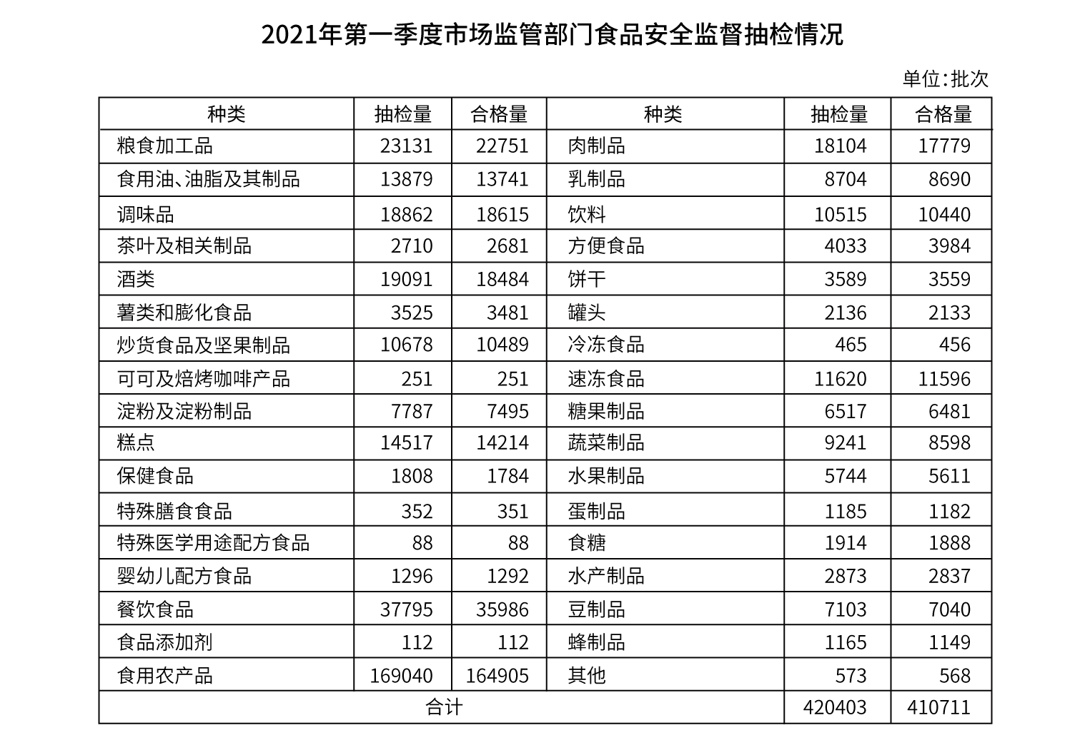
111. (2022全国)表中所列食品类别中，2021年第一季度所有抽检样本全部合格的有几类？
A. 2
B. 3
C. 4
D. 5

112. (2022全国)2021年第一季度市场监管部门食品安全监督抽检的总体不合格率在以下哪个范围内？
A. 不到1%
B. 1%—2％之间
C. 2％—3％之间
D. 3％以上

113. (2022全国)2021年第一季度市场监管部门食品安全监督抽检量最多的3个食品类别，同期抽检不合格量约是其余所有类别抽检不合格量的多少倍？
A. 0.5
B. 0.8
C. 1.3
D. 1.9

114. (2022全国)将①肉制品、②乳制品和③蛋制品按2021年第一季度市场监管部门食品安全监督抽检合格率从高到低排列，以下正确的是：
A. ③②①
B. ②③①
C. ①②③
D. ①③②

115. (2022全国)关于2021年第一季度市场监管部门食品安全监督情况，以下信息能够从上述资料中推出的有几项？
①蔬菜、水果制品的总体抽检合格率高于95%
②样品抽检量超过1万批次的食品类别有12个
③糕点类食品的抽检合格量是不合格量的50倍以上
A. 0项
B. 1项
C. 2项
D. 3项

2020年12月，全国“12369环保举报联网管理平台”共接到环保举报31156件，环比下降23.2%，同比下降10.3%。其中，受理量23792件，较11月减少6316件；因举报线索不详或不属于生态环境部门职责范围而未受理7364件，较11月减少3119件。
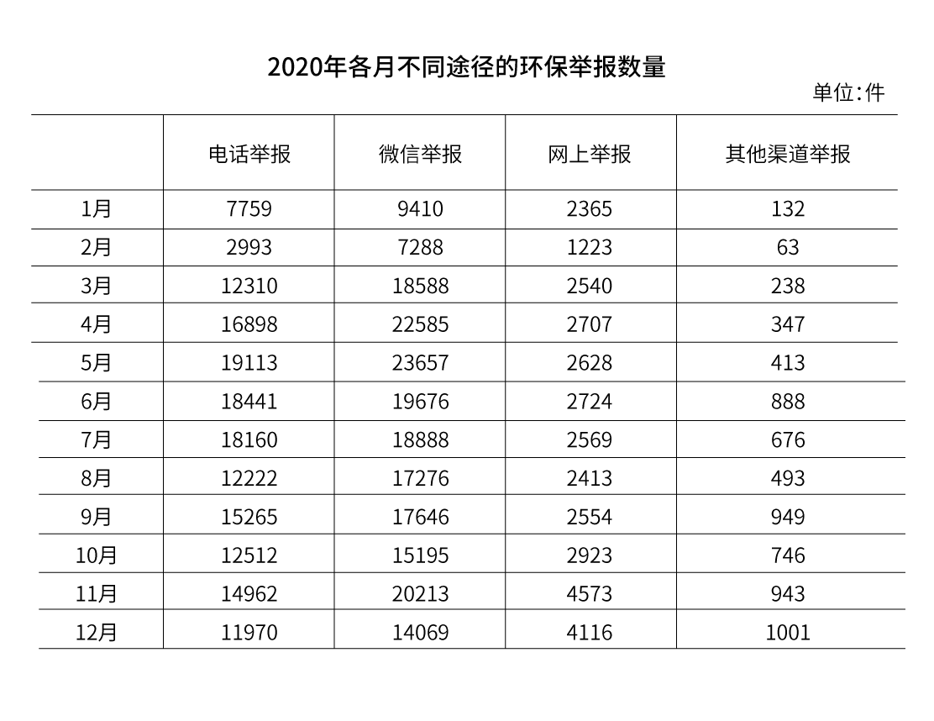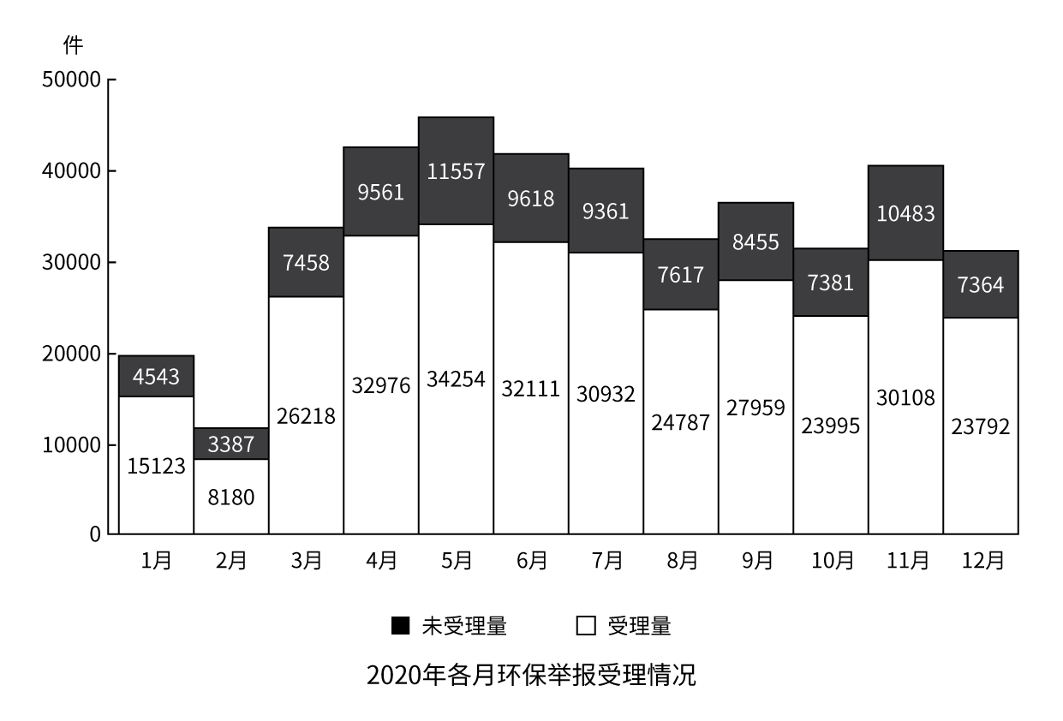
116. (2022全国)2020年1月，全国“12369环保举报联网管理平台”接到环保举报件数比上个月：
A. 下降了不到30%
B. 下降了30%以上
C. 上升了不到30%
D. 上升了30%以上

117. (2022全国)2020年1—4月，通过微信举报的件数占当月环保举报件数比重最高的月份是：
A. 1月
B. 2月
C. 3月
D. 4月

118. (2022全国)2020年下半年，环保举报的受理率超过75%的月份有几个？
A. 3
B. 4
C. 5
D. 6

119. (2022全国)如同一个月内各类举报的受理率彼此相同，则2020年12月通过电话的环保举报被受理的件数在以下哪个范围内？
A. 低于7501件
B. 7501—8500件之间
C. 8501—9500件之间
D. 高于9500件

120. (2022全国)以下折线图反映了2020年第二季度各月哪类环保举报件数环比增量的变化趋势？

A. 电话举报
B. 微信举报
C. 网上举报
D. 其他渠道举报

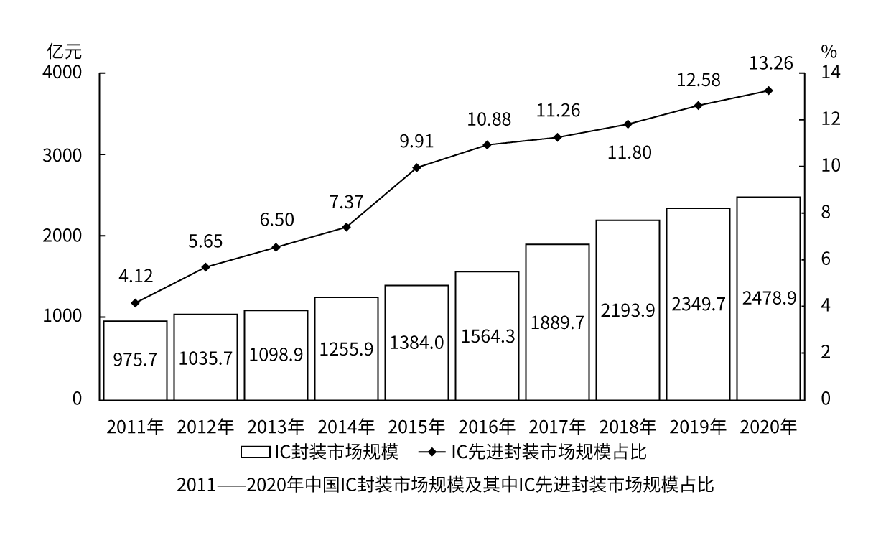
121. (2022全国)2019年，中国IC先进封装市场规模约为多少亿元？
A. 296
B. 279
C. 252
D. 235

122. (2022全国)“十三五”（2016—2020）年期间，中国IC封装市场总规模：
A. 不到1.0万亿元
B. 在1.0—1.1万亿元之间
C. 在1.1—1.2万亿元之间
D. 超过1.2万亿元

123. (2022全国)2012—2020年，中国IC封装市场中IC先进封装市场规模占比同比提升1个百分点以上的年份有几个？
A. 2
B. 3
C. 4
D. 5

124. (2022全国)2012—2020年，中国IC封装市场规模同比增量最大的年份是：
A. 2019年
B. 2018年
C. 2017年
D. 2016年

125. (2022全国)已知2020年中国IC封装市场规模同比增长x亿元，IC封装市场中IC先进封装市场规模占比同比增长y个百分点，而2020年往后中国IC封装市场规模及IC先进封装市场规模占比每年都分别同比增长x亿元和y个百分点，则到“十四五”最后一年（2025年），中国IC先进封装市场规模将达到多少亿元?
A. 469
B. 575
C. 433
D. 521

2021年1—5月，全国共破获电信网络诈骗案件11.4万起，打掉犯罪团伙1.4万个，抓获犯罪嫌疑人15.4万名，同比分别上升60.4%、80.6%和146.5%。2021年5月，全国共立电信网络诈骗案件8.46万起，与4月相比下降14.3%。
2021年1—5月，全国拦截诈骗电话6.1亿次，拦截诈骗短信9.1亿条，封堵诈骗网址82.1万个。1—5月公安部日均下发预警指令5.2万条。
2021年1—5月，全国共成功劝阻771万名群众免于受骗，紧急止付涉案资金2654亿元，为群众挽回经济损失991亿元。
2021年1—5月，全国公安机关捣毁境内诈骗窝点6500余个，共破获被骗百万元以上案件881起，同比上升160.5%；先后组织20余次集中收网行动，抓获犯罪嫌疑人2421名，打掉技术开发平台，网络引流推广、虚拟货币洗钱等团伙380余个。
2020年10月至2021年5月，全国公安机关会同检察、法院、通讯、金融等部门，共打掉“两卡”违法犯罪团伙1.5万个，缴获涉诈电话卡373.3万张、银行卡56.6万张，惩戒“两卡”失信人员17.3万名，整治违规行业网点、机构1.8万家。
126. (2022全国)2020年1—5月，全国平均每月打掉电信网络诈骗犯罪团伙：
A. 不到1000个
B. 1000—2000个之间
C. 2000—4000个之间
D. 4000个以上

127. (2022全国)2021年4—5月，全国共立电信网络诈骗案件约多少万起？
A. 12
B. 14
C. 16
D. 18

128. (2022全国)2021年1—5月，全国平均每天拦截诈骗短信约多少万条？
A. 545
B. 571
C. 603
D. 659

129. (2022全国)2021年1—5月，全国紧急止付涉案资金金额约是为群众挽回经济损失金额的多少倍？
A. 2.7
B. 2.4
C. 2.1
D. 1.8

130. (2022全国)以下信息中，能够从上述资料中推出的有几项？
①2020年1—5月，全国抓获电信网络诈骗犯罪嫌疑人10万名以上
②2021年1—5月，全国公安机关破获被骗百万元以上案件比去年同期多500件以上
③2020年10月—2021年5月，每打掉1个“两卡”违法犯罪团伙，平均缴获的电话卡和银行卡总量就在300张以上
A. 0项
B. 1项
C. 2项
D. 3项

参考答案与解析
第一部分 客观题
一、单选题
第1题
【知识点】 习思想
【答案】 B
【解析】 本题考查时政常识。
①正确，2021年1月11日习总书记在省部级主要领导干部学习贯彻党的十九届五中全会精神专题研讨班开班式上发表重要讲话，指出新发展阶段是我们党带领人民迎来从站起来、富起来到强起来的历史性跨越的新阶段。
②错误，习近平总书记在庆祝中国共产党成立100周年大会上的重要讲话中强调，从“两个一百年”奋斗目标的实际出发，综合分析国际国内形势和我国发展条件，从2020年到本世纪中叶提出两个阶段的安排：第一个阶段，从2020年到2035年，在全面建成小康社会的基础上，再奋斗十五年，基本实现社会主义现代化。第二个阶段，从2035年到本世纪中叶，在基本实现现代化的基础上，再奋斗十五年，把我国建成富强民主文明和谐美丽的社会主义现代化强国。在新阶段之前我们已经“全面建成小康社会”。
③错误，习近平总书记在省部级主要领导干部学习贯彻党的十九届五中全会精神专题研讨班开班式上的讲话中，系统阐释了中国发展进入新发展阶段的理论依据、历史依据、现实依据，提出“新发展阶段是社会主义初级阶段中的一个阶段”的重要论断。我国仍处于并将长期处于社会主义初级阶段的基本国情没有变。
④正确，习总书记在庆祝中国共产党成立100周年大会上的重要讲话中强调，“十四五”时期是我国全面建成小康社会、实现第一个百年奋斗目标之后，乘势而上开启全面建设社会主义现代化国家新征程、向第二个百年奋斗目标进军的第一个五年，我国进入新发展阶段。可以说，新发展阶段，既是我们全面建设社会主义现代化国家、向第二个百年奋斗目标进军的阶段，也是中华民族伟大复兴进入不可逆转的进程、实现大跨越的阶段。
因此本题选B。
【来源】 2022年国家公务员考试《行测》真题（行政执法）第1题,2022年国家公务员考试《行测》真题（副省级）第3题

第2题
【知识点】 生物医学常识（其它）
【答案】 B
【解析】 本题考查生物医学常识。
A项，错误，氨水是无色透明液体，有强烈的刺激性气味，极易挥发出氨气，浓氨水对呼吸道和皮肤有刺激作用，并能损伤中枢神经系统，具有弱碱性。氨水进入消化道，可出现严重消化道刺激症状，如口腔炎，食道灼痛、恶心、呕吐、出血性胃炎、吐出物带鲜血或呈棕色、腹痛、腹泻等。此时切不可催吐，也不能洗胃，以免发生食道和胃穿孔，可服生鸡蛋清50毫升或牛奶200毫升，植物油50-100毫升等润滑缓和剂以减轻刺激，亦可内服稀释的食醋、稀柠檬水以中和氨水。
B项，正确，误食强酸强碱均可以引起食道灼伤，导致食管粘膜损伤或者坏死、狭窄，甚至祸及生命。如果误食强酸，可以口服3%-4%的氢氧化铝凝胶或者是氢氧化钙，进行中和酸性。
C项，错误，农药进入人体的主要途径有三条：皮肤、消化道和呼吸道。大部分农药都可以通过完好的皮肤吸收，而且吸收后在皮肤表面不留任何痕迹，农药沾染皮肤的，应立即停止作业，脱去被农药污染的衣服，用清水及肥皂（不要用热水）充分洗涤被污染的部位。洗涤后用洁净的干毛巾擦干皮肤，穿上干净衣服并保持温暖。不用热水的原因是热水会加速皮肤对农药的吸收，加重病情。
D项，错误，烧伤后，不能通过输液补水的，千万不要给伤员喝水，尤其是不能喝白开水。因为一般发生烫伤、烧伤后，身体第一反应是口渴，这种情况，不能喝水。因为伤势很重，喝水会导致水肿、胃肠道应激性反应，病情会加重。
因此本题选B。
【来源】 2022年国家公务员考试《行测》真题（行政执法）第2题,2022年国家公务员考试《行测》真题（市地级）第2题,2022年国家公务员考试《行测》真题（副省级）第20题

第3题
【知识点】 国内时政
【答案】 C
【解析】 本题考查时政常识。
A项，错误，张桂梅，女，云南省丽江华坪女子高级中学党支部书记、校长，华坪县儿童福利院（华坪儿童之家）院长，党的十七大代表。扎根贫困地区40余年，创办全国第一所全免费女子高中，帮助1800多名贫困山区女孩圆梦大学，是为教育事业奉献一切的“张妈妈”。探索形成“党建统领教学、革命传统立校、红色文化育人”特色教学模式，用红色基因树人铸魂，荣获“全国脱贫攻坚楷模”荣誉称号和“全国优秀共产党员”“全国先进工作者”“感动中国2020年度人物”等称号。2021年6月29日，张桂梅被党中央授予“七一勋章”并在“七一勋章”颁授仪式上发言，对应事迹为：点亮贫困山区女孩梦想的“校长妈妈”。
B项，错误，王兰花，女，宁夏回族自治区吴忠市利通区金星镇王兰花热心小组党支部书记、王兰花热心小组慈善协会会长。把解决社区居民的操心事烦心事揪心事作为毕生事业，十多年如一日坚持志愿服务。荣获“全国三八红旗手标兵”“全国民族团结进步模范个人”等称号。2021年6月29日，中共中央授予王兰花“七一勋章”。对应事迹为：坚持志愿服务十余载，群众心中的“活雷锋”。
C项，正确，孙景坤，男，辽宁省丹东市元宝区金山镇山城村原第一生产队队长。在革命战争年代冲锋陷阵、不怕牺牲。在解放战争中，先后参加四平、辽沈、平津、解放长沙、解放海南岛、抗美援朝等战役战争，荣立一等功一次、二等功两次、三等功两次。退役后毅然回乡带领群众改变家乡面貌，是共产党员吃苦在前、公而忘私崇高品质的典范。1953年荣获“抗美援朝一级战士荣誉勋章”。2020年10月14日被授予“时代楷模”称号。2021年6月29日，中共中央授予孙景坤“七一勋章”。对应事迹为：公而忘私，永葆革命本色的战斗功臣。
D项，错误，李宏塔，男，安徽省政协原党组成员、副主席，第十一、十二届全国政协委员。党员领导干部忠诚干净担当的典范。在民政系统工作18年，视孤寡老人为父母、视孤残儿童为子女、视民政对象为亲人，每年至少一半时间在基层度过。2021年6月29日，中共中央授予李宏塔“七一勋章”。对应事迹为：敢担当、善作为是共产党人的写照。王书茂，海南琼海人，“七一勋章”获得者，1996年6月入党，先后参加多项国家重大涉海工作，参与南沙岛礁建设，培养南海维权民间力量。在南海维权斗争中冲锋在前，不怕牺牲、寸步不让，坚决捍卫我国领海主权和海洋权益。此外他还带领群众造大船、闯深海，发展休闲渔业、建起海洋民宿，实现共同致富。荣获“全国劳动模范”“改革先锋”等称号，是第十三届全国人大代表。对应事迹：为国守海寸步不让，带领群众共同致富。
因此本题选C。
【来源】 2022年国家公务员考试《行测》真题（行政执法）第3题,2022年国家公务员考试《行测》真题（副省级）第2题

第4题
【知识点】 中共党建
【答案】 A
【解析】 本题考查政治常识。
A项，当选，建设一支听党指挥、能打胜仗、作风优良的人民军队，是实现“两个一百年”奋斗目标、实现中华民族伟大复兴的战略支撑。爱国统一战线是建立和完善广泛的统一战线，是建立、巩固和发展人民民主专政制度的重要保障。
B项，不当选，习近平总书记在庆祝中国共产党成立100周年大会上的重要讲话中指出：“勇于自我革命是中国共产党区别于其他政党的显著标志。”。
C项，不当选，习近平总书记在庆祝中国共产党成立100周年大会上的重要讲话中指出：“中国共产党为什么能，中国特色社会主义为什么好，归根到底是因为马克思主义行！”马克思主义是我们立党立国的根本指导思想，是我们党的灵魂和旗帜。
D项，不当选，习近平总书记在纪念辛亥革命110周年大会上的重要讲话中指出：“中国特色社会主义是实现中华民族伟大复兴的唯一正确道路。”
因此本题选A。
【来源】 2022年国家公务员考试《行测》真题（行政执法）第4题,2022年国家公务员考试《行测》真题（市地级）第5题

第5题
【知识点】 国内时政
【答案】 B
【解析】 本题考查时政常识。
2021年2月25日上午，全国脱贫攻坚总结表彰大会在北京人民大会堂隆重举行，习近平指出：贫困是人类社会的顽疾。反贫困始终是古今中外治国安邦的一件大事。一部中国史，就是一部中华民族同贫困作斗争的历史。从屈原“长太息以掩涕兮，哀民生之多艰”的感慨，到杜甫“安得广厦千万间，大庇天下寒士俱欢颜”的憧憬，再到孙中山“家给人足，四海之内无一夫不获其所”的夙愿，都反映了中华民族对摆脱贫困、丰衣足食的深深渴望。
因此本题选B。
【来源】 2022年国家公务员考试《行测》真题（行政执法）第5题

第6题
【知识点】 宪法
【答案】 D
【解析】 本题考查法律常识。
A项，错误，2004年宪法修正案，将宪法第十三条改为：公民的合法的私有财产不受侵犯。国家依照法律规定保护公民的私有财产权和继承权。
B项，错误，1999年宪法修正案，把“家庭联产承包责任制”的提法修改为“以家庭承包经营为基础，统分结合的双层经营体制。
C项，错误，2004年宪法修正案，将“国家尊重和保障人权”写入宪法。
D项，正确，2018年宪法修正案，把'中国共产党领导是中国特色社会主义最本质的特征'写入宪法总纲第一条第二款。
因此本题选D。
【来源】 2022年国家公务员考试《行测》真题（行政执法）第6题,2022年国家公务员考试《行测》真题（副省级）第8题

第7题
【知识点】 行政法
【答案】 C
【解析】 本题考查法律常识。
A项，错误，根据《中华人民共和国行政处罚法》第63条规定，行政机关拟作出下列行政处罚决定，应当告知当事人有要求听证的权利，当事人要求听证的，行政机关应当组织听证：（一）较大数额罚款；（二）没收较大数额违法所得、没收较大价值非法财物；（三）降低资质等级、吊销许可证件；（四）责令停产停业、责令关闭、限制从业；（五）其他较重的行政处罚；（六）法律、法规、规章规定的其他情形。
B项，错误，根据《中华人民共和国行政处罚法》第68条规定，当场作出行政处罚决定，有下列情形之一，执法人员可以当场收缴罚款：（一）依法给予一百元以下罚款的；（二）不当场收缴事后难以执行的。
《中华人民共和国行政处罚法》第69条规定，在边远、水上、交通不便地区，行政机关及其执法人员依照本法第五十一条、第五十七条的规定作出罚款决定后，当事人到指定的银行或者通过电子支付系统缴纳罚款确有困难，经当事人提出，行政机关及其执法人员可以当场收缴罚款。
因此，对当事人依法给予一百元以上罚款的，若符合第69条规定，执法人员可以当场收缴。
C项，正确，根据《中华人民共和国行政处罚法》第12条规定，法律、行政法规对违法行为未作出行政处罚规定，地方性法规为实施法律、行政法规，可以补充设定行政处罚。
D项，错误，根据《中华人民共和国行政处罚法》第20条规定，行政机关不得委托其他组织或者个人实施行政处罚。
因此本题选C。
补充说明：本题C项适用法条表述时缺少“为实施法律、行政法规”的前提，但根据单选题择优选最合适的，本题倾向选C。
【来源】 2022年国家公务员考试《行测》真题（行政执法）第7题,2022年国家公务员考试《行测》真题（市地级）第10题,2022年辽宁省辽阳市事业单位招聘考试《职业能力倾向测验》第16题

第8题
【知识点】 法律常识（其它）
【答案】 D
【解析】 本题考查法律常识。
A项，错误，根据《中华人民共和国安全生产法》第10条规定，应急管理部门和对有关行业、领域的安全生产工作实施监督管理的部门，统称负有安全生产监督管理职责的部门。负有安全生产监督管理职责的部门应当相互配合、齐抓共管、信息共享，依法加强安全生产监督管理工作。
B项，错误，根据《中华人民共和国安全生产法》第5条规定，生产经营单位的主要负责人是本单位安全生产第一责任人，对本单位的安全生产工作全面负责。其他负责人对职责范围内的安全生产工作负责。
C项，错误，根据《中华人民共和国安全生产法》第74条规定，任何单位或者个人对事故隐患或者安全生产违法行为，均有权向负有安全生产监督管理职责的部门报告或者举报。因安全生产违法行为造成重大事故隐患或者导致重大事故，致使国家利益或者社会公共利益受到侵害的，人民检察院可以根据民事诉讼法、行政诉讼法的相关规定提起公益诉讼。“有关公益组织”无权提出公益诉讼。
D项，正确，根据《中华人民共和国安全生产法》第114条规定，发生生产安全事故，对负有责任的生产经营单位除要求其依法承担相应的赔偿等责任外，由应急管理部门依照下列规定处以罚款：……（四）发生特别重大事故的，处一千万元以上二千万元以下的罚款。发生生产安全事故，情节特别严重、影响特别恶劣的，应急管理部门可以按照第一款罚款数额的二倍以上五倍以下对负有责任的生产经营单位处以罚款。也就是说罚款最高可达1亿元。
因此本题选D。
【来源】 2022年国家公务员考试《行测》真题（行政执法）第8题

第9题
【知识点】 法律常识（其它）
【答案】 B
【解析】 本题考查法律常识。
A项，不当选，根据《中华人民共和国数据安全法》第14条规定，省级以上人民政府应当将数字经济发展纳入本级国民经济和社会发展规划，并根据需要制定数字经济发展规划。
B项，当选，根据《中华人民共和国数据安全法》第5条规定，中央国家安全领导机构负责国家数据安全工作的决策和议事协调，研究制定、指导实施国家数据安全战略和有关重大方针政策，统筹协调国家数据安全的重大事项和重要工作，建立国家数据安全工作协调机制。选项B中表述为“国家工业和信息化主管部门”，与“中央国家安全领导机构”不符。
C项，不当选，根据《中华人民共和国数据安全法》第21条规定，国家建立数据分类分级保护制度，根据数据在经济社会发展中的重要程度，以及一旦遭到篡改、破坏、泄露或者非法获取、非法利用，对国家安全、公共利益或者个人、组织合法权益造成的危害程度，对数据实行分类分级保护。
D项，不当选，根据《中华人民共和国数据安全法》第33条规定，从事数据交易中介服务的机构提供服务，应当要求数据提供方说明数据来源，审核交易双方的身份，并留存审核、交易记录。
因此本题选B。
【来源】 2022年国家公务员考试《行测》真题（行政执法）第9题,2022年国家公务员考试《行测》真题（市地级）第9题

第10题
【知识点】 刑法
【答案】 C
【解析】 本题考查法律常识。
A项，错误，根据《中华人民共和国刑法》第385条规定，【受贿罪】国家工作人员利用职务上的便利，索取他人财物的，或者非法收受他人财物，为他人谋取利益的，是受贿罪。甲属于利用职务之便受贿。
B项，错误，根据《中华人民共和国刑法》第385条规定，【受贿罪】国家工作人员利用职务上的便利，索取他人财物的，或者非法收受他人财物，为他人谋取利益的，是受贿罪。乙属于利用职务之便受贿。
C项，正确，根据《中华人民共和国刑法》第388条规定，【利用影响力受贿罪】国家工作人员的近亲属或者其他与该国家工作人员关系密切的人，通过该国家工作人员职务上的行为，或者利用该国家工作人员职权或者地位形成的便利条件，通过其他国家工作人员职务上的行为，为请托人谋取不正当利益，索取请托人财物或者收受请托人财物，数额较大或者有其他较重情节的。丙属于利用影响力受贿罪。
D项，错误，根据《中华人民共和国刑法》第385条规定，【受贿罪】国家工作人员利用职务上的便利，索取他人财物的，或者非法收受他人财物，为他人谋取利益的，是受贿罪。丁属于利用职务之便受贿。
因此本题选C。
【来源】 2022年国家公务员考试《行测》真题（行政执法）第10题

第11题
【知识点】 其他法
【答案】 D
【解析】 本题考查法律常识。
根据《中华人民共和国民法典》第七十五条 设立人为设立法人从事的民事活动，其法律后果由法人承受。
根据《中国人民共和国公司法》第九十四条 股份有限公司的发起人应当承担下列责任：
（一）公司不能成立时，对设立行为所产生的债务和费用负连带责任；
（二）公司不能成立时，对认股人已缴纳的股款，负返还股款并加算银行同期存款利息的连带责任；
（三）在公司设立过程中，由于发起人的过失致使公司利益受到损害的，应当对公司承担赔偿责任。
由题干可知，公司已经设立责任应由公司承担，设立人甲有重大过失，公司可以向甲追偿，其他发起人不承担责任，公司和发起人不是共同承担责任的关系，且其他发起人无责任。
因此本题选D。
【来源】 2022年国家公务员考试《行测》真题（行政执法）第11题

第12题
【知识点】 生物医学常识（其它）
【答案】 D
【解析】 本题考查生物医学常识。
A项，正确，灭活病毒疫苗的研发工艺主要是通过在细胞基质上对病毒进行培养，然后用物理或化学方法将具有感染性的病毒杀死，但同时保持其抗原颗粒的完整性，使其失去致病力而保留抗原性。新冠病毒灭活疫苗的成分和天然的病毒结构比较相似，免疫应答也比较强，具有良好的安全性。
B项，正确，新冠病毒重组蛋白疫苗是基于新冠病毒刺突蛋白（S蛋白）受体结合区（RBD）的天然结构特征，运用结构生物学、计算生物学自主设计研发，采用基因工程技术构建工程细胞株，重组表达抗原蛋白的疫苗，具有靶点明确、针对性强特点。免疫后可诱导机体产生针对性中和抗体，从而阻断病毒与受体细胞的结合，发挥保护作用。
C项，正确，腺病毒载体疫苗是采取5型腺病毒作为载体，导入新冠病毒抗原基因，通过生物反应器制成活载体疫苗。疫苗能很好地诱导抗体产生，增强细胞免疫；可以采取单针免疫。
D项，错误，疫苗是一种生物制品。要保证生物制品质量，必须要在规定的冷链状态下储存、运输。新冠病毒疫苗也应如此。根据《疫苗储存和运输管理规范》第五条规定：疾病预防控制机构、接种单位、疫苗生产企业、疫苗配送企业、疫苗仓储企业应当装备保障疫苗质量的储存、运输冷链设施设备。目前生产的新冠病毒疫苗由于其自身不稳定，需要严苛的条件才能运输。Moderna的RNA疫苗要求-20℃的运输条件，辉瑞的RNA疫苗更是要求-70℃低温保存。选项中“常温”的说法是错误的。
因此本题选D。
【来源】 2022年国家公务员考试《行测》真题（行政执法）第12题,2022年国家公务员考试《行测》真题（副省级）第14题

第13题
【知识点】 宏观经济学
【答案】 D
【解析】 本题考查经济常识。
A项，错误，外币在中国是不能流通的，所以只能兑换成人民币。外币的进入就意味着银行需要为对应的外币印发等值的人民币，这样人民币就增加了。
B项，错误，通货紧缩时，市场上流通的货币量少于商品流通中所需要的货币量而引起的货币升值、物价普遍持续下跌的状况。通货紧缩时期说明，市场上经济低迷时期，政府需要增加社会福利开支，从而起到使个人收入增加的作用，增加市场上流通的货币量从而可以缓解通货紧缩。
C项，错误，通货膨胀，是指在货币流通条件下，因货币实际需求小于货币供给，也即现实购买力大于产出供给,导致货币贬值，而引起的一段时间内物价持续而普遍地上涨现象。其实质是社会总供给小于社会总需求。政府应该通过提高税率，增加税收来减少货币的供给从而可以抑制通货膨胀。
D项，正确，流动性过剩，即指有过多的货币投放量，这些多余的资金需要寻找投资出路，于是就有了投资/经济过热现象，以及通货膨胀危险。中央银行需要在金融市场上出售国债来减少市场上的货币投放量从而可以抑制流动性过剩。
因此本题选D。
【来源】 2022年国家公务员考试《行测》真题（行政执法）第13题

第14题
【知识点】 中国近现代史
【答案】 D
【解析】 本题考查历史常识中的党史，以毛泽东诗词为载体。
A项，错误，出自《水调歌头·重上井冈山》。该词创作于1965年时隔38年毛主席重回井冈山之时，最早发表在《诗刊》1976年1月。不在1941年延安整风运动时期，背景不符。
B项，错误，出自《西江月·秋收起义》。该词创作于1927年9月毛主席领导秋收起义后。并非1948年淮海战役，创作背景不符。
C项，错误，出自《七律·长征》。该诗创作于1935年10月毛主席率领中央红军越过岷山，长征即将结束之时。并非1930年第一次反“围剿”，创作背景不符。
D项，正确，出自《七律·人民解放军占领南京》。该诗创作于1949年渡江战役解放南京。创作背景相符，全诗表现了中国人民解放军彻底打垮国民党反动派的信心和决心。
因此本题选D。
【来源】 2022年国家公务员考试《行测》真题（行政执法）第14题,2022年国家公务员考试《行测》真题（市地级）第13题,2022年国家公务员考试《行测》真题（副省级）第11题

第15题
【知识点】 科技常识其它
【答案】 C
【解析】 本题考查科技常识。
A项，正确，此次珠峰高程测量，是从日喀则一等水准点起测，将高程传递至珠峰脚下的6个交会点，6个交会点的测量队员，同时开始三角高程测量和交会测量。
B项，正确，此次珠峰高程测量，是北斗系统在珠峰高程测量项目中首次应用，进行高精度定位。
C项，错误，雪深雷达主要利用天线发射和接收高频电磁波来探测地面雪深，雪深雷达通过电磁波探测而不是超声波探测。
D项，正确，我们在全世界首次在珠峰北侧地区开展航空重力测量，以解决重力数据空白问题，提升珠峰地区高程起算面的精度。
因此本题选C。
【来源】 2022年国家公务员考试《行测》真题（行政执法）第15题,2022年国家公务员考试《行测》真题（市地级）第12题,2022年国家公务员考试《行测》真题（副省级）第12题

第16题
【知识点】 科技成就
【答案】 C
【解析】 本题考查科技常识。
A项，错误，由中国航天科技集团自主研制的长征系列运载火箭，是中国航天的主力运载火箭，承担了我国90%以上的发射任务。
B项，错误，1984年4月8日，西昌发射中心发射了中国第一颗地球同步轨道卫星。
C项，正确，2020年6月17日，神舟十二号载人飞船在酒泉卫星发射中心成功发射，与天和核心舱完成自主快速交会对接，聂海胜、刘伯明、汤洪波3名航天员顺利“入住”天和核心舱。标志着中国人首次进入自己的空间站。
D项，错误，2021年4月12日，中国西昌卫星发射中心成功发射实践十三号卫星。实践十三号卫星是中国首颗高通量通信卫星，这颗卫星首次在高轨道上应用激光通信和电推进等技术，通信总容量达20G以上，超过我国此前所有通信卫星容量的总和。而非用于监测国土资源。
因此本题选C。
【来源】 2022年国家公务员考试《行测》真题（行政执法）第16题,23省考冲刺模拟卷1第20题

第17题
【知识点】 人文地理
【答案】 A
【解析】 本题考查地理常识。
A项，正确，毛乌素沙漠位于陕西省榆林市长城一线以北，沙漠面积约4.22万平方公里。属于温带大陆性气候。
B项，错误，中国最大的沙漠是塔克拉玛干沙漠。整个沙漠东西长约1000公里，南北宽约400公里，面积达33万平方公里。毛乌素沙漠并不是我国最大的沙漠。
C项，错误，沙漠植物治理应在沙漠地区播种沙生植物，以阻止沙漠扩张及改善沙漠土地。治理沙漠最适合种植耐旱、耐寒、耐盐碱的植物，而不是种植耐酸性植物。
D项，错误，“三北”防护林工程是指在中国三北地区（西北、华北和东北）建设的大型人工林业生态工程。中国政府为改善生态环境，提出到2000年，在东北西部和内蒙古东部、京津和河北北部、黄土高原、毛乌素沙地、新疆绿洲等地建成一批规模不等的区域性防护林体系。毛乌素沙漠在“三北”防护林体系范围之内。
因此本题选A。
【来源】 2022年国家公务员考试《行测》真题（行政执法）第17题,2022年国家公务员考试《行测》真题（市地级）第16题

第18题
【知识点】 物理常识
【答案】 D
【解析】 本题考查物理常识。
A项，正确，理查德·菲利普斯·费曼，美籍犹太裔物理学家。1964年11月，费曼在康奈尔大学开展的系列讲座“物理定律的本性”中讲出了下面这样一番话：我想我可以有把握地说，没有人真正理解量子力学。因而，不必太认真地对待我这一讲座，觉得你真的通过我所描述的某种模型弄懂了什么，你只要自由自在地欣赏它就好了。
B项，正确，詹姆斯·克拉克·麦克斯韦，英国物理学家、数学家。被普遍认为是对物理学最有影响力的物理学家之一。他提出，电和磁的实验中最明显的现象是处于彼此距离相当远的物体之间的相互作用。
C项，正确，艾萨克·牛顿，英国著名的物理学家、数学家。他提出，万有引力、电的相互作用和磁的相互作用，可以在很远的地方明显的表现出来，因此用肉眼就可以观察到；但也许存在另一些相互作用力，他们的距离如此之小，以至无法观察。
D项，错误，欧内斯特·卢瑟福，英国著名物理学家。而“固执于光的旧有理论的人们，最好是从它自身的原理出发，提出实验的说明。并且，如果他的这种努力失败的话，他应该承认这些事实。”这一观点是英国医生、物理学家，光的波动说的奠基人之一的托马斯·杨提出的。
因此本题选D。
【来源】 2022年国家公务员考试《行测》真题（行政执法）第18题,2022年国家公务员考试《行测》真题（市地级）第18题,2022年国家公务员考试《行测》真题（副省级）第19题

第19题
【知识点】 中国古代史
【答案】 C
【解析】 本题考查历史常识。
A项：错误。西域都护是汉代西域最高军政长官。汉代在秦朝之后。不可能发生。
B项：错误。市舶使是官名，唐朝唐玄宗开元二年设置。唐朝在西汉之后。不可能发生。
C项：正确。邢窑是中国最早的白瓷窑址，创烧于北朝晚期，经过隋朝的飞速发展，到唐朝已达到鼎盛阶段，衰落于唐末五代时期。可能发生。
D项：错误。京剧在清代乾隆五十五年起，原在南方演出的三庆、四喜、春台、和春四大徽班陆续进入北京，与来自湖北的汉调艺人合作，同时接受了昆曲、秦腔的部分剧目、曲调和表演方法，又吸收了一些地方民间曲调，通过不断的交流、融合，最终形成。清代在明朝之后，不可能发生。
因此本题选C。
【来源】 2022年国家公务员考试《行测》真题（行政执法）第19题,2022年国家公务员考试《行测》真题（市地级）第17题,2022年国家公务员考试《行测》真题（副省级）第17题

第20题
【知识点】 国内时政
【答案】 D
【解析】 本题考查时政常识。
①错误，2021年7月1日,习近平总书记在庆祝中国共产党成立100周年大会上的讲话指出，为了实现中华民族伟大复兴，中国共产党团结带领中国人民，自力更生、发愤图强，创造了社会主义革命和建设的伟大成就。我们进行社会主义革命，消灭在中国延续几千年的封建剥削压迫制度，确立社会主义基本制度，推进社会主义建设，战胜帝国主义、霸权主义的颠覆破坏和武装挑衅，实现了中华民族有史以来最为广泛而深刻的社会变革。选项应为社会主义革命和建设时期的成就。
②③④正确，2021年7月1日,习近平总书记在庆祝中国共产党成立100周年大会上的讲话指出，新民主主义革命的胜利，彻底结束了旧中国半殖民地半封建社会的历史，彻底结束了旧中国一盘散沙的局面，彻底废除了列强强加给中国的不平等条约和帝国主义在中国的一切特权，为实现中华民族伟大复兴创造了根本社会条件。
因此本题选D。
【来源】 2022年国家公务员考试《行测》真题（行政执法）第20题,2022年国家公务员考试《行测》真题（副省级）第1题

第21题
【知识点】 成语辨析
【答案】 B
【解析】 成语辨析题。先寻找提示性信息，再对比选项。
文段出现转折词“然而”，前后表意相反，前文说的是安装监控补光灯可以带来的好处，转折之后应当体现这一措施的问题或不足。根据文段可知安装监控补光灯“根本目的在于维护道路交通安全”，横线处所说的“对于交通安全构成了隐患甚至不幸导致事故”，表示的是违背了根本目的。B项“本末倒置”形容把事物的主次、轻重颠倒了，可以体现违背“根本目的”，当选。
A项“得不偿失”比喻得到的抵不过失掉的。“隐患”和“事故”中并没有得到东西，排除。
C项“背道而驰”朝着相反的方向奔跑，一般用于两个主体之间，文段只涉及一个主体，即安装监控补光灯，排除。
D项“因小失大”指为了小利益，却损失了大利益。文段不涉及“利益”，排除。
因此本题选B。
【来源】 2022年国家公务员考试《行测》真题（行政执法）第21题

第22题
【知识点】 成语辨析
【答案】 B
【解析】 成语辨析题。先寻找提示性信息，再对比选项。
横线处搭配“传统文化”，根据前文“关键在于······文化价值与审美价值，······更要看到······文化意涵、所具有的文化表达功能”及后文“盲目引入商业化流程，反而会贬损传统文化的价值”可知，横线处应表达对传统文化的文化意涵、文化表达功能等不了解之意。B项“不求甚解”指学习或研究不认真，符合文意，当选。
A项“敬而远之”表示尊敬却有所顾虑不愿接近，与文意不符，排除；
C项“不以为然”指不认为是对的，表示不同意或否定，与文意无关，排除；
D项“浅尝辄止”指略微尝试一下就停下来，一般用于形容做某件事，如研究传统文化、学习传统文化浅尝辄止，“对传统文化浅尝辄止”的用法错误，排除。
因此本题选B。
【来源】 2022年国家公务员考试《行测》真题（行政执法）第22题,2022年国家公务员考试《行测》真题（市地级）第21题

第23题
【知识点】 成语辨析
【答案】 C
【解析】 成语辨析题。先寻找提示性信息，再对比选项。
根据“才能”可知横线处表示的是思政老师“有正确的党史观和过硬的党史知识”“观点正确、史料丰富”带来的结果。体现的是思政老师自身素质好，有过硬本领。且所填词语搭配“选择教学方式”。
C项“游刃有余”指技术熟练，经验丰富，解决问题丝毫不费力。置于此处，体现思政课教师经验丰富，专业知识过硬，自身能力强，符合语境。
A项“信手拈来”多指写文章时能自由纯熟的选用词语或应用典故，用不着怎么思考，与“选择教学方式”搭配不当，排除。
B项“轻而易举”形容事情做成容易，毫不费力，该词只表示事情容易，不能体现教师本领强、知识过硬，排除。
D项“随心所欲”指一切都由着自己的心意，想怎么做就怎么做，不符合文意，排除。
因此本题选C。
【来源】 2022年国家公务员考试《行测》真题（行政执法）第23题,2022年国家公务员考试《行测》真题（市地级）第22题,2022年国家公务员考试《行测》真题（副省级）第21题

第24题
【知识点】 综合考察
【答案】 D
【解析】 考查实词与成语的运用。先寻找提示性信息，再对比选项。
第一空，根据“解剖无疑会破坏珍贵的样本”可知解剖一定会带来不可避免的损失。C项“毋庸置疑”指事实明显或理由充分，根本就没有怀疑的余地。D项“不言而喻”指不必说就能明白。两个词语符合文意，保留。A项“难以估量”指很难估计，很难猜测，形容数目众多。B项“触目惊心”形容事态严重，引起轰动。两个词语均强调损失严重，而并不能照应“无疑”，排除。
第二空，搭配“经验”，D项“借鉴”经验为常用搭配。C项“模仿”与“经验”搭配不当，排除。
因此本题选D。
【来源】 2022年国家公务员考试《行测》真题（行政执法）第24题,2022年国家公务员考试《行测》真题（副省级）第27题

第25题
【知识点】 综合考察
【答案】 A
【解析】 考查实词与成语的运用。先寻找提示性信息，再对比选项。
第一空，表达的意思是网络评论内容背后隐藏着商业目的。A项“潜藏”指隐藏，暗藏，符合文意。B项“夹杂”指掺杂，混杂；C项“渗透”指液体缓慢地透到里面；D项“裹挟”指风和流水等把别的东西卷入，使随着移动或是（形势、潮流等）把人卷进去，迫使其采取某种态度。三个词语均无法体现“背后”藏有其他目的，故排除。
第二空，验证。“既......也......”引导不同内容，所填词语应与上文“蓬勃生长”相反。“泥沙俱下”指比喻好坏不同的人或事物都混杂在一起，说明网络文艺评论生态里好坏都有的现象，符合文意，当选。
因此本题选A。
【来源】 2022年国家公务员考试《行测》真题（行政执法）第25题,2022年国家公务员考试《行测》真题（市地级）第32题

第26题
【知识点】 综合考察
【答案】 C
【解析】 考查实词与成语的运用。先寻找提示性信息，再对比选项。
第一空，根据“并非……而是”可知所填词语与后文“关键词”意思相反，应当体现“不重要”。C项“无足轻重”是指无关紧要。符合文意，保留。D项“可有可无”是指可以有，也可以没有，形容无关紧要。符合文意，保留。A项“默默无闻”形容没有名声，不为人们所知道。B项“微乎其微”形容非常少或非常小。两个词语不体现“不重要”，排除。
第二空，搭配“体系”。根据后文“增添治理资源”可知这是一种新体系，应选择“构建”，体现从无到有的建立体系。D项“规范”指按照既定标准进行操作，使某一行为或活动达到标准，即对原有体系进行调整，不符合文意，且文段并不强调原有体系不规范，不达标，故排除。
因此本题选C。
【来源】 2022年国家公务员考试《行测》真题（行政执法）第26题,2022年国家公务员考试《行测》真题（市地级）第30题

第27题
【知识点】 综合考察
【答案】 C
【解析】 考查实词与成语的运用。先寻找提示性信息，再对比选项。
第一空。根据“暗物质扮演了十分重要的角色，且暗物质决定了……分布”可知，暗物质起到的是决定性作用，所填词语要体现“最重要”的地位。“关键”“核心”“主导”均可。D项“优势”意思是比对方有利的形势，并不体现“决定”作用，且文段并未把暗物质和其他进行比较，排除。
第二空，修饰星系和暗物质之间的关系。根据“暗物质的空间分布可以再现观测到的星系分布”，说明星系和暗物质之间有紧密关系。C项“千丝万缕”现多形容相互之间种种密切而复杂的联系，符合文意。A项“盘根错节”比喻事物的关系错综复杂，很难处理。文段强调关系紧密而非“复杂难处理”，排除。B项“唇齿相依”比喻双方关系密切，相互依存，程度过重，排除。
因此本题选C。
【来源】 2022年国家公务员考试《行测》真题（行政执法）第27题

第28题
【知识点】 综合考察
【答案】 A
【解析】 考查实词与成语的运用。先寻找提示性信息，再对比选项。
从第二空入手。根据转折词“但”可知，前后文意相反，转折前指出肠道微生物组不平衡会引发各种疾病，是“众所周知”的，转折后提到的“肠道细菌及噬菌体在人类健康和疾病方面起到的作用”，应当是人们知道的并不多。A项“知之甚少”指对某方面知道的太少，符合文意。D项“一知半解”形容知道得少，理解得也不深。符合文意。B项“浑然不觉”指毫无察觉的样子，强调“没有察觉”，即没有发现，没有看出，而非“不知道”“不清楚”，排除。C项“束手无策”指像捆住手似的，一点办法也没有，与文意不符，排除。
第一空，句意为人体肠道内除了细菌之外，还存在着很多噬菌体。A项“潜伏”指隐藏；埋伏，符合文意。D项“充斥”指众多；充满（多含贬义），文段没有说肠道被噬菌体充满，程度过重，且文段并无消极的感情色彩，排除。
因此本题选A。
【来源】 2022年国家公务员考试《行测》真题（行政执法）第28题,2022年国家公务员考试《行测》真题（副省级）第28题

第29题
【知识点】 成语辨析
【答案】 B
【解析】 成语辨析题。先寻找提示性信息，再对比选项。
第一空。“再……”用于让步句与后文“都”连用，表示“即使多么”、“不管怎样”的意思，此句意为不管多么壮观的烟火也比不上超新星爆发。B项“黯然失色”比喻相形之下很有差距，远远不如；C项“相形见绌”，跟另一人或事物比较之后，显出了不足；D项“不值一提”，指不值得提起，形容事情很轻微或者不重要。三个词语均可用。A项“大相径庭”表示彼此相差很远或矛盾很大，只是强调不同，相差大，体现不出远不如的意思，不符合文意，排除。
第二空，照应后文“难以捉摸的……”。B项“不可思议”指现多指无法想象，难以理解，符合文意。C项“林林总总”形容杂乱众多，与文意无关，排除。D项“莫名其妙”形容事物或道理很奇怪，难以理解，不明白是怎么回事。主语是“人”。通常用法是“令人莫名其妙”，置于此处用法错误，排除。
因此本题选B。
【来源】 2022年国家公务员考试《行测》真题（行政执法）第29题,2022年国家公务员考试《行测》真题（市地级）第24题

第30题
【知识点】 成语辨析
【答案】 D
【解析】 成语辨析题。先寻找提示性信息，再对比选项。
从第二空入手，横线加着双引号，考查修辞手法，通过“问诊”“体检”“病情”可以知道，文段将文物修复比喻为治病，故所填词语与治疗疾病有关。根据“问诊”“体检”“弥补了用肉眼无法看到、用手无法摸到‘病情’的缺陷”，可知利用现代科技手段，修复人员可以对病情有充分了解。D项“对症下药”针对病情开放用药，比喻针对具体情况，采取相应措施，可以体现充分了解病情，针对性治疗。A项“药到病除”是药一服下病就好了，形容用药效果非常好。文段强调的是治病过程利用技术手段，加强对病情的了解，并不强调最终结果是好是坏，排除。B项“妙手回春”比喻将濒于死亡的人救活，文中并没有强调这些文物严重受损，不符合文意，排除。C项“有的放矢”比喻言论、行动目标明确，与治病无关，无法照应文中修辞，排除。
第一空，验证。“必不可少”指绝对需要，不达到某种目的就不能做成某件事，可以体现科技手段在文物修复领域的重要性，当选。
因此本题选D。
【来源】 2022年国家公务员考试《行测》真题（行政执法）第30题,2022年国家公务员考试《行测》真题（市地级）第25题

第31题
【知识点】 实词辨析
【答案】 B
【解析】 实词辨析题。先寻找提示性信息，再对比选项。
第一空，横线前后有顿号表示并列，所填词语与前后词语“随机性”“波动性”含义接近，表达的是不稳定性。“地域性”强调某事物局限在特定地理范围内，与不稳定无关，排除。
第二空，根据“将富余的电能储存起来，在发电不足的时间用”，可知第二空强调的是发电不足时，仍能保持供电不中断，是对前文“不稳定”的弥补。当选“平稳”。A项“高效”强调效率高，与文意无关，排除。D项“弹性”指事物可大可小、可多可少的伸缩性，表示变化，与持续供电相违背，排除。
因此本题选B。
【来源】 2022年国家公务员考试《行测》真题（行政执法）第31题,2022年国家公务员考试《行测》真题（市地级）第26题

第32题
【知识点】 成语辨析
【答案】 D
【解析】 成语辨析题。先寻找提示性信息，再对比选项。
第一空，根据“由此探索出......新途径”，可知此处体现的是“产生了新技术”。A项“异军突起”比喻另一支新的力量突然出现；D项“应运而生”指适应时机而产生。两个词语符合文意，保留。B项“横空出世”形容人或物高大，有很伟大的成就，或比喻卓尔不群，十分优秀，与文意无关，排除。C项粉墨登场”比喻坏人经过一番打扮，登上政治舞台。感情色彩消极，与文段不符，排除。
第二空，根据“与传统心肺复苏技术相比，该技术________”，可知文段强调这一技术与传统方法不同，而且照应上文“由此探索出......新途径”，横线处强调“新途径”。D项“另辟蹊径”意思是另外开辟一条路，比喻另创一种风格或方法，符合文意。A项“推陈出新”指去掉旧事物的糟粕，吸取其精华，使它以新的面目出现，是在旧事物基础上发展，文段提到“胸路不通走腹路”，新方法所采取的的腹部提压与传统的胸外按压。是截然不同的两种方法，并非在原有基础上发展，排除。
因此本题选D。
【来源】 2022年国家公务员考试《行测》真题（行政执法）第32题,2022年国家公务员考试《行测》真题（市地级）第27题,2022年国家公务员考试《行测》真题（副省级）第24题

第33题
【知识点】 成语辨析
【答案】 A
【解析】 成语辨析题。先寻找提示性信息，再对比选项。
第一空，根据“往往倾向于选择能够彰显个性、标新立异的标志作为商标”可知所填词语应体现新颖独特。A项“独树一帜”比喻创造出独特的风格、主张，自成一家。符合文意。B项“一鸣惊人”比喻平时不被人注意的人，突然做出惊人的成绩；C项“拔得头筹”指取得了第一个出场比赛资格；D项“一马当先”指作战时策马冲锋在前，比喻领先、带头。三个词语都不能照应“标新立异”，排除。
第二空验证。根据后文“遭遇商标注册申请被驳回的尴尬境遇”，客制化一味追求个性，会产生副作用，达到反面效果。“适得其反”指恰恰得到与愿望相反的结果符合文意，当选。
因此本题选A。
【来源】 2022年国家公务员考试《行测》真题（行政执法）第33题,2022年国家公务员考试《行测》真题（市地级）第28题

第34题
【知识点】 成语辨析
【答案】 A
【解析】 成语辨析题。先寻找提示性信息，再对比选项。
第一空，根据后文“应对前进道路上各种可以预见和难以预见的风险挑战”，可知文中要表达的是“黑天鹅”“灰犀牛”此类风险还可能会到来。A项“不期而至”指事先没有约定而意外到来；D项“不请自来”表示不用邀请自己前来，多指不速之客。两个词语均符合文意。B项“有机可乘”意思是有机会可以利用，有空子可钻，不体现“到来”，而且文段没有“钻空子”的含义，排除。C项“纷至沓来”形容接连不断的到来，程度过重，排除。
第二空，根据“要更好应对......风险”，可知横线处要表达的是应对好风险，且“法宝”指能产生非凡的效果或奇迹般威力的神奇宝贝，也表明我们要找到的是有效应对风险的措施。
A项“克敌致胜”指打败敌人，取得胜利，可以体现效果好。符合文意。D项“攻坚克难”指攻占坚固的堡垒，克服层层的困难。侧重于“克服难题”，而A项更侧重于“取得胜利”，故A项更符合文意。
因此本题选A。
【来源】 2022年国家公务员考试《行测》真题（行政执法）第34题,2022年国家公务员考试《行测》真题（副省级）第26题

第35题
【知识点】 实词辨析
【答案】 B
【解析】 实词辨析题。先寻找提示性信息，再对比选项。
第一空，根据后文“不断创造着新符号”可知，第一空应表达传播媒介的更新，“创新”“更迭”“升级”均可。C项“涌现”比喻（人和事物）大量出现，与文意不符，排除。
第二空，搭配“海量用户”，D项“融合”指几种不同的事物合成一体，搭配不当，排除。
第三空，根据“建构受众的认知和体验”可知利用各项技术，可以形成用户的认知和体验，这是在人类的感官知觉之外，补充了新型的体验世界的方式。B项“延伸”指延长，伸展，搭配“人类感官”，意为丰富了人类感知世界的方式，与文意相符。A项，“挑战”激怒对方出来应战；向别人提出竞赛，与文意不符，排除。
因此本题选B。
【来源】 2022年国家公务员考试《行测》真题（行政执法）第35题

第36题
【知识点】 综合考察
【答案】 A
【解析】 实词和成语的综合考查。
突破口在第三空，根据文意可知，依照戏曲思维打造的电影虽然有好的作品但是并不多见，A项、D项均表示数量少的意思，当选。B项“凤毛麟角”比喻极其难得而宝贵的东西。放在此处形容依照戏曲思维创作的电影有些重，还达不到宝贵的程度。排除。C项“差强人意”指大体上令人满意，不符合题意，排除。
第二空，根据“逐渐脱离”可知，电影可以运用自己的镜头语言进行拍摄，A项“自立门户”指离开某一主体，自己另搞一套，对应“逐渐脱离”符合文意。D项“革故鼎新”更侧重去除旧的创造新的，不能体现“脱离”之意，排除。
验证第一空，根据“摄影机无法移动”“只能”可以得知，第一空所在句子要表达的意思是，只能和传统戏剧我演你看的观演关系一样，“照搬”符合题意。
因此本题选A。
【来源】 2022年国家公务员考试《行测》真题（行政执法）第36题

第37题
【知识点】 综合考察
【答案】 B
【解析】 实词和成语的综合考查。
第一空，根据“不仅……反倒”可知，横线处词语程度要重于前文，前文指的是不能达到目的，那么横向上体现的是更要重的后果，和目的相反，且与走入误区相近。B项“南辕北辙”比喻行动和目的正好相反，符合文意。
A项“轻重倒置”指把重要的和不重要的两者的地位摆颠倒了，不符合文意，排除。C项“缘木求鱼”比喻行事的方向、方法不对，达不到目的，程度与前文一致，排除。D项“断章取义”侧重孤立地取其中的一段或一句的意思，与原意不符，不符合文意，排除。锁定答案为B选项。
验证二、三空，根据“有的________党史的失误和曲折，肆意抹黑歪曲党的历史、攻击党的领导”可知，第二空需填入能够表达与真实的党史不相符的语境。B项“夸大”符合文意。“津津乐道”指有兴趣的谈论，代入文中“对非法境外出版物________”，符合文意。
因此本题选B。
【来源】 2022年国家公务员考试《行测》真题（行政执法）第37题

第38题
【知识点】 综合考察
【答案】 B
【解析】 实词和成语的综合考查。
突破口为第二空，根据横线后提示信息可知，只有那些能够适应环境的才能生存下来成为优势柱。A项“优胜劣汰”指生物在生存竞争中适应力强的保存下来，适应力差的被淘汰。B项“适者生存”指最能适应环境的个体得以保存和繁荣。二者均符合语境，保留。C项“胜者为王”指胜利者权势在手，无人敢责难。D项“此消彼长”是指这个下降，那个上升，二者均不符合文意，排除。
再看第三空，搭配“侦测”，体现不被侦测发现之意。B项的“躲避”更符合语境，A项“突破”意思是指打开缺口、超过、打破等，常搭配困难、限制等，不符合语境，排除。答案锁定B项。
验证第一空。“性状”指可遗传的发育个体和全面发育个体所能观察到的特征，符合题意。
因此本题选B。
【来源】 2022年国家公务员考试《行测》真题（行政执法）第38题,2022年国家公务员考试《行测》真题（市地级）第35题,2022年国家公务员考试《行测》真题（副省级）第31题

第39题
【知识点】 综合考察
【答案】 C
【解析】 实词和成语的综合考查。
第一空，根据横线前提示信息“站在对手的角度，选准新装备的‘克星’”可知，第一空要表达了解对手。A项“攻其不备”指趁对方没有防备时进攻；B项“以逸待劳”指作战的时候采取守势，养精蓄锐，等来攻的敌人疲惫后再出击；C项“知己知彼”指对自己和对方都了解得很透彻；D项“战无不胜”形容军队每战必胜，战斗力极强，也比喻办任何事情都能成功。只有C项“知己知彼”符合题意。排除A、B、D项。
验证其他两空，C项“适应”指符合客观条件或需要，与“战场”搭配得当。“磨刀石”即用来磨利刀子的石头。此处用比喻的手法形容研究对手对“改进武器”的作用，“磨刀”与“改进武器”语义上照应。
因此本题选C。
【来源】 2022年国家公务员考试《行测》真题（行政执法）第39题,2022年国家公务员考试《行测》真题（市地级）第37题

第40题
【知识点】 综合考察
【答案】 B
【解析】 实词和成语的综合考查。
第一空，根据文意可知，这样的纪录片给人们提供了认识历史的新方式，B项“视角”、D项“途径”均可。通过纪录片认识历史不是方向也不是一种境界，排除A、C项。
第二空，文段要表达的是这些纪录片不仅仅展示文物还会描绘物品所处的时代，上升到精神世界。D项“止步”指止住步子，驻足不前，不符合语境，排除。
验证第三空，观众就像自己身处博物馆一样，用流连忘返表达观众对所看节目的喜爱。符合题意。
因此本题选B。
【来源】 2022年国家公务员考试《行测》真题（行政执法）第40题,24国考真题模考试卷2第40题

第41题
【知识点】 语句填空
【答案】 D
【解析】 语句填空题。通读文段，根据横线位置作答。
横线位于段首，应起到统领下文的作用。后文的内容始终强调的都是要“完善法律”，包括“使之更加完备”“通过修正案”“修改法律”“丰富立法形式”“增强针对性”在内的诸多词汇都说明了这一点。因此，做出改变、完善法律就是本文的重点。
对比选项，只有D项突出了这一重点，“守法而不变则衰”，就是在强调要不断做出改变、完善法律。D项正确。
A项只强调了法律重要，没体现“改变”“完善”，A项错误。
B项强调的是法律的落实有难度，也与“改变”“完善”无关，排除B。
C项是在给出法律的定义，没有体现“改变”“完善”，C项也错误。
因此本题选D。
【来源】 2022年国家公务员考试《行测》真题（行政执法）第41题,2022年国家公务员考试《行测》真题（市地级）第44题

第42题
【知识点】 语句填空
【答案】 A
【解析】 语句填空题。通读文段，根据横线位置作答。
横线位于中间，应起到承上启下的作用。横线前有个“即”字，表解释说明，横线处表达出来的意思应该能和“边界”相关。但是4个选项都体现了“边界”，所以重点还得往后看。
后文说的是“一旦两者有冲突，要遵循保护优先原则”。“两者”指的是横线所在的句子提到的两样东西，而这两者中的一方是会对另一方造成破坏的。继续往后读也能找到依据，沉浸式的场景需要器材，而搭建器材会有破坏文物的风险。因此，横线处的这句话表达的意思应该是科技应用不能破坏文物本身。
对比选项，A项与我们的分析相吻合，A项正确。
B项“可持续发展”属于无中生有，排除B。
C项关注的是“真实性”和“娱乐性”之间的平衡，而原文讲的是“科技应用不能破坏文物本身”。内容完全不相符，排除C。
D项“忽略文化内涵”不是本文所担心的问题，我们担心的应该是“破坏文物本身”。排除D项。
因此本题选A。
【来源】 2022年国家公务员考试《行测》真题（行政执法）第42题,2022年国家公务员考试《行测》真题（市地级）第42题

第43题
【知识点】 语句填空
【答案】 C
【解析】 语句填空题。通读文段，根据横线位置作答。
横线位于段首，应起到统领下文的作用。后文依次列举了欧洲文艺复兴、我国百家争鸣以及近代五四运动三次文艺运动，都重点强调了文艺对时代产生了重大影响。重点应突出“文艺”和“时代”。
对比选项，C项是对上述语境内容的总结，强调了文艺对时代的引领作用。
A项未提到“时代”，排除A。
B项偷换概念，“文艺”和“文化”并不能等同。
D项与文意矛盾，原文想要强调的是文艺对时代的“引领”作用，而不应该是“同频共振”。排除D。
因此本题选C。
【来源】 2022年国家公务员考试《行测》真题（行政执法）第43题,2022年国家公务员考试《行测》真题（副省级）第38题

第44题
【知识点】 主旨概括
【答案】 A
【解析】 意图判断题。
文段为分总分结构，背景铺垫-展开论述-得出结论-解释说明。文段首先介绍法律和道德的相同点以及不同点，接着展开介绍两者的不同机制。最后引出文段核心话题“良法善治”，指出现代社会的“良法善治”离不开道德作用的发挥。
A项是主旨的同义转述，当选。
B项偷换概念为“法治精神”，未体现核心主题词“良法善治”，排除。
C项为展开论述部分，偏离主旨，排除。
D项互为表里没有谈及，属于无中生有，排除。
因此本题选A。
【来源】 2022年国家公务员考试《行测》真题（行政执法）第44题

第45题
【知识点】 下文推断
【答案】 C
【解析】 下文推断题。通读文段，重点看文段最后一层内容。
文段首先引入话题，介绍了兼职调解员的作用和意义，但转折之后指出的问题更值得我们关注。问题包括两方面：调解难度大，人民群众的要求变高。最后一句话给出了解决问题的思路，那就是需要更多的时间、精力和专业知识。下文的内容也不该偏离这一思路。
对比选项，只有C项与文段最后一句话的思路一致，“建立专职队伍”，就是让调解员具备更多的时间、精力和专业知识。C项正确。
A项还是在论述问题，没有把话题引向解决问题的对策上。排除A。
B项的话题与文段最后一句话完全偏离，排除B。
D项与文段最后一句话所强调的内容一致，出现了话题重复，排除D。
因此本题选C。
【来源】 2022年国家公务员考试《行测》真题（行政执法）第45题,2022年国家公务员考试《行测》真题（市地级）第43题

第46题
【知识点】 主旨概括
【答案】 A
【解析】 主旨概括题。
文段为总分结构，首句提出观点：网络和电磁等虚拟空间因素给侦察情报带来挑战。后文通过并列关联词“一方面”“另一方面”以及“而且”分别进行了展开论述，挑战的具体表现。
A项是主旨句的同义转述，当选。
B项“关键”是什么，原文并未提及，排除。
C项“无人化侦察装备”属于最后一层的并列，不能概括全文，排除。
D项表述不明确，原文所有的挑战都是“虚拟空间因素”，D项未体现，排除。
因此本题选A。
【来源】 2022年国家公务员考试《行测》真题（行政执法）第46题,2022年国家公务员考试《行测》真题（市地级）第54题,2022年国家公务员考试《行测》真题（副省级）第47题

第47题
【知识点】 下文推断
【答案】 D
【解析】 下文推断题。通读文段，重点看文段最后一层内容。
文段首先引出话题，都察院是明重要监察机构。后文开始展开论述这一制度在明代不同时期造成的影响，并指出，最终导致明朝走向衰败。因为这是论文的摘要，所以话题都是草草带过，下文有可能就着原文出现过的内容进行展开论述。
对比选项，A项“选用资历的演化”在原文中有所提及，下文可以就这一话题进行详细展开。A项表述无误。
B项“对政治走向的影响”在原文中有所提及，下文可以就这一话题进行详细展开。B项表述无误。
C项“设置和品秩的演化”也是可以的，“品秩”就是官品与俸秩，泛指等第﹑次序。下文可以就这一话题进行详细论述。C项表述无误。
只有D项将话题引向了“后世”，没有专注于明朝本身，偏离了论文的要点，D项表述错误。
本题是选非类题目，因此本题选D。
【来源】 2022年国家公务员考试《行测》真题（行政执法）第47题,2022年国家公务员考试《行测》真题（市地级）第55题

第48题
【知识点】 细节理解
【答案】 D
【解析】 细节理解题。
A项“对发生原因的主流解释”对应“其中主流说法认为……”，有提及。
B项“对地球生态系统的影响”对应“正是这一事件使地球上矿物……”，有提及。
C项“事件发生前的地球面貌”对应尾句，有提及。
D项“能提供佐证的岩石样本”属于无中生有，未提及。
因此本题选D。
【来源】 2022年国家公务员考试《行测》真题（行政执法）第48题,2022年国家公务员考试《行测》真题（副省级）第39题

第49题
【知识点】 语句排序
【答案】 B
【解析】 语句排序题。
观察备选首句，①②均是对策表述，不适合放在首句，排除A、D。④⑥都为背景介绍，话题的引入，适合置于首句，锁定答案为B、C项。
观察剩余选项，②③④三句均挨在一起，明显差别在⑥的位置，是在首句还是置于⑤①之间。⑥句提及行政执法的意义，放与⑤①的对策之间很突兀，放在首句引出行政执法这一话题更为合适。
因此本题选B。
注意：该题很多同学容易误选C项，因为④句更像是背景铺垫，适合做首句，但是大家需要注意一定要验证，发现不合适的时候及时转变思路！
【来源】 2022年国家公务员考试《行测》真题（行政执法）第49题

第50题
【知识点】 语句排序
【答案】 A
【解析】 语句排序题。
观察备选首句，③句有时间词“目前”，主要论述了科研人员在缅甸琥珀中发现了叩甲总科的新科——白垩光萤科。④句引出“叩甲总科”的话题，按照先后顺序，应当先引出“叩甲总科”的话题，再引出叩甲总科的新科——白垩光萤科。故④句更适合作首句。排除C项和D项。
寻找捆绑，⑥句中出现了指代词“这”，强调这一新类群发现的重要意义，应该放在③句之后，排除B项。
因此本题选A。
【来源】 2022年国家公务员考试《行测》真题（行政执法）第50题,2022年国家公务员考试《行测》真题（市地级）第45题

第51题
【知识点】 语句排序
【答案】 C
【解析】 语句排序题。
观察备选首句，⑤句为对策句，不适合做首句。同时对策句适合放在尾句，大胆猜测答案可能是C项。
验证C项，④句引出本文话题，水资源格局，③句出现“以黄河为例”是对前面观点的举例论证，指的是水资源的分布不均；⑥句依然论述水资源的分布不均问题，都是对②句的论证，适合捆绑。最后通过①句进行强化，水很重要，基于此给出对策⑤。逻辑顺畅。
因此本题选C。
【来源】 2022年国家公务员考试《行测》真题（行政执法）第51题,2022年国家公务员考试《行测》真题（市地级）第47题

第52题
【知识点】 下文推断
【答案】 C
【解析】 下文推断题。
文段首先介绍了改革开放以来我国的人才流动是小城市到大城市，后面进行转折指出现在这种情况发生的变化，出现“人才下沉”。最后进行展开论述，“人才下沉”到底指什么。说明下文还会继续论述“人才下沉”这一现象。只有C项为人才“下沉”出现的具体原因符合文意。
A、B、D三项的话题和尾句均不一致，排除。
因此本题选C。
【来源】 2022年国家公务员考试《行测》真题（行政执法）第52题,2022年国家公务员考试《行测》真题（市地级）第48题,2022年国家公务员考试《行测》真题（副省级）第42题

第53题
【知识点】 主旨概括
【答案】 C
【解析】 主旨概括题
文段为分分结构，背景介绍-展开论述。文段首先介绍了福厦高铁的湄洲湾跨海大桥为全线重点工程，接着指出其中的关键环节“索鞍”的施工难度很大，后面展开论述难度大的表现，最后指出施工人员采取了措施解决了索鞍定位的难题。
对比选项，只有C项体现了关键环节“索鞍”的难度及解决措施，当选。
A项“重要意义”并未体现，排除。
B项“围堰施工”这是其中部分内容，表述片面，排除。
D项“用矮塔斜拉索结构的原因”文中并未体现，排除。
因此本题选C。
【来源】 2022年国家公务员考试《行测》真题（行政执法）第53题,2022年国家公务员考试《行测》真题（副省级）第43题

第54题
【知识点】 主旨概括
【答案】 A
【解析】 主旨概括题。
文段为分分结构。文段首句从法的完善和法演进角度来讲习惯和法律的关系。后文继续展开论述：我国民事立法考量习惯的传统维度进行证明；《大清民律草案》立法开篇阐明习惯要素的地位；新中国成立后，民事立法中习惯要素式微；当下《民法典》编纂过程中强调社会习惯。文段重点谈论的是立法中习惯的重要作用。
A选是对主旨句的同义转述。
B项《民法典》是展开论述部分，且表述片面，排除，
C项完全未提“习惯”这一主题，排除。
D项“西方”原文并未重点论述，无中生有，排除。
因此本题选A。
【来源】 2022年国家公务员考试《行测》真题（行政执法）第54题

第55题
【知识点】 细节理解
【答案】 A
【解析】 细节理解题。
B项对应“据记载,隔扇门在唐代已经出现，宋代以后大量采用。”C项对应“隔扇门既可联通内外,又能分隔空间,还可透光、通风,因而兼具门、窗、墙的功能。”D项对应“隔扇主要由抹头（横向的木条）……隔芯部分的纹饰稀疏有致,为糊纸或裱绢提供支点”。可以知道隔扇使用材质包括木材、纸、绢等。三选均提及。
A项的制作流程属于无中生有。
因此本题选A。
【来源】 2022年国家公务员考试《行测》真题（行政执法）第55题,2022年国家公务员考试《行测》真题（副省级）第44题

第56题
【知识点】 标题选择
【答案】 C
【解析】 标题选择题。
文段为分总分结构，观点援引-提出观点-展开论述。文段首句引用的兵法的阐述，要善于乘敌之隙。接着提出观点，战机是需要自己创造的。后文用信息化战争进行展开论述，进一步论证需要主动创造战机。文段重点强调要去创造战机，对应C项“造敌之隙”。
A项未体现“创造战机”，排除。B项侧重“辨”，D项侧重“察”，都不是“创造”，均排除。
因此本题选C。
【来源】 2022年国家公务员考试《行测》真题（行政执法）第56题,2022年国家公务员考试《行测》真题（市地级）第59题

第57题
【知识点】 主旨概括
【答案】 D
【解析】 主旨概括题。找主旨句，对比选项。
文段为分总结构，背景铺垫-展开论述-得出结论。文段首句指出在脱贫攻坚战中，农民的主体地位和作用发挥不明显，积极性也不是很高等问题。接着给出对策，即需要集体经济组织出面，有效维护农民的利益。重点在尾句的对策上。D项是主旨句的同义转述，当选。
A项是背景铺垫部分，非重点，排除。
B项主要途径是什么没有说清，表述不明确，排除。
C项专业合作社并不是文段的主题词，应该是“集体经济组织”，排除。
因此本题选D。
【来源】 2022年国家公务员考试《行测》真题（行政执法）第57题,2022年国家公务员考试《行测》真题（市地级）第60题

第58题
【知识点】 标题选择
【答案】 D
【解析】 标题选择题。
文段为说明性文体，首句指出潜水鱼用鱼鳔调整浮力，转折之后指出深海鱼因为压力的原因，鱼鳔非常脆弱。因此得出结论：深海鱼在进化中舍弃了鱼鳔，转而依赖脂类提供浮力。最后进行展开论述。文段重点在论述深海鱼不需要鱼鳔提供浮力。
D项是主旨的同义转述。
A项“软骨头”表述有误，原文强调的是脂类。
B项“以柔克刚”表述很模糊，并未体现深海鱼的特征是不需要鱼鳔。
C项“无法承受之痛”表述不明确，排除。
因此本题选D。
【来源】 2022年国家公务员考试《行测》真题（行政执法）第58题

第59题
【知识点】 下文推断
【答案】 C
【解析】 下文推断题。
文段首先引出重复DNA这一概念，接着介绍这些重复DNA重复的次数以及占比等情况。最后指出以前研究者认为毫无用处的重复DNA其实对基因表达和决定生物性状至关重要。因此，下文会继续论述这些重复DNA重要性的体现。C项是对重复DNA对基因表达和决定生物性状至关重要的具体阐述，符合题意。
A项、B项、D项均属于原文已有信息，排除。
因此本题选C。
【来源】 2022年国家公务员考试《行测》真题（行政执法）第59题

第60题
【知识点】 细节理解
【答案】 B
【解析】 细节理解题。
A项对应尾句“为此，研究人员开发出了一种新药，该药物通过提高CMA关键成分的受体水平来重振CMA效率，从而改善小鼠记忆力，显示出治疗阿尔兹海默症的潜力”，仅是“有治疗阿尔兹海默症的潜力”，而非“能够减缓阿尔兹海默症的发展”，曲解文意，排除。
B项对应“而早期的阿尔兹海默症也会损害CMA，使CMA活性显著降低。……，显示出治疗阿尔兹海默症的潜力”，说法正确。
C项对应“而早期的阿尔兹海默症也会损害CMA，使CMA活性显著降低”，而非“阿尔兹海默症抑制了CMA的发生”，曲解文意，排除C项。
D项“抑制有害蛋白质积累能够提高记忆力”，无中生有，排除D项。
因此本题选B。
【来源】 2022年国家公务员考试《行测》真题（行政执法）第60题,2022年国家公务员考试《行测》真题（市地级）第49题,2022年辽宁省辽阳市事业单位招聘考试《职业能力倾向测验》第49题

第61题
【知识点】 基础计算
【答案】 A
【解析】 本题为基础计算问题。
方法一：根据“3个窗口，2天最多可办理600笔业务”，可以算得每个窗口每天最多可办理600÷2÷3=100笔业务。优化后，每个窗口办理时间缩短到以前的2/3，相当于效率提升到原来的1.5倍，即每天可办理150笔业务。同时增设2个窗口，共5个窗口，优化后每天最多可办理150×5=750笔业务，6000笔业务最少需要6000÷750=8天。因此，本题选A。
方法二：办理时间缩短到原来的2/3，相当于效率提升到原来的3/2倍，窗口从3个增加到5个，效率提升到原来的5/3倍，所以效率一共提升3/2×5/3=2.5倍，原来2天办理600个，办理6000个需要20天，效率提升2.5倍后，所需天数为20÷2.5=8。因此，本题选A。
【来源】 2022年国家公务员考试《行测》真题（行政执法）第61题,2022年国家公务员考试《行测》真题（市地级）第61题

第62题
【知识点】 基本方程（组）
【答案】 B
【解析】 本题为基本方程问题。
根据“张和李每访问1户居民均需要5分钟”可知，14:00—15:00这1个小时之内两人各自都访问了12户。设14:00时李已经访问了x户，则张已经访问了（63-x）户，再根据15:00时张访问的户数是李的2倍，有方程63-x+12=2（x+12），解得x=17。那么15:00时李共访问了x+12=29户，距离50户还差21户，需要再用时5×21=105分钟=1小时45分钟，访问完的时间为15:00+1小时45分钟=16:45。因此，本题选B。
【来源】 2022年国家公务员考试《行测》真题（行政执法）第62题,2022年国家公务员考试《行测》真题（市地级）第64题

第63题
【知识点】 基础行程
【答案】 D
【解析】 本题为行程问题。
分析整个运动过程，只有前25%路程是变速，所以整个路程可以分四段来看，设每段路程都是s，总路程是4s，第一段：速度从15km/h匀速增加至21km/h（平均速度为(15+21)÷2=18），设用时为t分钟；第二段、第三段、第四段完全一样：速度为21km/h，每段用时为t-3分钟（因为后三段路程速度一样，所以每段路程用时一样，前半段路程比后半段路程多3分钟，第二段和第三段用时相同，其实就是第一段比第四段多3分钟，那么第四段用时t-3分钟），则s=18t=21(t-3)，解得t=21分钟=21/60小时，全路程为4×18t=4×18×21/60=25.2千米，因此本题选D。
【来源】 2022年国家公务员考试《行测》真题（行政执法）第63题,2022年国家公务员考试《行测》真题（副省级）第65题

第64题
【知识点】 基本方程（组）
【答案】 B
【解析】 本题为基本方程问题。
设去年1月桃汁销量为x万瓶，橙汁销量为y万瓶。桃汁、橙汁的每月销量都成等差数列，则第一个季度桃汁的销量为（x+0.5）×3，橙汁的销量为（y+0.2）×3，由题意（y+0.2）×3－（x+0.5）×3=4.5，有y－x=1.8。根据等差数列求和公式，全年桃汁总销量为[x+（x+0.5×11）]×12÷2=12x+33；橙汁总销量为[y+（y+0.2×11）]×12÷2=12y+13.2，两者之差为12（x－y）+33－13.2=－1.8万瓶，即少不到5万瓶。因此，本题选B。
【来源】 2022年国家公务员考试《行测》真题（行政执法）第64题,2022年国家公务员考试《行测》真题（市地级）第66题,2022年国家公务员考试《行测》真题（副省级）第70题

第65题
【知识点】 立体几何
【答案】 A
【解析】 本题为几何问题。
如图所示，切去部分的总面积=圆柱的表面积－上下表面两个正方形面积＋正方体侧面的4个正方形面积=圆柱表面积+2个正方体表面积。底面圆的内接正方形的面积为1，则边长为1，对角线长为√2，可知底面圆的半径为√2/2。切割下去的四个部分总表面积==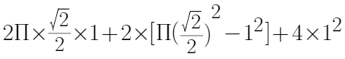=。
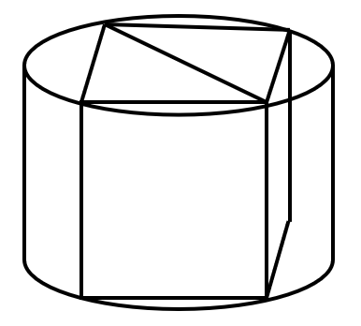
因此本题选A。
【来源】 2022年国家公务员考试《行测》真题（行政执法）第65题,2022年国家公务员考试《行测》真题（市地级）第67题,2022年国家公务员考试《行测》真题（副省级）第73题

第66题
【知识点】 基础费用
【答案】 B
【解析】 本题为费用问题。
设改造前能耗成本为x，其他成本为y，赋值日产量为10，单价利润为10，则每天的利润为100，出厂价为30，根据改造后日产量下降了10%，可知改造后日产量为9，根据能耗下降50%，可知改造后能耗成本为0.5x，根据每天的利润提高10%，可知改造后每天的利润为100×(1+10%)=110，改造后的单件利润为110÷9=110/9，已知单件利润=出厂价-能耗成本-其他成本，根据改造前后利润可列方程：10=30-x-y...②；110/9=30-0.5x-y...②，解得x=40/9，y=140/9，改造前能耗成本为其他成本的400/9÷1400/9=2/7，在1/4-1/3之间。因此，本题选B。
【来源】 2022年国家公务员考试《行测》真题（行政执法）第66题,2022年国家公务员考试《行测》真题（副省级）第72题

第67题
【知识点】 基础行程
【答案】 D
【解析】 本题为行程问题。
已知李的速度是张的60%，设张的速度为5v千米/小时，李的速度为3v千米/小时，1个小时两人分别行驶5v千米、3v千米，此时张距离丙地(17-5v)千米，李距离丙地(8-3v)千米，又因为两人直线距离AB为13千米，根据常见勾股数（5,12,13），可猜测8-3v=5，17-5v=12，解得v=1千米/小时，张和李的速度分别为5千米/小时和3千米/小时，张从出发到丙地共用时17÷5=3.4小时=3小时24分钟，李从出发到丙地共用时8÷3=8/3小时=2小时40分钟，张经过丙地的时间比李要晚44分钟。
因此，本题选D。
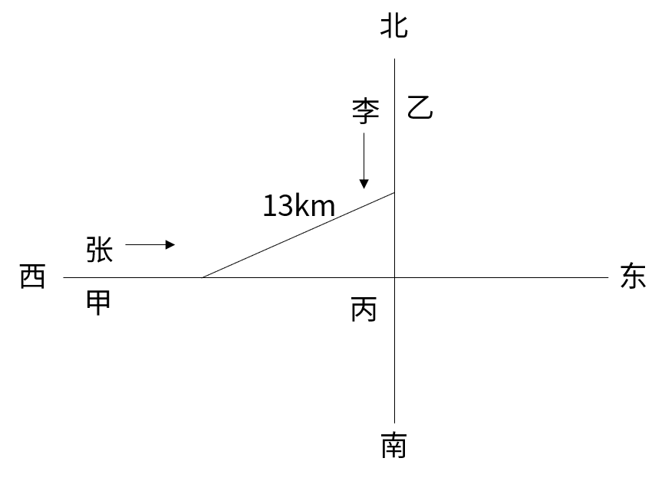
【来源】 2022年国家公务员考试《行测》真题（行政执法）第67题,2022年国家公务员考试《行测》真题（副省级）第68题

第68题
【知识点】 等可能性事件概率
【答案】 D
【解析】 本题为概率问题。
概率=满足条件情况数/总数，总数为将10台电脑平分给两个不同的学校，从10台电脑中选择5台分给甲小学，剩余5台分给乙小学，有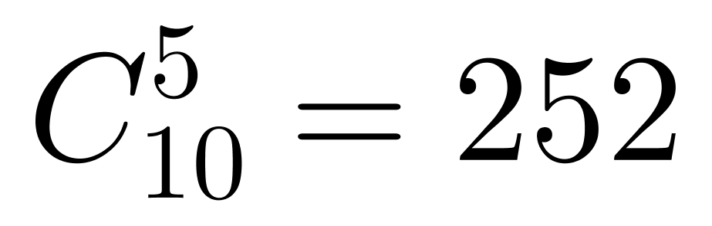种情况；满足条件的情况为两所学校分得的平板电脑数量都不超过3台，有两种情况：①甲小学分得2台平板电脑，3台笔记本电脑、乙小学分得3台平板电脑，2台笔记本电脑，从5台平板电脑中选择2台、从5台笔记本电脑中选择3台分给甲小学，剩余电脑分给乙小学，有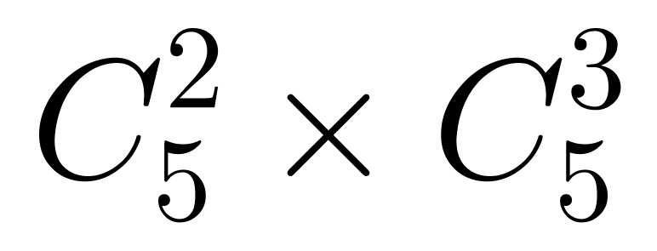=100种情况。②甲学校分得3台平板电脑，2台笔记本电脑、乙学校分得2台平板电脑，3台笔记本电脑，情况数与第一类相同，为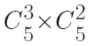=100种，根据分类加法原理，满足条件的情况数共有100+100=200种。则所求概率为200÷252=50/63。因此，本题选D。
【来源】 2022年国家公务员考试《行测》真题（行政执法）第68题,2022年国家公务员考试《行测》真题（市地级）第68题

第69题
【知识点】 基础费用
【答案】 B
【解析】 本题为费用问题。
设该商品成本为2x元，定价为2x×1.5=3x元，在降价30元/件的基础上打八折，此时售价为（3x-30）×80%=2.4x-24，每件商品的利润为(2.4x-24)-2x=0.4x-24。根据打折销售5件时的利润比原价销售1件时多130元，可得：5×(0.4x-24)-1×(3x-2x)=130，解得x=250。则该商品成本为500元，定价为750元，1.5万元可以买15000÷750=20件，若多买4件，则售价实际为15000÷（20+4）=625元。四个选项的售价分别为：A项(750-50)×80%=560元、B项750×90%-50=625元、C项750-150=600元、D项750×85%=637.5元，仅有B符合。因此，本题选B。
【来源】 2022年国家公务员考试《行测》真题（行政执法）第69题,2022年国家公务员考试《行测》真题（副省级）第75题

第70题
【知识点】 独立事件概率
【答案】 B
【解析】 本题为概率问题。
方法一：16人进行淘汰赛，比赛分为四轮，分别为16进8，8进4，4进2，2进1。由于甲对乙得胜率为0，则甲要想夺冠，不能遇到乙，需要在前三轮中把乙淘汰。乙淘汰的情况有三类：
①乙在第一轮淘汰，甲与乙不同组的概率为14/15，且乙输的概率为1/2，则乙第一轮淘汰的概率为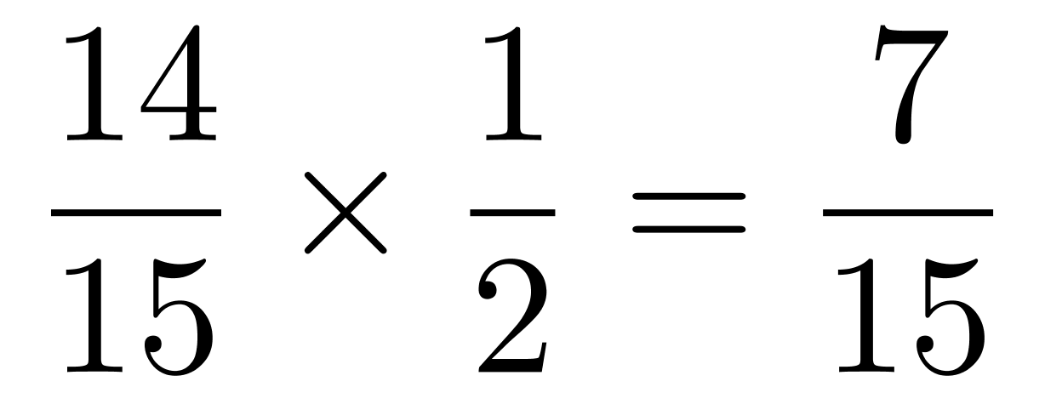；
②乙在第二轮淘汰，甲在第一轮与乙不同组的概率为14/15，且乙赢的概率为1/2，第二轮还剩8人，甲在第二轮与乙不同组的概率为6/7，且乙输的概率为1/2，则所求概率为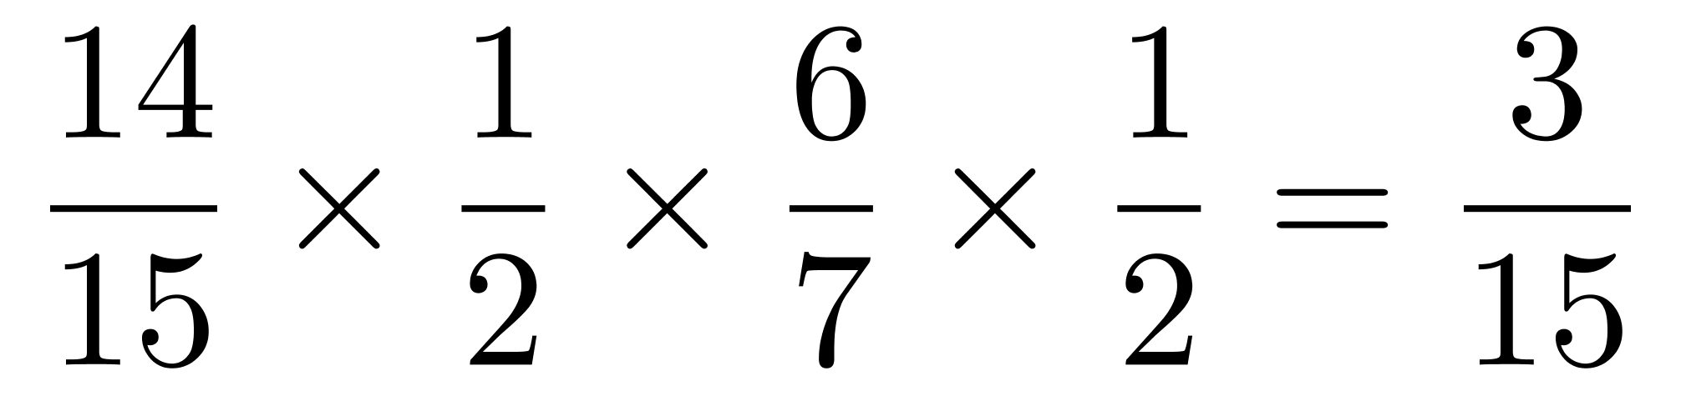；
③乙在第三轮淘汰，甲在第一轮与乙不同组的概率为14/15，且乙赢的概率为1/2，第二轮还剩8人，甲在第二轮与乙不同组的概率为6/7，且乙赢的概率为1/2，第三轮还剩4人，甲在第三轮与乙不同组的概率为2/3，且乙输的概率为1/2，则所求概率为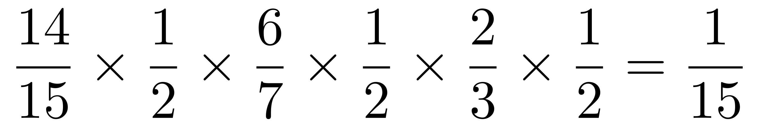。
根据分类加法原理，甲夺冠的概率为11/15。因此，本题选B。
方法二：正向思维情况较复杂，采用逆向思维，计算甲在这四轮中被淘汰的概率。分为四类：①甲在第一轮被淘汰，共16人参加，甲从剩下的15人中挑选对手，挑到乙的概率是1/15，所以第一轮被淘汰的概率是1/15；②如果甲在第二轮被淘汰，第一轮甲的15个潜在对手中，除乙外还有14人，胜出的概率是14/15，乙第一轮胜出的概率为1/2，第二轮中，甲从剩下的7人中挑选对手，挑到乙的概率是1/7，所以第二轮被淘汰的概率是14/15×1/2×1/7=1/15；③如果甲在第三轮被淘汰，那么第一轮胜出，概率为14/15×1/2，第二轮胜出，概率为6/7×1/2，第三轮还剩下4个人，挑到乙的概率是1/3，所以第三轮被淘汰的概率是14/15×1/2×6/7×1/2×1/3=1/15；④如果甲在第四轮被淘汰，那么前三轮胜出，14/15×1/2×6/7×1/2×2/3×1/2，所以第四轮被淘汰的概率为14/15×1/2×6/7×1/2×2/3×1/2×1=1/15。所以甲夺冠的概率=1-4×1/15=11/15。因此，本题选B。
【来源】 2022年国家公务员考试《行测》真题（行政执法）第70题,2022年国家公务员考试《行测》真题（市地级）第70题

第71题
【知识点】 位置类
【答案】 D
【解析】 本题属于位置类，以对称轴为载体，主要考查旋转。
题干图形均为轴对称图形，对称轴方向每次逆时针旋转45°。
如下图所示：
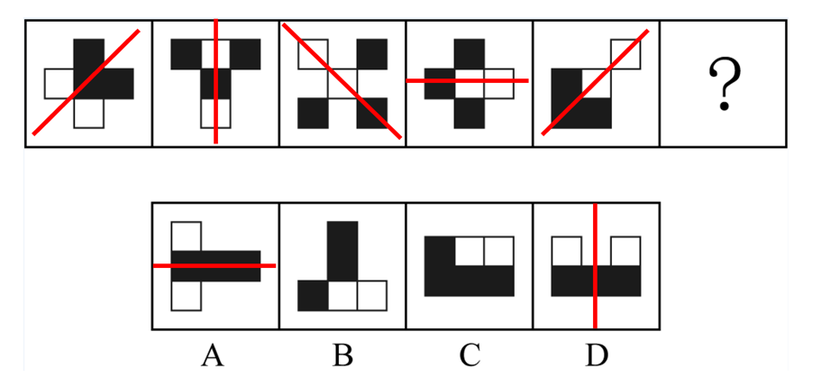
问号处应选对称轴方向为竖向的图形。
因此本题选D。
【来源】 2022年国家公务员考试《行测》真题（行政执法）第71题,2022年国家公务员考试《行测》真题（市地级）第72题

第72题
【知识点】 样式类
【答案】 C
【解析】 本题属于样式类，主要考查样式识别。
题干图形均将一个正方形分割成多个面；
每个图形中均有两个相似面，两个面的大小不同、形状一致。
A项：存在相同面，两个面的大小相同形状也相同，排除；
B项：存在相同面，两个面的大小相同形状也相同，排除；
C项，存在相似面，两个面大小不同，形状相同（“锯齿形”），当选；
D项，不存在形状相似的面，排除。
因此本题选C。
【来源】 2022年国家公务员考试《行测》真题（行政执法）第72题,2022年国家公务员考试《行测》真题（副省级）第76题

第73题
【知识点】 数量类
【答案】 D
【解析】 本题属于数量类，主要考查数素（部分数）。
能够连通的白球算做一个组成部分。
第一组图形（左侧3图）：连通白球分别是3部分、2部分、1部分。
第二组图形（右侧2图）：连通白球分别是3部分、2部分；应选连通白球为1部分的图形。
四个选项的连通白球部分数分别是：2部分、3部分、2部分、1部分。
因此本题选D。
【来源】 2022年国家公务员考试《行测》真题（行政执法）第73题,2022年国家公务员考试《行测》真题（副省级）第77题

第74题
【知识点】 样式类
【答案】 C
【解析】 本题属于样式类，主要考查样式运算。
横行看，图1和图2去异求同得到图3。
即：除了黑+黑，其余均为白。
黑+黑=黑；
黑+白=白；
白+黑=白；
白+白=白。
因此本题选C。
【来源】 2022年国家公务员考试《行测》真题（行政执法）第74题

第75题
【知识点】 重构类
【答案】 C
【解析】 本题属于重构类，主要考查平面展开图（六面体）。
对6个面标号，选取5面作为特殊面画箭头。
如下图所示：
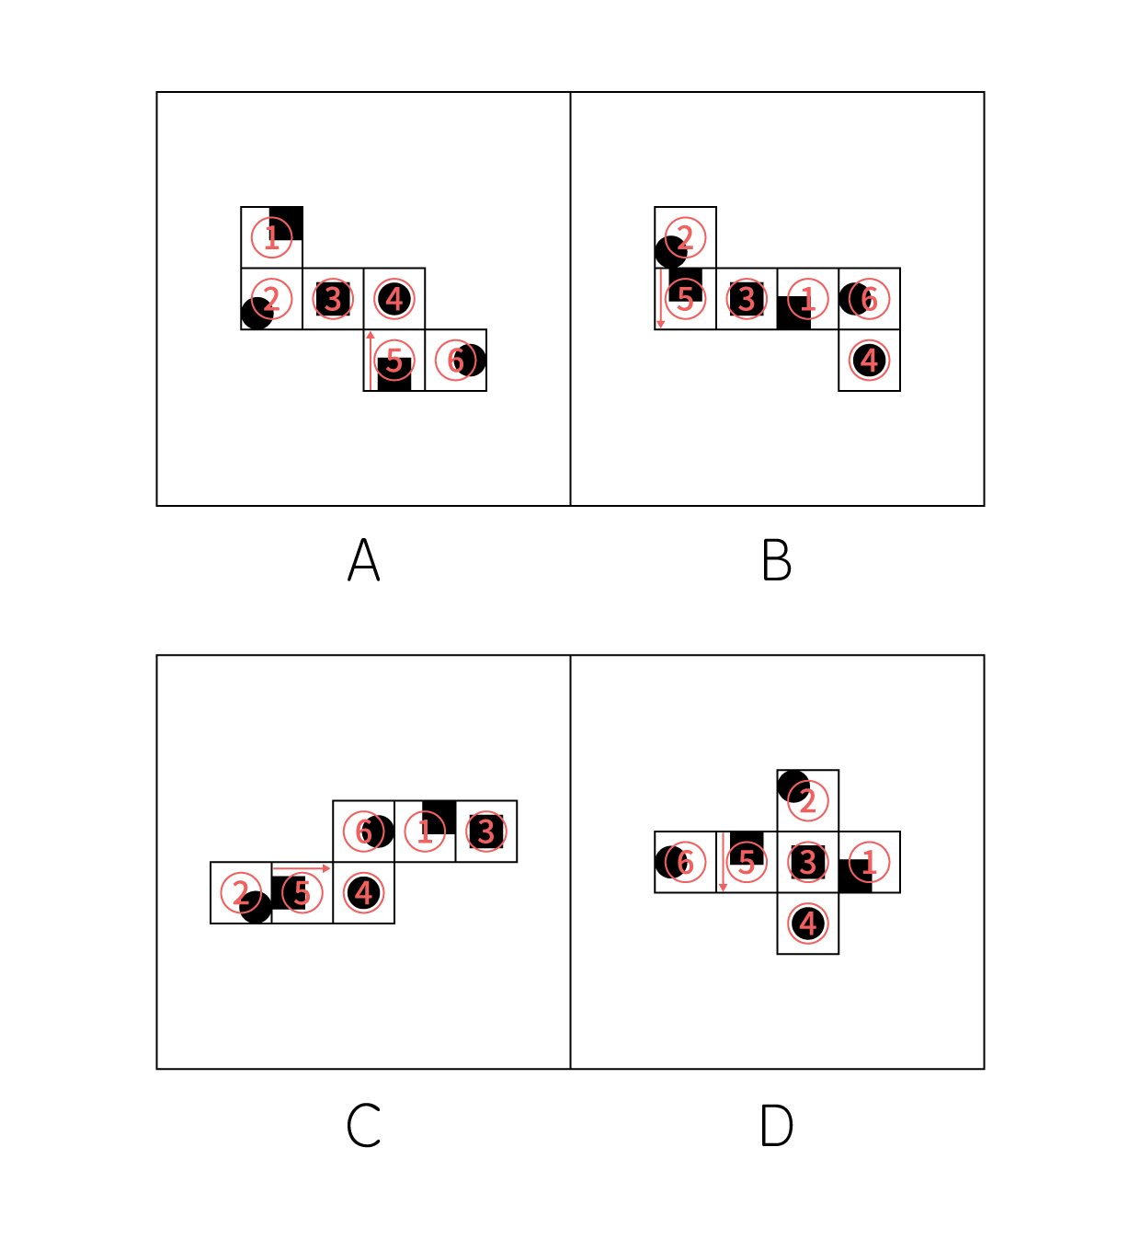
A项：5面箭头竖直向上指向的为4面，右侧为6面，左侧为3面，箭头的底部为2面。
B项：5面箭头右侧为6面；
C项：5面箭头左侧为6面；
D项：5面箭头右侧为6面。
因此本题选C。
【来源】 2022年国家公务员考试《行测》真题（行政执法）第75题,2022年国家公务员考试《行测》真题（市地级）第76题

第76题
【知识点】 重构类
【答案】 C
【解析】 本题属于重构类，主要考查剖视图。
A项：立体图形中只有半个圆柱，所以不能截出整个圆柱，排除；
B项：可以切出椭圆的一部分或半圆环，不能是半圆，排除；
C项：垂直底面竖直截一刀，可以截出，当选；
D项：六面体无法截出直角三角形，排除。
因此本题选C。
【来源】 2022年国家公务员考试《行测》真题（行政执法）第76题

第77题
【知识点】 重构类
【答案】 D
【解析】 本题属于重构类，主要考查立体拼合。
多面体①、②和D项的拼合过程如下图所示：
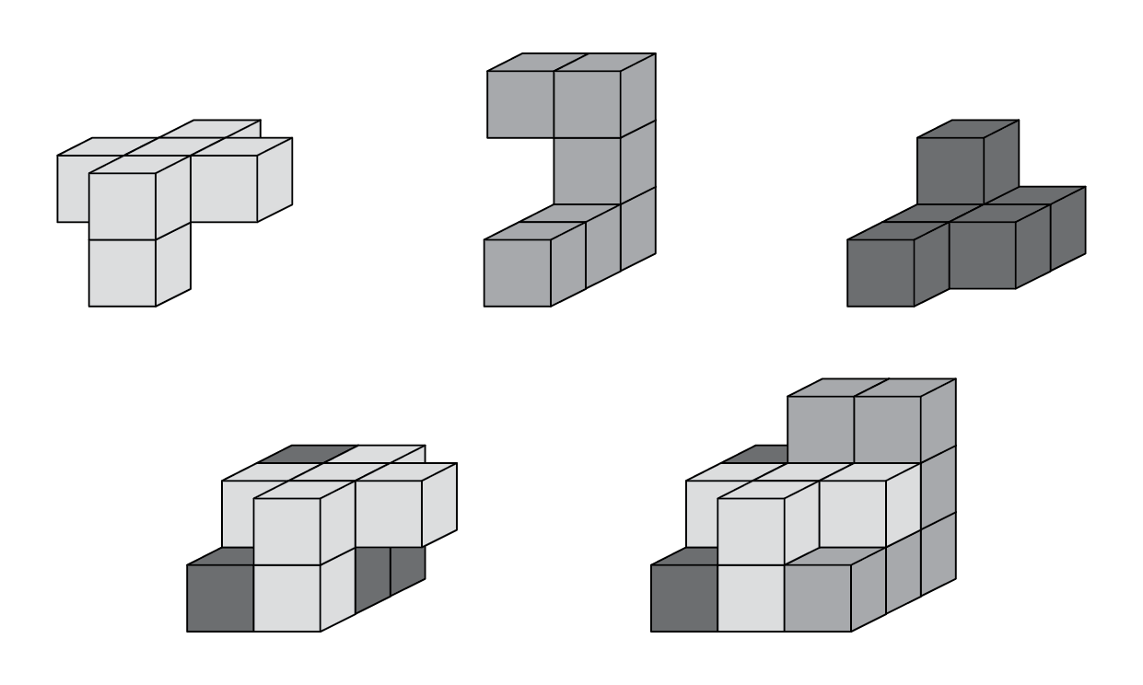
因此本题选D。
【来源】 2022年国家公务员考试《行测》真题（行政执法）第77题,2022年国家公务员考试《行测》真题（市地级）第77题,2022年国家公务员考试《行测》真题（副省级）第82题

第78题
【知识点】 位置类
【答案】 C
【解析】 本题属于位置类，主要考查线形关系。
题干图形均为轴对称图形。
对称轴如图所示：
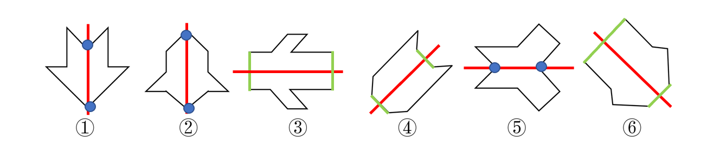
图①②⑤对称轴均穿过图形交点（过点）；
图③④⑥对称轴均穿过图形的边（过线）。
因此本题选C。
【来源】 2022年国家公务员考试《行测》真题（行政执法）第78题,2022年国家公务员考试《行测》真题（市地级）第79题,2022年国家公务员考试《行测》真题（副省级）第84题

第79题
【知识点】 数量类
【答案】 D
【解析】 本题属于数量类，主要考查笔画数。
图①④⑤均为一笔画图形；
图②③⑥均为两笔画图形。
因此本题选D。
【来源】 2022年国家公务员考试《行测》真题（行政执法）第79题,2022年国家公务员考试《行测》真题（副省级）第85题

第80题
【知识点】 位置类
【答案】 A
【解析】 本题属于位置类，主要考查线形关系。
题干图形均由圆形与直线共同构成。
图①④⑤中圆和直线相切；
图②③⑥中圆和直线相交。
因此本题选A。
【来源】 2022年国家公务员考试《行测》真题（行政执法）第80题,2022年国家公务员考试《行测》真题（市地级）第78题

第81题
【知识点】 单定义
【答案】 D
【解析】 本题属于单定义，主要考查“方式”和“结果”两个要件。
方式：实施数个行为,符合数个性质相同的基本犯罪构成；结果：触犯数个罪名相同的数罪。
A项：只有一个行为“在水中投入剧毒农药”，排除；
B项：“暴力手段妨害警察执法”与“挥刀砍成重伤”，性质不相同，属于不同罪名，排除;
C项：“盗窃”和“使用暴力手段抢劫”，性质不相同，属于不同罪名，排除;
D项：“故意杀死女友”与“杀死生意上的竞争者”均为故意杀人罪，符合数个性质相同的基本犯罪构成，触犯数个罪名相同的数罪，符合定义。
因此本题选D。
【来源】 2022年国家公务员考试《行测》真题（行政执法）第81题

第82题
【知识点】 单定义
【答案】 A
【解析】 本题属于单定义，主要考查“方式”这一个要件。
方式要件：应用现代科学技术的成果，收集、检验和鉴定与犯罪活动有关的物证。
A项：通过核对文件资料确定行贿具体数额，并未利用现代科学技术的成果，仅仅是资料核对，不符合定义；
B项：根据车辆损毁情况推断交通肇事的经过和成因，需要经过科学手段进行检验鉴定，属于痕迹检验学科的内容，符合定义；
C项：利用声谱仪识别犯罪嫌疑人的语音，属于“应用现代科学技术鉴定与犯罪活动有关的物证”，符合定义；
D项：对可疑物进行成分鉴定，属于“应用现代科学技术鉴定与犯罪活动有关的物证”，符合定义。
因此本题选A。
【来源】 2022年国家公务员考试《行测》真题（行政执法）第82题,2022年国家公务员考试《行测》真题（市地级）第81题

第83题
【知识点】 多定义
【答案】 B
【解析】 本题属于多定义，主要考查辨析型。
直接成本：与疾病有关的预防、诊断、治疗和康复等所支出的费用。
直接医疗成本：与医疗服务的提供直接相关的医疗成本。
直接非医疗成本：与医疗服务的提供直接相关的非医疗成本。
A项：患者李某的打车费用是李某为了获得诊断服务付出的成本，属于直接非医疗成本；
B项：患者赵某因伤停工的工资损失，不是为疾病康复所支出的费用，不属于直接成本；
C项：支付血常规化验费是付出的医学检查成本，属于直接医疗成本；
D项：何某陪女儿做手术期间支付的住宿费，是为了治疗疾病所支付的非医疗费用，属于直接非医疗成本。。
因此本题选B。
【来源】 2022年国家公务员考试《行测》真题（行政执法）第83题,2022年国家公务员考试《行测》真题（副省级）第94题

第84题
【知识点】 多定义
【答案】 D
【解析】 本题属于多定义，主要考查辨析型。
体外实验的主体：通常的生物学环境中分离出的生物体组织成分；方式：体外研究。
A项：观察枯草杆菌是否具有鞭毛是在活体生物机体之中进行研究，方式，不符合定义；
B项：氮肥对玉米植株生长的影响，不是进行体外研究不符合定义；
C项：观察药剂与某溶液的化学反应，不涉及生物体，不符合定义；
D项：受精卵是分离出的生物体组织，在培养皿中观察是在进行体外研究，符合定义。
因此本题选D。
【来源】 2022年国家公务员考试《行测》真题（行政执法）第84题,2022年国家公务员考试《行测》真题（市地级）第88题

第85题
【知识点】 多定义
【答案】 C
【解析】 本题属于多定义，主要考查辨析型。
核心要件：回指语与先行语存在明显共指关系,回指语是对先行语的重复。
A项：“三轮车”与“车夫”没有体现共指关系，不符合定义；
B项：“房子”与“门”没有体现共指关系，不符合定义;
C项：“前来参会的人”与“人家”指同一批人，存在共指关系，符合定义；
D项：“餐馆”与“服务员”没有体现共指关系，不符合定义。
因此本题选C。
【来源】 2022年国家公务员考试《行测》真题（行政执法）第85题,2022年国家公务员考试《行测》真题（市地级）第87题

第86题
【知识点】 多定义
【答案】 B
【解析】 本题属于多定义，主要考查辨析型。
定义要件：（1）各指标值不能相加；（2）指标数值大小和“时点间隔”长短没有直接关系；（3）每个指标通常都是定期（间断）登记取得的。
A项：2016年-2020年的税收情况可以相加，不符合（1），属于时期数列，并非时点数列，排除；
B项：2017-2020年末某公司员工人数，每年年末员工人数不能相加；员工人数和“时点间隔”长短无关系，也满足（3），当选；
C项：2021年1-5月某地区城镇私营单位就业人员月均工资，是一整月的平均工资，并非某一时点上的数量，排除；
D项：2020年某地区各季度电动汽车生产产量可以相加，不符合（1），每季度生产产量属于一定时期内的总量，属于时期数列，排除。
因此本题选B。
【来源】 2022年国家公务员考试《行测》真题（行政执法）第86题,2022年国家公务员考试《行测》真题（副省级）第93题

第87题
【知识点】 单定义
【答案】 B
【解析】 本题属于单定义，主要考查“方式”和“目的”两个要件。
方式：连接破碎化生境并适宜生物生活、移动或扩散的通道；目的：实现物种基因、能量、物质的流动。
A项：金丝猴借助古树跨越公路，符合方式这个要件，不同区域的金丝猴群可以保持接触达到目的，符合定义；
B项：将严重污染的河道改造为河滨公园并架设拱桥，目的是美化环境，方便交通，拱桥并没有起到实现物种基因、能量、物质的流动的目的，不符合定义；
C项：管理者设计建成让野生象群在两个自然保护区之间迁移的通道，符合题干方式，保证该区域范围内有丰富的水和食物资源能够达到目的，符合定义；
D项：动物学家设计野生动物通路，避免青藏铁路隔断藏羚羊迁徙路线，体现了“连接破碎化生境并适宜生物生活、移动或扩散”，符合定义。
因此本题选B。
【来源】 2022年国家公务员考试《行测》真题（行政执法）第87题,2022年国家公务员考试《行测》真题（市地级）第83题,2022年国家公务员考试《行测》真题（副省级）第90题

第88题
【知识点】 多定义
【答案】 D
【解析】 本题属于多定义，主要考查辨析型。
生化性选择：利用作物和杂草在代谢过程中活化机制和解毒反应差异而产生的选择性。
A项：用活性炭处理玉米种子，利用的是吸附性，不属于“利用作物和杂草在代谢过程中活化机制和解毒反应差异而产生的选择性”，不符合定义；
B项：草甘膦杀死杂草以后在土壤中失活或钝化以避免影响播种作物，是除草剂本身的性质变化，不属于“利用作物和杂草在代谢过程中活化机制和解毒反应差异而产生的选择性”，不符合定义；
C项：小麦叶片和杂草的形状不同从而使药液接触情况有差异，属于形态选择性，不符合定义；
D项：水稻可分解除草剂敌稗而杂草不能，属于“利用作物和杂草在代谢过程中活化机制和解毒反应差异而产生的选择性”，符合定义。
因此本题选D。
【来源】 2022年国家公务员考试《行测》真题（行政执法）第88题

第89题
【知识点】 多定义
【答案】 B
【解析】 本题属于多定义，主要考查匹配型。。
（1）归因不变性原则：结果与原因并存，就认为原因导致结果。
（2）归因折扣原则：不完全相信原因导致结果。
A项：观众不完全相信是洗发水导致一头秀发，体现了归因折扣原则，排除；
B项：离婚诉讼争议与财产纠纷共存，于并未体现人们将离婚诉讼这个结果归结于财产纠纷，并未体现明显的因果关系，所以不符合两种定义，当选；
C项：小罗债台高筑，朋友认为是创业失败，是朋友对小罗债台高筑的原因猜想，体现了归因不变性原则，排除；
D项：盗窃案总是与该男人共存，就认为该男人导致案件发生，体现了归因不变性原则，排除。
因此本题选B。
【来源】 2022年国家公务员考试《行测》真题（行政执法）第89题,2022年国家公务员考试《行测》真题（市地级）第82题,2022年国家公务员考试《行测》真题（副省级）第86题

第90题
【知识点】 多定义
【答案】 A
【解析】 本题属于多定义，主要考查匹配型。
（1）老年系数：65岁及以上的人口数在总人口中所占的百分比；
（2）少年儿童系数：14岁及以下人口数在总人口中的百分比；
（3）抚养比：人口中非劳动年龄人数与劳动年龄人数之比（百分比）；
（4）老少比：65岁及以上的人口与14岁及以下人口数量之比（百分比）。
A项：抚养比=非劳动年龄人数/劳动年龄人数（百分比），老年系数+少年儿童系数=非劳动年龄人数/总人口（百分比），二者分子均为非劳动年龄人数，分母中劳动年龄人数一定小于总人口，分母越小数值越大，因此抚养比大于老年系数与少年儿童系数之和，说法正确；
B项：当社会总人口不变，劳动年龄人数增加时，非劳动年龄人数就会减少，但少年儿童系数是否减少不确定，说法错误；
C项：根据关键信息，老年系数=65岁及以上的人口数/总人口,少年儿童系数=14岁及以下人口数/总人口，二者乘积不等于65岁及以上的人口/14岁及以下人口数量，说法错误；
D项：老少比=65岁及以上的人口/14岁及以下人口数量（百分比），表示的是每100名少年儿童对应多少老年人，说法错误；
因此本题选A。
【来源】 2022年国家公务员考试《行测》真题（行政执法）第90题

第91题
【知识点】 映射类
【答案】 A
【解析】 本题属于映射类，主要考查因果关系。
题干中“贸易摩擦”会导致“出口下滑”，二者属于因果对应关系。
A项：“商业垄断”会导致“市场失灵”，二者属于因果对应关系，与题干逻辑关系一致，当选；
B项：“例行检查”可能会发现“醉酒驾驶”情况，二者属于对应关系，但对应方式与题干不一致，排除；
C项：“违规生产”会遭到“行政处罚”，二者属于因果对应关系，但词语顺序与题干不一致，排除；
D项：“职务犯罪”的目的是“谋取私利”，二者属于方式目的对应关系，排除。
因此本题选A。
【来源】 2022年国家公务员考试《行测》真题（行政执法）第91题,2022年国家公务员考试《行测》真题（市地级）第91题

第92题
【知识点】 语法类
【答案】 B
【解析】 本题属于语法类，主要考查偏正关系。
“载歌”“载舞”意思是边唱歌，边跳舞，形容尽情地欢乐，“载”字是一边一边的意思作状语，“歌”“舞”为动词作谓语，且两件事情同时进行。
A项：“人云”“亦云”是指别人说什么，自己也跟着说什么，为主谓结构，且二者有时间先后关系，排除。
B项：“且战”“且退”一种作战状态,意为一边作战，一边退却，“且”字是一边一边的意思作状语，“战”“退”为动词作谓语，且两件事情同时进行，与题干逻辑关系一致，当选；
C项：“自作”“自受”指自己做下的坏事，自己承受恶果，为主谓结构，且二者属于因果关系，排除；
D项：“全心”“全意”指投入全部心思和精力，毫无杂念，“心”“意”为名词，二者属于近义关系，排除；
因此本题选B。
【来源】 2022年国家公务员考试《行测》真题（行政执法）第92题,2022年国家公务员考试《行测》真题（副省级）第98题

第93题
【知识点】 集合类
【答案】 A
【解析】 本题属于集合类，主要考查交叉关系。
有的“微型无人机”是“旋翼无人机”，有的“旋翼无人机”是“微型无人机”，二者属于交叉关系。
A项：有的“热带植物”是“香料植物”，有的“香料植物”是“热带植物”，二者属于交叉关系，与题干逻辑关系一致，当选；
B项：“集体决策”与“个人决策”属于矛盾并列关系，排除；
C项：“形象思维”与“抽象思维”属于反对并列关系，根据思维的形态,我们可以把思维分为动作思维、形象思维和抽象思维，排除；
D项：“开环思维”与“闭环思维”属于矛盾并列关系，排除。
因此本题选A。
【来源】 2022年国家公务员考试《行测》真题（行政执法）第93题,2022年国家公务员考试《行测》真题（市地级）第94题

第94题
【知识点】 集合类
【答案】 D
【解析】 本题属于集合类，主要考查并列关系中的反对关系。
“呼吸系统”与“生殖系统”属于并列关系中的反对关系。人体共有八大系统:运动系统、神经系统、内分泌系统、循环系统、呼吸系统、消化系统、泌尿系统、生殖系统。这些系统协调配合，使人体内各种复杂的生命活动能够正常进行。
A项：“生产计划”是企业对生产任务作出统筹安排，具体拟定生产产品的品种、数量、质量和进度的计划，有的“生产计划”是“年度计划”，有的“年度计划”是“生产计划”，二者属于交叉关系，排除；
B项：有的“观赏花卉”是“药用花卉”，有的“药用花卉”是“观赏花卉”，二者属于交叉关系，排除；
C项：“巡洋舰艇”是一种火力强、用途多，主要在远洋活动的大型“水面舰艇”，二者属于包容关系中的种属关系，排除；
D项：“简牍”是中国古代书写用的竹简和木片，“简牍公文”与“纸质公文”属于并列关系，现代还有电子公文，与题干逻辑关系一致，当选。
因此本题选D。
【来源】 2022年国家公务员考试《行测》真题（行政执法）第94题,2022年国家公务员考试《行测》真题（市地级）第93题,2022年国家公务员考试《行测》真题（副省级）第97题

第95题
【知识点】 集合类
【答案】 A
【解析】 本题属于集合类，主要考查交叉关系与包容关系。
有的“商朝礼器”是/不是“青铜器物”，有的“青铜器物”是/不是“商朝礼器”，词1与词2属于交叉关系，文化遗产指具有历史、艺术和科学价值的文物。“青铜器物”“商朝礼器”都属于“文化遗产”的一种，词1、词2分别与词3构成种属关系。
A项：“科幻小说”与“微型小说”属于交叉关系，“科幻小说”“微型小说”都属于“文学作品”的一种，词1、词2分别与词3构成种属关系，与题干逻辑关系一致，当选；
B项：“苏州园林”是一种“中式建筑”，词2与词1属于种属关系，“中式建筑”与“特色建筑”属于交叉关系，“苏州园林”与“特色建筑”属于种属关系，排除；
C项：“半坡遗址”属于一种“仰韶文化”，二者属于种属关系，“仰韶文化”是“华夏文明”的组成部分，排除；
D项：“速冻海鲜”与“进口食品”属于交叉关系，“进口食品”与“冷冻食品”属于交叉关系，“速冻海鲜”与“冷冻食品”属于种属关系，排除。
因此本题选A。
【来源】 2022年国家公务员考试《行测》真题（行政执法）第95题,2022年国家公务员考试《行测》真题（市地级）第96题

第96题
【知识点】 集合类
【答案】 C
【解析】 本题属于集合类，主要考查交叉关系与并列关系。
戏剧按容量大小，戏剧文学可分为多幕剧、“独幕剧”和小品，按表现形式，可分为“话剧”、“歌剧”、诗剧、舞剧、戏曲等，“歌剧”和“话剧”属于并列关系，二者与“独幕剧”均属于交叉关系。
A项：现代歌曲泛指19世纪末20世纪初印象主义音乐以后，直到今天的全部专业音乐创作。通俗歌曲指以赢利为主要目的创作的歌曲。二者分别从年代和创作目的对歌曲进行了划分，属于交叉关系，排除；
B项：体操指现代奥运会竞技项目，是所有体操项目的总称，主要包括“竞技体操”、“艺术体操”、蹦床等奥运项目，以及竞技健美操、技巧运动等非奥运会项目。“竞技体操”与“艺术体操”属于反对并列关系。自由体操是竞技体操项目之一，二者属于种属关系，排除；
C项：“单独面试”与“小组面试”属于并列关系，二者分别与“远程面试”属于交叉关系，与题干逻辑关系一致，当选；
D项：“顺序作业”“流水作业”与“平行作业”均为施工组织的作业方式，属于并列关系，排除。
因此本题选C。
【来源】 2022年国家公务员考试《行测》真题（行政执法）第96题,2022年国家公务员考试《行测》真题（市地级）第95题,2022年国家公务员考试《行测》真题（副省级）第100题

第97题
【知识点】 映射类
【答案】 D
【解析】 本题属于映射类，主要考查顺承关系。
先“提起公诉”再“宣告判决”最后“收押罪犯”，三者属于时间顺承关系；
二级辨析：提起公诉的主体为检察院、宣告判决的主体为法院，收押罪犯的主体为监狱或看守所，三者的行为主体不一致。
A项：先“撰写教案”再“课堂教学”，二者属于顺承关系，但“解答疑问”可以与“课堂教学”同步进行，没有明显的时间先后顺序，且三者的主体一致，均为老师，排除；
B项：先“手机点餐”再“外卖送餐”最后“五星好评”，三者属于时间顺承关系，但“手机点餐”与“五星好评”二者主体是同一个人，排除。
C项：先“违章行驶”导致“行人受伤”最后“交警处罚”，三者属于时间顺承关系，但词语顺序与题干不一致，排除。
D项：先“方案设计”再“建筑施工”最后“竣工验收”，三者属于时间顺承关系，且方案设计的主体为设计院，建筑施工的主体为建设单位，竣工验收的主体为监理单位，三者的行为主体不一致，与题干逻辑关系一致，当选。
因此本题选D。
【来源】 2022年国家公务员考试《行测》真题（行政执法）第97题,2022年国家公务员考试《行测》真题（副省级）第102题

第98题
【知识点】 映射类
【答案】 D
【解析】 本题属于映射类，主要考查功能对应关系。
公共设施是指由政府或其他社会组织提供的、给社会公众使用或享用的公共建筑或设备，“城市公园”是“公共设施”，二者属于包容关系中的种属关系，“城市公园”具有“休闲娱乐”的功能，二者属于功能对应关系。
A项：“国宾礼炮”与“电子礼炮”属于交叉关系，排除；
B项：“露天剧场”可以放置“升降舞台”，二者属于地点对应关系，排除；
C项：“云服务器”利用了“虚拟技术”，二者属于对应关系，“云服务器”具有“信息备份”的功能，排除；
D项：“医用口罩”是“卫生用品”，二者属于包容关系中的种属关系，“医用口罩”具有“过滤空气”的功能，二者属于功能对应关系，与题干逻辑关系一致，当选。
因此本题选D。
【来源】 2022年国家公务员考试《行测》真题（行政执法）第98题,2022年国家公务员考试《行测》真题（市地级）第98题

第99题
【知识点】 集合类
【答案】 B
【解析】 本题属于集合类，主要考查包容关系。
括号中分别代入选项。
A项：“自然声源”与“人工声源”属于并列关系，“煤炭”是古代“植物遗骸”经过生物化学和物理化学变化逐渐形成的固体可燃性矿物，二者属于原材料对应关系，前后逻辑关系不一致，排除。
B项：“燕语莺歌”意思是黄鹂歌唱，燕子呢喃，与“自然声源”属于包容关系中的种属关系，“煤炭”属于“矿石燃料”，二者属于包容关系中的种属关系，前后逻辑关系一致，当选；
C项：“自然声源”的传播一定会使用到“传播介质”，二者属于必然方式对应关系，但“社区供暖”可能使用“煤炭”供暖，二者属于或然方式对应关系，前后对应方式不一致，排除；
D项：“物体震动”产生“自然声源”，二者属于对应关系，“煤炭”与“地质危害”无明显的逻辑关系，前后逻辑关系不一致，排除。
因此本题选B。
【来源】 2022年国家公务员考试《行测》真题（行政执法）第99题,2022年国家公务员考试《行测》真题（市地级）第100题,2022年国家公务员考试《行测》真题（副省级）第104题

第100题
【知识点】 集合类
【答案】 D
【解析】 本题属于集合类，主要考查交叉关系。
括号中分别代入选项。
A项：有的“纪录片”是“电影”，有的“电影”是“纪录片”，二者属于交叉关系，“主观题”和“客观题”属于并列关系，前后逻辑关系不一致，排除；
B项：有的“纪录片”是“国产片”，有的“国产片”是“纪录片”，二者属于交叉关系，“选择题”是“客观题”，二者属于包容关系中的种属关系，前后逻辑关系不一致，排除；
C项：“动画片”与“纪录片”属于并列关系，有的“考试题”是“客观题”，有的“客观题”是“考试题”，二者属于交叉关系，前后逻辑关系不一致，排除；
D项：有的“纪录片”是“译制片”，有的“译制片”是“纪录片”，二者属于交叉关系，有的“必答题”是“客观题”，有的“客观题”是“必答题”，二者属于交叉关系，前后逻辑关系一致，当选。
因此本题选D。
【来源】 2022年国家公务员考试《行测》真题（行政执法）第100题,2022年国家公务员考试《行测》真题（副省级）第105题

第101题
【知识点】 论证类
【答案】 A
【解析】 本题属于论证类，主要考查论据+观点型。
论点：消费者更喜欢易于清洗的破壁机。
论据：两款功能相同的破壁机，R型清洗更方便，W型噪音更小；上市三年后的数据显示，R型销量更好。
A项：他因削弱。该项指出R型破壁机销量好，可能是因为其促销力度大、价格具有优势，引入了“价格优势”这个新的因素，能够削弱，当选；
B项：无关选项。该项是说为什么白领上班族倾向于买W型产品，与论点“消费者更喜欢易于清洗的破壁机”无关，话题不一致，不能削弱，排除；
C项：无关选项。该项说该公司具有更高的市场占有率，与论点“消费者更喜欢易于清洗的破壁机”无关，话题不一致，不能削弱，排除；
D项：排除他因加强。该项说明两种破壁机的销售渠道一致，说明R型销量高不是因为销售渠道的不同，排除“易于清洗”以外的其他原因的干扰，能够加强，排除。
因此本题选A。
【来源】 2022年国家公务员考试《行测》真题（行政执法）第101题,2022年国家公务员考试《行测》真题（副省级）第114题

第102题
【知识点】 论证类
【答案】 A
【解析】 本题属于论证类，主要考查论据+观点型。
论点：大脑的奖赏回路会影响人们对音乐的喜欢程度。
论据：在听音乐之前刺激奖赏回路会增加被试听音乐时的愉悦感，而抑制它则会降低愉悦感。
A项：补充论据加强。该项指出缺乏音乐快感的人听音乐时，其大脑奖赏回路的活动很微弱，说明大脑的奖赏回路确实与人们对音乐的喜欢程度相关，能够加强，当选；
B项：无关选项。该项说人们在享受美食时大脑奖赏回路活动的情况，与欣赏音乐无关，论题不一致，不能加强，排除；
C项：不明确项。该项只是指出“不喜欢流行音乐的人”听歌曲时也会出现大脑奖赏回路的活动，但并未提及这些人对音乐的喜欢程度是否发生变化，不能加强，排除；
D项：无关选项。该项说音乐家喜欢的音乐，对'乐盲'而言可能是噪音，与大脑的奖赏回路是否影响人们对音乐的喜爱程度无关，论题不一致，不能加强，排除。
因此本题选A。
【来源】 2022年国家公务员考试《行测》真题（行政执法）第102题

第103题
【知识点】 论证类
【答案】 D
【解析】 本题属于论证类，主要考查“论据+观点型”。
论点：电梯促销广告对于提高企业利润十分有效。
论据：一家全国连锁珠宝店的H分店，去年在当地投放大量电梯促销广告，净利润和前一年同期相比增长了30%。
A项：无关选项。该项比较的是G分店和H分店利润绝对值的大小，而没有比较G分店投放电梯广告前后的利润变化情况，论题不一致，不能削弱，排除。
B项：无关选项。该项讨论的是投放报纸广告、销售额的变化，与论点投放电梯广告、利润的变化无关，不能削弱，排除。
C项：无关选项。该项比较的是R分店和H分店销售额绝对值的大小，比较的对象（应该是比较R分店投放电梯广告前后的变化，而非比较两个分店的绝对值）和比较的内容（利润，而非销售额）均不一致，不能削弱，排除。
D项：补充反向论据。该项给出了S分店这一反向案例，去年投放大量电梯广告，利润却同比下降了10%，说明电梯促销广告对提高企业利润无效，能够削弱，当选。
因此本题选D。
【注意：本题的论点“电梯广告能提高企业利润”最好的证明方法是企业“和自己比”（比较使用电梯广告前后的利润），而不能通过“和他人比”来证明论点】
【来源】 2022年国家公务员考试《行测》真题（行政执法）第103题,2022年国家公务员考试《行测》真题（市地级）第105题

第104题
【知识点】 论证类
【答案】 A
【解析】 本题属于论证类，主要考查前提假设型。
论点：与单纯的浏览相比，做笔记能够取得更优的阅读效果。
论据：做笔记能够对文章的主要内容进行标注。
A项：搭桥。该项指出“阅读效果的好坏取决于能否在阅读时抓住要点”，将论点中“更优的阅读效果”和论据中“对文章的主要内容进行标注（抓住要点）”建立了联系，能够作为前提，当选；
B项：无关选项。该项指出浏览的方式属于线性策略，而与论点中“阅读效果”无关，重复论据，不是前提，排除；
C项：无关选项。该项指出做笔记涉及更复杂的加工，而与论点中“阅读效果”无关，重复论据，不是前提，排除；
D项：无关选项。该项讨论的是对“学习提升速度”的影响，而与论点中“阅读效果”无关，话题不一致，不是前提，排除。
因此本题选A。
【来源】 2022年国家公务员考试《行测》真题（行政执法）第104题,2022年国家公务员考试《行测》真题（市地级）第104题,2022年国家公务员考试《行测》真题（副省级）第110题

第105题
【知识点】 论证类
【答案】 C
【解析】 本题属于论证类，主要考查“观点型”。
论点：杨柳飞繁虽然会使呼吸道产生不适，但它不是过敏源，许多声称杨柳飞絮过敏的人实际上是花粉过敏。
A项：补充论据。该项指出杨柳飞絮实际上产生的是“类似”过敏的症状，而不是真正的过敏，能够加强，排除；
B项：补充论据。该项指出由于杨柳飞絮和花粉的出现在时间上存在重叠，因此容易让人产生混淆，能够加强，排除；
C项：补充反向论据。该项说明杨柳飞絮作用在皮肤上可以变成一种过敏源，能够削弱，当选；
D项：补充论据。该项指出杨柳飞絮只是一个“包装携带者”，真正引起过敏反应的是风媒花粉，能够加强，排除。
因此本题选C。
【来源】 2022年国家公务员考试《行测》真题（行政执法）第105题,2022年国家公务员考试《行测》真题（副省级）第113题,2022年辽宁省辽阳市事业单位招聘考试《职业能力倾向测验》第91题

第106题
【知识点】 分析推理
【答案】 C
【解析】 本题属于分析推理，主要考查代入排除法。
根据题干条件（3）粮油类在零食类之后，中间隔着2排；
说明“粮油类”最靠前只能排在第四排，因此粮油类不可能排在第一排。
因此本题选C。
【来源】 2022年国家公务员考试《行测》真题（行政执法）第106题,2022年国家公务员考试《行测》真题（市地级）第106题

第107题
【知识点】 分析推理
【答案】 C
【解析】 本题属于分析推理，主要考查代入排除法。
选项信息充分，优先考虑代入排除法。
根据条件（1）酒类排在调料类之前，可排除B项（酒在最后一排）；
根据条件（3）粮油类在零食类之后，中间隔着2排，可排除A项（粮油和零食中间隔着3排）和D项（粮油和零食中间隔着1排）。
因此本题选C。
【来源】 2022年国家公务员考试《行测》真题（行政执法）第107题,2022年国家公务员考试《行测》真题（市地级）第107题

第108题
【知识点】 分析推理
【答案】 D
【解析】 本题属于分析推理，主要考查代入法。
题目问“最多可能隔几排”，说明本题大概率不是唯一解，可能考虑从“间隔最多”的D选项开始代入。
假设零食类和文具类中间间隔5排，可进行如下推理：
1.总共7排，中间间隔5排，说明“零食”和“文具”一个在第一排，一个在第七排。
2.根据条件（3）粮油类在零食类之后，中间隔着2排；说明零食不能在第七排，那么可以确定：零食第一排，粮油第四排，文具第七排；
3.根据条件（2）文具类和调料类中间隔着3排，而文具在第七排，说明调料类在第三排；
4.结合条件（1）酒类排在调料类之前，调料在第三排，零食第一排，因此酒类只能在第二排；
5.结合条件（4）日用品类紧挨着文具类前一排或者后一排，由于文具在第七排，那么日用品在第六排；
6.最后在条件中没有涉及的饮料类排在第五排，与题干条件均不冲突，说明该条件可以满足。
最终排序：一零食，二酒类，三调料，四粮油，五饮料，六日用品，七文具。
因此本题选D。
【技巧：本题问“最多隔几排”，则可以从“间隔最多”的选项开始代入，如果出现矛盾，再依次由多到少进行验证；如果问“最少隔几排”，可以从“间隔最少”的选项开始代入。】
【来源】 2022年国家公务员考试《行测》真题（行政执法）第108题,2022年国家公务员考试《行测》真题（市地级）第108题

第109题
【知识点】 分析推理
【答案】 A
【解析】 本题属于分析推理，主要考查确定信息法。
根据本题新增确定条件“零食类排在第一排”；
结合条件（3）粮油类在零食类之后，中间隔着2排，可知那么粮油类在第四排。
然后利用代入法解题：
代入A项：日用品类和酒类相邻；
根据条件（4）日用品类紧挨着文具类前一排或者后一排，那么可知“日用品类、酒类、文具类”紧挨在一起，那么只能占据5、6、7排的位置，但是剩下的2、3排是饮料或调料类，但是这与条件（1）酒类排在调料类之前冲突，因此该项不成立，即日用品类和酒类不能相邻。
因此本题选A。
【来源】 2022年国家公务员考试《行测》真题（行政执法）第109题,2022年国家公务员考试《行测》真题（市地级）第109题

第110题
【知识点】 分析推理
【答案】 B
【解析】 本题属于分析推理，主要考查代入法。
“饮料类排在第1排”这一确定信息，没法与已知条件进行联立推理。
利用代入法解题。
代入A项：粮油类排在调料类前一排。
结合条件（3）粮油类在零食类之后，中间隔着2排，可得排序：零食+X+X+粮油+调料；结合条件（2）文具类和调料类中间隔着3排，而文具在不能在调料类前面的位置已经被零食占据，那么文具类只能在调料之后，这样总共的排数肯定超过7排，出现矛盾，因此该项不可能，排除；
代入B项：零食类排在文具类前一排。
结合条件（4）日用品类紧挨着文具类前一排或者后一排，可得排序：零食类+文具类+日用品类；
结合条件（3）粮油类在零食类之后，中间隔着2排，可知排序：零食类+文具类+日用品类+粮油类；
结合条件（1）酒类排在调料类之前、（2）文具类和调料类中间隔着3排，可得排序：零食类+文具类+日用品类+粮油类+酒类+调料；
综上存在排序：饮料+零食类+文具类+日用品类+粮油类+酒类+调料，故该项可能，当选。
代入C项：日用品类排在文具类前一排。
结合条件（2）文具类和调料类中间隔着3排，可得排序：日用品+文具+X+X+X+调料类；
结合本题条件，可知排序：饮料+日用品+文具+X+X+X+调料类；
结合条件（1）酒类排在调料类之前，此时无法满足条件（3）“粮油类在零食类之后，中间隔着2排”，出现矛盾，因此该项不可能，排除；
代入D项：酒类排在文具类前一排。
结合条件（4）日用品类紧挨着文具类前一排或者后一排，可得排序：酒类+文具类+日用品类；
结合条件（2）文具类和调料类中间隔着3排”，可得排序：酒类+文具类+日用品类+X+X+调料类；
结合本题条件，可得排序：饮料+酒类+文具类+日用品类+X+X+调料类，此时，无法满足条件（3）粮油类在零食类之后，中间隔着2排，出现矛盾，因此该项不可能，排除。
因此本题选B。
【来源】 2022年国家公务员考试《行测》真题（行政执法）第110题,2022年国家公务员考试《行测》真题（市地级）第110题

第111题
【知识点】 直接读数
【答案】 B
【解析】 本题为简单读数问题。
定位表格材料“抽检量”与“合格量”的数据。
根据题干表述，2021年第一季度抽检样本全部合格，指的是抽检量=合格量，符合条件的有可可及焙烤咖啡产品（抽检量251，合格量251）、特殊医学用途配方食品（抽检量88，合格量88）、食品添加剂（抽检量112、合格量112），共3个。
因此，本题选B。
【来源】 2022年国家公务员考试《行测》真题（行政执法）第111题,2022年国家公务员考试《行测》真题（市地级）第121题

第112题
【知识点】 现期比重
【答案】 C
【解析】 本题为现期比重计算问题。
定位表格材料最后一行“合计”数据。不合格率= 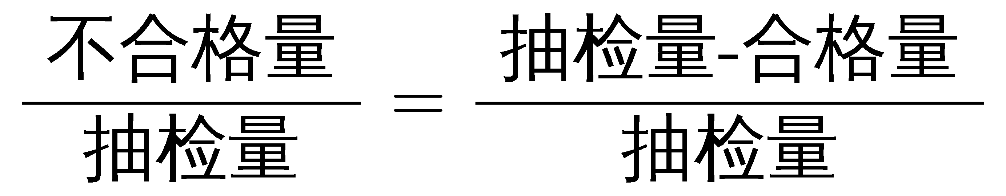，代入数据得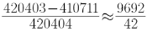 ，首位商2
因此，本题选C。
【来源】 2022年国家公务员考试《行测》真题（行政执法）第112题,2022年国家公务员考试《行测》真题（市地级）第122题

第113题
【知识点】 现期倍数
【答案】 D
【解析】 本题为现期倍数计算问题。定位表格材料。2021年第一季度市场监管部门食品安全监督抽检量最多的三个食品类别是食用农产品（169040）、餐饮食品（37795）、粮食加工品（23131）。根据抽检不合格量=抽检量-合格量，食用农产品、餐饮食品、粮食加工品同期抽检不合格总量是（169040-164905）+（37795-35986）+（23131-22751）=6324，同期抽检的所有食品的不合格量=420403-410711=9692，根据倍数=A/B,所求倍数为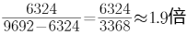
因此，本题选D。
【来源】 2022年国家公务员考试《行测》真题（行政执法）第113题,2022年国家公务员考试《行测》真题（市地级）第123题

第114题
【知识点】 现期比重大小比较
【答案】 B
【解析】 本题为现期比重比较问题。定位表格材料，根据合格率=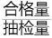，定位表格材料可得：2021年第一季度肉制品抽检量为18104批次、合格量为17779批次，乳制品抽检量为8704批次、合格量为8690批次，蛋制品抽检量为1185批次、合格量为1182批次，则①肉制品抽检合格率=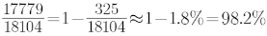，②乳制品抽检合格率=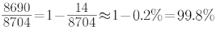，③蛋制品抽检合格率=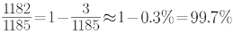，三者按从高到低排列为②③①。
因此，本题选B。
【来源】 2022年国家公务员考试《行测》真题（行政执法）第114题,2022年国家公务员考试《行测》真题（市地级）第124题

第115题
【知识点】 综合分析
【答案】 A
【解析】 本题为综合分析问题。
①： 定位统计表可知，蔬菜制品的抽检量为9241，合格量为8598；水果制品的抽检量为5744，合格量为5611。根据合格率=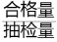，则蔬菜，水果制品的总体抽检合格率=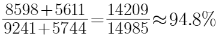。故蔬菜，水果制品的总体抽检合格率并非高于95%，错误；
②：定位统计表可知，样品抽检量超过1万批次的食品类别有：粮食加工品，食用油、油脂及其制品，调味品，酒类，炒货食品及坚果制品，糕点，餐饮食品，食用农产品，肉制品，饮料，速冻食品，共11个，并非12个，错误；
③：定位统计表可知，糕点类食品的抽检量为14517，合格量为14214，则抽检不合格量为：14517-14214=303，因为14214＜303×50=15150,因此糕点类食品的抽检合格量不到不合格量的50倍,错误。
因此,本题选A。
【来源】 2022年国家公务员考试《行测》真题（行政执法）第115题,2022年国家公务员考试《行测》真题（市地级）第125题

第116题
【知识点】 基础增长率
【答案】 B
【解析】 本题为增长率计算问题。
定位文字材料，“2020年12月，全国“12369环保举报联网管理平合”共接到环保举报31156件，环比下降23.2%，同比下降10.3%”，定位柱状图，“2020年1月，未受理量4543件，受理量15123件”。
根据，可得2019年12月环保举报件数为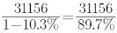≈34600件，根据举报件数=受理量+未受理量，可知2020年1月环保举报件数为4543+15123≈19700，根据，代入数据可得：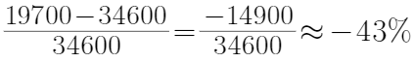，即下降了30%以上。因此，本题选B。
【来源】 2022年国家公务员考试《行测》真题（行政执法）第116题

第117题
【知识点】 现期比重大小比较
【答案】 B
【解析】 本题为现期比重大小比较问题。
定位表格材料和图形材料。环保举报件数=未受理量＋受理量，根据

根据公式可得：
2020年1月占比为
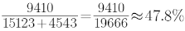
2020年2月占比为
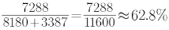
2020年3月占比为
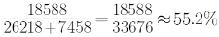
2020年4月占比为
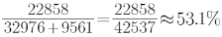
比重最大的是2月。因此，本题选B。
【来源】 2022年国家公务员考试《行测》真题（行政执法）第117题

第118题
【知识点】 现期比重大小比较
【答案】 C
【解析】 本题为现期比重大小比较问题。
定位柱状图。根据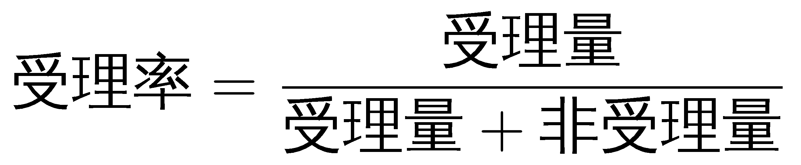，要求受理率＞75%，即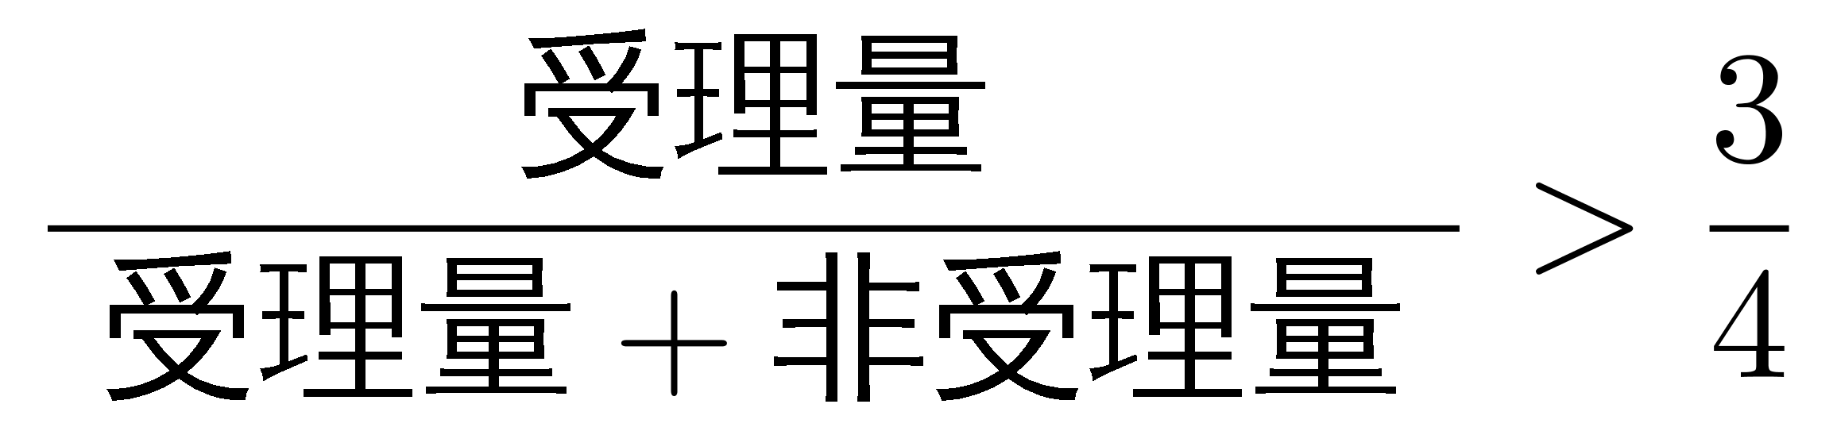，化简可得，受理量＞3×非受理量，分析2020年7—12月数据，可知7月，30932＞3×9361,；8月，24787＞3×7617；9月，27959＞3×8455；10月，23995＞3×7381；11月，30108＜3×10483；12月，23792＞3×7364，满足的有7月、8月、9月、10月和12月，共5个月。因此，本题选C。
【来源】 2022年国家公务员考试《行测》真题（行政执法）第118题

第119题
【知识点】 现期比重
【答案】 C
【解析】 本题为现期比重计算问题。
定位表格材料，2020年12月通过电话举报的数量为11970件；定位柱状图，2020年12月环保举报受理量为23792件、未受理量为7364件。根据比重=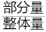，代入数据可得，2020年12月的受理率约为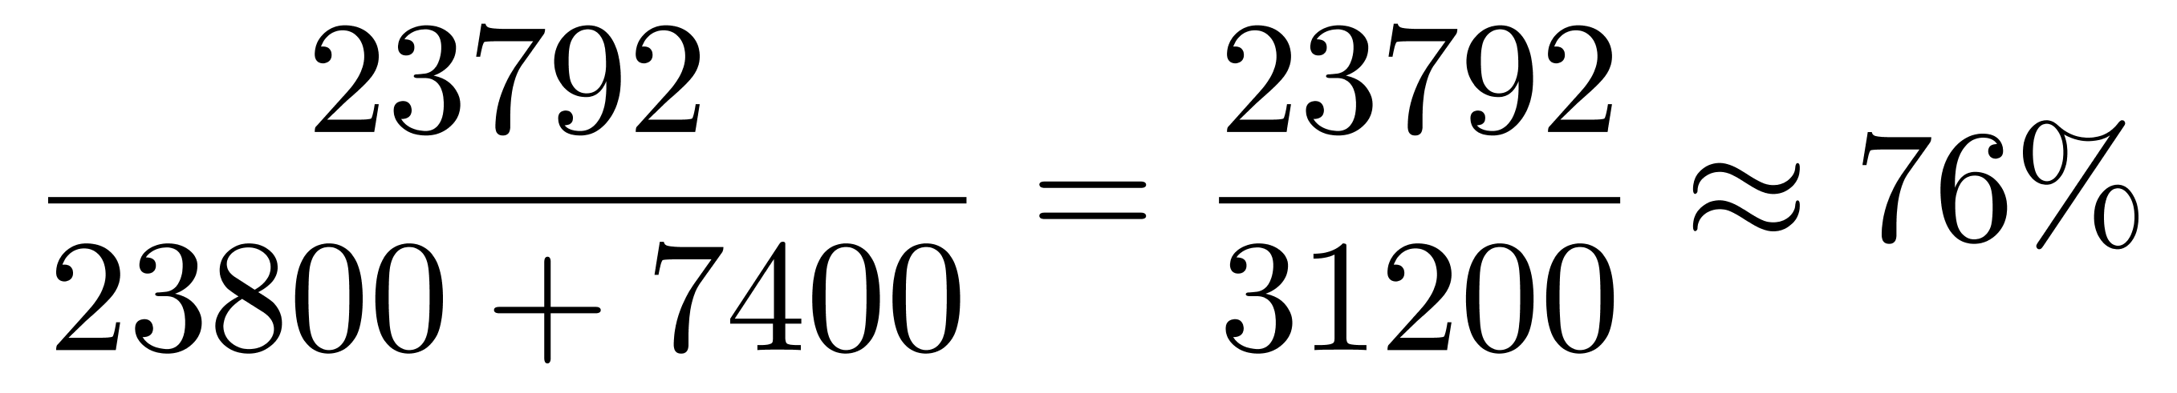。根据部分量=整体量×比重，可得通过电话的环保举报被受理的件数约为11970×76%≈12000×=9000件，在C选项范围内。因此，本题选C。
【来源】 2022年国家公务员考试《行测》真题（行政执法）第119题

第120题
【知识点】 增长量大小比较
【答案】 D
【解析】 本题为增长量大小比较问题。
定位表格材料，可知2020年3月、4月、5月及6月电话举报、微信举报、网上举报、其他聚到举报的件数。根据增长量=现期量-基期量。A选项电话举报和B选项微信举报第二季度各月环比增量中，4月和5月的环比增量均为正数，6月环比增量为负数，不符合折线图的上升趋势，排除A、B选项。C选项网上举报，4月同比增长：2707-2540=167，5月同比增长：2628-2707=-79，6月同比增长：2724-2628=96，观察折线图，6月的增量应该是最大的，C项不符合题意，排除A、B、C项，本题选D。D选项其他渠道举报，4月同比增长：347-238=109，5月同比增长：413-347=66，6月同比增长：888-413=475，满足折线图。因此，本题选D。
【来源】 2022年国家公务员考试《行测》真题（行政执法）第120题

第121题
【知识点】 现期比重
【答案】 A
【解析】 本题为现期比重计算问题。
定位图形材料，“2019年IC封装市场规模为2349.7亿元，IC先进封装市场规模占比为12.58%”。根据，则部分量=整体量×比重，则2019年中国IC先进封装市场规模为2349.7×12.58%≈2350×1/8≈294亿元，与A选项最接近。因此，本题选A。
【来源】 2022年国家公务员考试《行测》真题（行政执法）第121题,2022年国家公务员考试《行测》真题（市地级）第116题

第122题
【知识点】 简单计算
【答案】 B
【解析】 本题为简单计算问题。
定位图形材料，2016—2020年中国IC封装市场总规模分别为1564.3、1889.7、2193.9、2349.7、2478.9亿元。则2016—2020年中国IC封装市场总规模约为1564.3＋1889.7＋2193.9＋2349.7＋2478.9≈1560+1890+2190+2350+2480=10470亿元，即1.047万亿元，在B选项范围内。因此，本题选B。
【来源】 2022年国家公务员考试《行测》真题（行政执法）第122题,2022年国家公务员考试《行测》真题（市地级）第117题

第123题
【知识点】 直接读数比较
【答案】 A
【解析】 本题为直接读数问题。
定位图形材料中的折线图。直接读数可得2012—2020年中国IC封装市场中IC先进封装市场规模占比，同比提升1个百分点以上的有2012年（5.65-4.12＞1）和2015年（9.91-7.37＞1），共2个年份，其余年份均不符合。因此，本题选A。
【来源】 2022年国家公务员考试《行测》真题（行政执法）第123题,2022年国家公务员考试《行测》真题（市地级）第118题

第124题
【知识点】 增长量大小比较
【答案】 C
【解析】 本题为增长量比较问题。
定位图形材料柱状图，根据增长量=现期量-基期量，可得2016年中国IC封装市场规模同比增长1564.3-1380.4≈180亿元，2017年同比增长1889.7-1564.3≈320亿元，2018年同比增长2193.9-1889.7≈310亿元，2019年同比增长2349.7-2193.9≈150亿元，则同比增长量最大的是2017年。因此，本题选C。
【来源】 2022年国家公务员考试《行测》真题（行政执法）第124题,2022年国家公务员考试《行测》真题（市地级）第119题

第125题
【知识点】 现期量计算
【答案】 D
【解析】 本题为现期量计算问题。
定位图形材料，根据增长量=现期量-基期量，由柱状图可知，2020年中国IC封装市场规模同比增长2478.9-2349.7≈2479-2350=129亿元，即x=129亿元，由折线图可知，2020年IC封装市场中的IC先进封装市场规模占比同比增长13.26%-12.58%=0.68%，即y=0.68%，根据末期量=初期量+年均增长量×间隔年份，从2020年-2025年，间隔年份为5年，则2025年中国IC封装市场规模≈2479+129×5=2479+645=3124亿元，2025年IC先进封装市场规模占比=13.26%+0.68%×5=13.26%+3.4%=16.66%。根据部分量=整体量×比重，2025年IC先进封装市场规模=3124×16.66%≈3124×1/6≈520亿元，最接近D选项。因此，本题选D。
【来源】 2022年国家公务员考试《行测》真题（行政执法）第125题,2022年国家公务员考试《行测》真题（市地级）第120题

第126题
【知识点】 基期平均数
【答案】 B
【解析】 本题为基期平均数计算问题。
定位文字材料第一段，“2021年1—5月，全国共破获电信网络诈骗案件11.4万起，打掉犯罪团伙1.4万个，抓获犯罪嫌疑人15.4万名，同比分别上升60.4%、80.6%和146.5%”。，，代入可得2020年1—5月，全国平均每月打掉电信网络诈骗犯罪团伙约 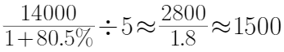个，在B选项范围内。因此，本题选B。
【来源】 2022年国家公务员考试《行测》真题（行政执法）第126题

第127题
【知识点】 基期量计算
【答案】 D
【解析】 本题为基期量计算问题。
定位文字材料第一段最后一句，“2021年5月，全国共立电信网络诈骗案件8.46万起，与4月相比下降14.3%”。根据，代入可得2021年4月全国共立电信网络诈骗案件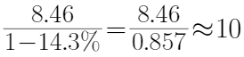万起。则2021年4—5月，全国共立电信网络诈骗案件约10+8.46=18.46万起，与D选项最为接近。因此，本题选D。
【来源】 2022年国家公务员考试《行测》真题（行政执法）第127题

第128题
【知识点】 现期平均数
【答案】 C
【解析】 本题为现期平均数计算问题。
定位文字材料第二段，“2021年1—5月......拦截诈骗短信9.1亿条”。根据，2021年1—5月共有31＋28＋31＋30＋31＝151天，则2021年1—5月全国平均每天拦截诈骗短信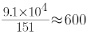万条。因此，本题选C。
【来源】 2022年国家公务员考试《行测》真题（行政执法）第128题

第129题
【知识点】 现期倍数
【答案】 A
【解析】 本题为现期倍数计算问题。
定位文字材料第三段，“2021年1—5月，全国……紧急止付涉案资金2654亿元，为群众挽回经济损失991亿元”。全国紧急止付涉案资金金额约是为群众挽回经济损失金额的2654÷991≈2.67倍。与A选项最接近。因此，本题选A。
【来源】 2022年国家公务员考试《行测》真题（行政执法）第129题

第130题
【知识点】 综合分析
【答案】 B
【解析】 本题为综合分析问题。
①定位文字材料第一段，“2021年1—5月，全国……抓获犯罪嫌疑人15.4万名，同比分别上升……146.5%”，根据，可得2020年1—5月，全国抓获犯罪嫌疑人约为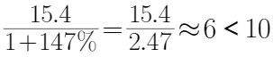，不可推出。
②定位文字材料第四段，“2021年1—5月，全国……共破获被骗百万元以上案件881起，同比上升160.5%”，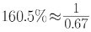，可得2021年1—5月，全国公安机关共破获被骗百万元以上案件约比去年同期多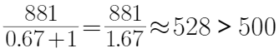，可推出。
③定位文字材料最后一段，“2020年10月至2021年5月，全国……共打掉’两卡‘违法犯罪团伙1.5万个，缴获诈骗电话卡373.3万张、银行卡56.6万张“，根据，所求平均数约为
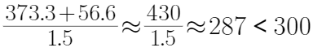，不可推出。
综上，可推出的有1项。因此，本题选B。
【来源】 2022年国家公务员考试《行测》真题（行政执法）第130题

